УТВЕРЖДАЮ | УТВЕРЖДАЮ
 | Генеральный директор ООО «Организационно-технологические решения 2000»
__________________  М.П. «___» ____________ 2021 г. | __________________ С.Ю. Манохин  М.П. «___» ____________ 2021 г.
Единая государственная информационная система социального обеспечения
Руководство пользователя кабинета поставщика информации
Лист утверждения
Код документа:
Государственный контракт № 202-15 от 16.06.2020
СОГЛАСОВАНО |  | СОГЛАСОВАНО
Начальник Департамента информационных технологий |  | Директор Дирекции продуктов и программ
_______________ А.В. Кожевников |  | ____________________ А.В. Кутищев
Начальник Департамента организации и контроля инвестиционных процессов |  | Руководитель проекта
__________________ А.С. Андреев |  | _______________ Д.К. Снитковский
Заместитель начальника Департамента федеральных государственных проектов
____________________ Е.В. Бусурина
Заместитель начальника Департамента информационных технологий
_______________ В.Ю Малиновский
Начальник Департамента социальных выплат
____________________ Г.В. Петров
Заместитель начальника Департамента по обеспечению информационной безопасности
____________________ М.В. Садов
Заместитель начальника Департамента организации назначения и выплаты пенсий
_______________ Н.Н. Сычева
Заместитель начальника Департамента вычислительной инфраструктуры и систем связи
_______________ Д.Г. Зубарев
Первый заместитель директора Межрегионального информационного центра Пенсионного фонда Российской Федерации
____________________ С.Ю. Гоцуцов
Начальник отдела ведения проектной и тендерной документации Департамента информационных технологий
____________________ М.С. Петрова

УТВЕРЖДЕН

Единая государственная информационная система социального обеспечения
Руководство пользователя
кабинета поставщика информации
Листов: 129

Содержание
Перечень таблиц 4
Перечень рисунков 5
Перечень терминов и сокращений 9
1. Введение 11
1.1. Область применения КПИ 11
1.2. Краткое описание возможностей ЕГИССО 11
1.3. Уровень подготовки пользователей 11
1.4. Перечень эксплуатационной документации, с которыми, необходимо ознакомиться пользователю 11
2. Назначение и условие применения 12
2.1. Виды деятельности, функции, для автоматизации которых предназначена подсистема «Кабинет поставщика информации» 12
2.2. Требования к АРМ пользователя КПИ 12
3. Подготовка к работе 14
3.1. Организация защищенного подключения к КПИ 14
3.1.1. Установка ViPNet CSP 4.4 и корневого сертификата кабинета поставщика информации ЕГИССО 15
3.1.2. Требования и рекомендации по настройке интернет-подключения и веб-браузера для взаимодействия с КПИ, КОНМСЗ и ПУВ 22
3.1.3. Рекомендации по настройке КриптоПро CSP 4.0 для взаимодействия с КПИ, КОНМСЗ и ПУВ 23
3.1.4. Описание выбора криптопровайдера 24
3.2. Получение доступа к КПИ 25
4. Описание операций 26
4.1. Описание ролей КПИ 26
4.2. Общесистемные функции и обозначения 26
4.3. Старый (до сентября 2021) интерфейс и работа в разделе КПИ 27
4.3.1. Реестр МСЗ 28
4.3.2. Реестр организаций 46
4.3.3. Реестр фактов назначения МСЗ 52
4.3.4. Список лиц, подлежащих обеспечению жильем 64
4.3.5. Реестр заявок на ОНМСЗ 74
4.3.6. Реестр связанных МСЗ 79
4.3.7. Реестр точек присутствия ОНМСЗ 84
4.3.8. Журнал «История взаимодействия» 90
4.3.9. Загрузка подписанных XML-файлов 92
4.3.10. Нормативно-справочная информация 93
4.3.11. Отчеты 100
4.3.12. Подготовленные файлы 106
4.3.13. Подача заявки в СТП 108
4.3.14. Подпись файлов для загрузки в КПИ 109
4.4. Новый интерфейс КПИ 109
4.4.1. Реестры лиц, связанных с изменением родительских прав, лиц с измененной дееспособностью, законных представителей 111
5. Аварийные ситуации 128
Лист регистрации изменений 129

Перечень таблиц
Таблица 1 – Список терминов и сокращений 9
Таблица 2 - Описание ролей пользователей кабинета поставщика информации 26
Таблица 3 – Описание полей экранной формы локальной МСЗ(П) 30
Таблица 4 – Описание полей экранной формы «Добавление записи реестра локальных МСЗ(П)» 31
Таблица 5 – Описание полей экранной формы «Добавление шага получения МСЗ(П)» 33
Таблица 6 – Описание полей экранной формы «Добавление получателя МСЗ(П)» 34
Таблица 7 – Описание полей экранной формы «Добавление источника НПА» 37
Таблица 8 – Описание полей экранной формы «Добавление записи реестра организации» 47
Таблица 9 – Описание полей экранной формы «Добавление нового факта назначения МСЗ(П)» 54
Таблица 10 – Описание полей экранной формы «Добавление записи реестра фактов назначения МСЗ(П)» 56
Таблица 11 – Описание полей экранных форм причин внесения изменений в Реестр фактов назначения МСЗ(П) 61
Таблица 12 – Описание полей экранной формы «Добавление новой записи в список лиц, подлежащих обеспечению жильем» 67
Таблица 13 – Описание полей экранной формы «Список лиц, подлежащих обеспечению жильем» 71
Таблица 14 – Описание полей экранной формы «Заявка на добавление ОНМСЗ» 76
Таблица 15 – Описание полей экранной формы «Заявка на изменение ОНМСЗ». 77
Таблица 16 – Описание полей экранной формы «Заявка на исключение ОНМСЗ» 78
Таблица 17 – Описание полей экранной формы «Добавление новой связанной МСЗ(П)» 80
Таблица 18 - Описание полей экранной формы «Добавление записи справочника прожиточных минимумов» 97
Таблица 19 – Правила заполнения полей блока «Сведения об изменении родительских прав» 114
Таблица 20 - Правила заполнения полей блока «Сведения о документе» 114
Таблица 21 – Правила заполнения полей блока «Данные лица, в отношении которого было осуществлено изменение родительских прав» 115

Перечень рисунков
Рисунок 1 – Поиск CSP 15
Рисунок 2 – Выбор раздела «ViPNet CSP» 16
Рисунок 3 – Ссылка «Загрузить» 16
Рисунок 4 – Выбор «ViPNet CSP 4.4» 17
Рисунок 5 – Отправление заявки 17
Рисунок 6 – Форма выбора регистрации или запуска ViPNet CSP 18
Рисунок 7 – Регистрация ViPNet CSP 18
Рисунок 8 – Выбор способа запроса на регистрацию 19
Рисунок 9 – ViPNet CSP. Регистрационные данные 19
Рисунок 10 – Завершение регистрации ViPNet CSP 20
Рисунок 11 – Окно приложения ViPNet CSP 21
Рисунок 12 – Выбор хранилища сертификатов 21
Рисунок 13 – Окно готовности к установке сертификата 22
Рисунок 14 – Предупреждение о безопасности 22
Рисунок 15 – Опция поддержки шифрования по ГОСТ в Яндекс Браузере 23
Рисунок 16 – Параметры алгоритмов КриптоПро CSP 24
Рисунок 17 – Проверка поля «Средства электронной подписи и УЦ издателя» ViPNet 25
Рисунок 18 – Проверка поля «Средства электронной подписи и УЦ издателя» КриптоПро 25
Рисунок 19 – Журнал «Реестр участников» 26
Рисунок 20 – Фильтр данных по параметру «Статус записи» 27
Рисунок 21 – Форма изменения данных 27
Рисунок 22 - Кабинет поставщика информации 28
Рисунок 23 – Реестр МСЗ 28
Рисунок 24 – Просмотр актуальных записей реестра 29
Рисунок 25 – Добавление новой МСЗ 30
Рисунок 26 – Добавление записи реестра локальных МСЗ/ Информация для получателей 32
Рисунок 27 – Добавление записи реестра локальных МСЗ. Добавление документа 32
Рисунок 28 – Добавление записи реестра локальных МСЗ. Добавление шага 33
Рисунок 29 – Добавление записи реестра локальных МСЗ 34
Рисунок 30 – Установление критериев нуждаемости 35
Рисунок 31 – Критерии нуждаемости 35
Рисунок 32 – Вкладка «Территория действия» 36
Рисунок 33 – Вкладка «Регулирование» 36
Рисунок 34 – Добавление источника 37
Рисунок 35 — Редактирование МСЗ 40
Рисунок 36 — Выбор режима полного редактирования МСЗ 40
Рисунок 37 — Полное редактирование записи реестра локальных МСЗ 41
Рисунок 38 — Редактирование МСЗ 42
Рисунок 39 — Выбор режима частичного редактирования МСЗ 42
Рисунок 40 — Частичное редактирование записи реестра локальных МСЗ 42
Рисунок 41 – Удаление локальной МСЗ 43
Рисунок 42 – Изменения реестра локальных МСЗ 44
Рисунок 43 – Список изменений 45
Рисунок 44 – Окно детальной информации для записи 46
Рисунок 45 – Реестр организаций 46
Рисунок 46 – Добавление новой организации 47
Рисунок 47 – Форма добавления записи реестра организации 47
Рисунок 48 – Заполнение формы «Добавление точки присутствия» 48
Рисунок 49 – Заполнение формы «Добавление документа» 49
Рисунок 50 – Реестр организаций 49
Рисунок 51 – Пакет изменений реестра организаций и ИП 50
Рисунок 52 – Окно детальной информации для записи 51
Рисунок 53 – Реестр фактов назначения МСЗ 52
Рисунок 54 – Просмотр записей реестра 53
Рисунок 55 – Добавление нового факта назначения МСЗ(П) 54
Рисунок 56 – Добавление записи реестра фактов назначения МСЗ(П). Документы 56
Рисунок 57 – Добавление записи реестра фактов назначения МСЗ. Критерии нуждаемости 57
Рисунок 58 – Изменения реестра фактов назначения МСЗ 58
Рисунок 59 – Список изменений 59
Рисунок 60 – Окно детальной информации для записи 60
Рисунок 61 – Реестр фактов назначения МСЗ 60
Рисунок 62 – Перечень причин внесения изменений 60
Рисунок 63 – Форма прекращения в связи с перерасчетом назначения 61
Рисунок 64 – Реестр МСЗ 62
Рисунок 65 – Пример выгрузки реестра ЛМСЗ 62
Рисунок 66 – Реестр фактов назначения МСЗ 63
Рисунок 67 – Реестр фактов назначения МСЗ. Кнопка «Скачать утилиту конвертации» 64
Рисунок 68 – Список лиц, подлежащих обеспечению жильем 65
Рисунок 69 – Просмотр записей списка 66
Рисунок 70 – Добавление новой записи в список 66
Рисунок 71 – Добавление в список лиц, подлежащих обеспечению жилыми помещениями 69
Рисунок 72 – Список лиц, подлежащих обеспечению жильем 70
Рисунок 73 – Редактирование списка лиц, подлежащих обеспечению жильем 70
Рисунок 74 – Список лиц, подлежащих обеспечению жильем 71
Рисунок 75 – Изменения Списка лиц, подлежащих обеспечению жилыми помещениями, информация о которых учтена уполномоченным органом субъекта РФ 73
Рисунок 76 – Окно детальной информации для записи 74
Рисунок 77 – Реестр заявок на ОНМСЗ 75
Рисунок 78 – Просмотр заявки на ОМНСЗ 75
Рисунок 79 – Добавление новой заявки 76
Рисунок 80 – Выбор типа заявки 76
Рисунок 81 – Реестр новых заявок на ОНМСЗ 78
Рисунок 82 – Кабинет поставщика информации. Основное меню 79
Рисунок 83 – Добавление новой связанной МСЗ(П) 80
Рисунок 84 – Выбор показателей 80
Рисунок 85 – Редактирование связанной МСЗ 81
Рисунок 86 – Редактирование записи реестра связанных МСЗ 81
Рисунок 87 – Удаление связанной МСЗ 82
Рисунок 88 – Результат удаления записи реестра связанных МСЗ 82
Рисунок 89 – Изменения реестра связанных МСЗ 83
Рисунок 90 – Окно детальной информации для записи 84
Рисунок 91 – Реестр точек присутствия ОНМСЗ 85
Рисунок 92 – Добавление точки присутствия ОНМСЗ 85
Рисунок 93 – Поиск записей реестра точек присутствия ОНМСЗ 86
Рисунок 94 – Редактирование записи реестра точек присутствия ОНМСЗ 87
Рисунок 95 – Поиск записей реестра точек присутствия ОНМСЗ 87
Рисунок 96 – Изменения реестра точек присутствия ОНМСЗ 88
Рисунок 97 – Список изменений 89
Рисунок 98 – Окно детальной информации для записи 90
Рисунок 99 – Журнал «История взаимодействия» 90
Рисунок 100 – Журнал «История взаимодействия» 91
Рисунок 101 – Протокол обработки пакета 91
Рисунок 102 – Загрузка подписанных XML файлов 93
Рисунок 103 – Нормативно-справочная информация 94
Рисунок 104 – Применение фильтра 95
Рисунок 105 –Просмотр справочника прожиточных уровней 96
Рисунок 106 – Просмотр детальной информации справочника прожиточных минимумов 96
Рисунок 107 – Добавление записи справочника прожиточных минимумов 97
Рисунок 108 – Изменения прожиточных минимумов 98
Рисунок 109 – Изменения справочника прожиточных минимумов 99
Рисунок 110 – Изменения справочника прожиточных минимумов 99
Рисунок 111 – Окно детальной информации для записи 100
Рисунок 112 – Портал ЕГИССО 101
Рисунок 113 – Заполнение параметров 102
Рисунок 114 – Портал ЕГИССО 102
Рисунок 115 – Справка о назначениях по связанным мерам 103
Рисунок 116 – Портал ЕГИССО 104
Рисунок 117 – Отчеты 105
Рисунок 118 – Сведения о наличии права на обеспечение жилыми помещениями 106
Рисунок 119 – Подготовленные файлы 106
Рисунок 120 – Список пакетов с реестрами ЛМСЗ 107
Рисунок 121 – Подача заявки в СТП 108
Рисунок 122 – Подпись файлов для загрузки в КПИ 109
Рисунок 123 - Кабинет поставщика информации 110
Рисунок 124 - Новое меню КПИ, главная страница 110
Рисунок 125 – Раздел «Работа с реестрами лиц» КПИ 112
Рисунок 126 – ЭФ «Изменение родительских прав». Закладка «Поиск и просмотр данных» 112
Рисунок 127 – Расположение кнопки «Добавить запись в реестр» на ЭФ 113
Рисунок 128 – ЭФ «Создание новой записи в реестре родительских прав» 113
Рисунок 129 – Блок «Сведения об изменении родительских прав» 114
Рисунок 130 – Блок «Сведения о документе» 114
Рисунок 131 – Блок «Данные лица, в отношении которого было осуществлено изменение родительских прав» 115
Рисунок 132 – Поисковая форма «Поиск по ФИО/ДУЛ» 116
Рисунок 133 – Блок «Добавление данных детей, применительно к которым было осуществлено изменение родительских прав» 116
Рисунок 134 – Кнопка «Добавить следующего ребенка» 117
Рисунок 135 – Блок внесения данных о следующем ребенке. Порядковый номер ребенка 117
Рисунок 136 – ЭФ «Изменение родительских прав». Закладка «Список изменений» 118
Рисунок 137 – Управляющие элементы списка изменений 119
Рисунок 138 – ЭФ «Изменение родительских прав». Закладка «Файлы на подписание». Список фалов на подписание 120
Рисунок 139 – Закладка «Файлы на подписание». Список фалов на подписание. Кнопки «Скачать» и «Удалить» 120
Рисунок 140 – Реестр «Родительские права». Закладка «Поиск и просмотр данных» 121
Рисунок 141 – Пример результата поиска 122
Рисунок 142 – Форма просмотра сведений о событии в режиме «только для чтения» 122
Рисунок 143 – ЭФ «Поиск в Реестрах» 123
Рисунок 144 – Список значений фильтра «Наименование Реестра» 124
Рисунок 145 – Список значений фильтра «Состояние записей» 124
Рисунок 146 – Пример результата поиска по всем реестрам 125
Рисунок 147 – Раздел «Загрузка XML-файлов» 125
Рисунок 148 – ЭФ «Список изменений» 126

Перечень терминов и сокращений
Термины и сокращения, используемые в документе, приведены в таблице 1.
Таблица 1 – Список терминов и сокращений
№  п/п | Термин/сокращение | Определение/расшифровка
 | XML | Расширяемый язык разметки (англ. eXtensible Markup Language
 | АРМ пользователя | Автоматизированное рабочее место пользователя
 | ЕГИССО | Единая государственная информационная система социального обеспечения
 | ЕСИА | Единая система идентификации и аутентификации
 | КБК | Код бюджетной классификации
 | КОНМСЗ | Кабинет органа, назначающего меры социальной поддержки
 | КПИ | Кабинет поставщика информации
 | Криптопровайдер | Независимый модуль, позволяющий осуществлять криптографические операции
 | ЛМСЗ(П) | Локальные меры социальной защиты (поддержки) Поставщика информации ЕГИССО
 | МСЗ(П) | Мера социальной защиты (поддержки)
 | НПА | Нормативно-правовой акт
 | Ограничивающая мера | МСЗ(П), которая ограничивает назначение ЛМСЗ, связанной с ней
 | ОИВ | Органы исполнительной власти
 | ОКТМО | Общероссийский классификатор территорий муниципальных образований
 | ОНМСЗ | Организация, назначающая МСЗ(П)
 | ПИ, Поставщик информации | ОИВ или подведомственная ему организация, осуществляющий учет информации о получателях и фактах назначения МСЗ(П), предоставляемых за счет средств федерального бюджета, бюджетов субъектов Российской Федерации и местных бюджетов и фактах их назначения получателям
 | ПОЗ | Подсистема обработки запросов ЕГИССО
 | Получатель МСЗ(П) | Физическое лицо, проживающее на территории Российской Федерации, имеющее право на меры социальной защиты (поддержки)
 | Пользователь ЕГИССО | Работники организаций сектора государственного управления, которым предоставлены полномочия по работе в ЕГИССО, на выполнение определенных функций по обработке определенной информации в соответствии с их ролью в бизнес-процессе организации
 | Портал | Подсистема «Портал ЕГИССО»
 | Протокол TLS | Стандартизированные криптографические протоколы, обеспечивающие защищённую передачу данных между узлами в сети Интернет (англ. Transport Layer Security – защищённый транспортный узел)
 | ПСД | Подсистема сбора данных ЕГИССО
 | ПУВ | Подсистема установления и выплат мер социальной защиты (поддержки)
 | РЗП | Реестр законных представителей
 | РЛИРП | Реестр лиц, связанных с изменением родительских прав
 | Система | Единая государственная информационная система социального обеспечения
 | СНИЛС | Страховой номер индивидуального лицевого счета в системе обязательного пенсионного страхования РФ
 | Точка присутствия | Место, где гражданин может получить МСЗ(П)
 | Участник ЕГИССО | Участники информационного взаимодействия:  поставщики информации в ЕГИССО;  организации, назначающие МСЗ(П);  ОИВ – потребители данных аналитической отчетности;  граждане, получатели МСЗ(П) – потребители сведений об истории назначений МСЗ(П);  оператор ЕГИССО;  оператор инфраструктуры ЕГИССО
 | ЭФ | Электронная форма

Введение

Область применения КПИ
Кабинет поставщика информации предназначен для ручного ввода данных о локальных мерах социальной защиты, данных о получателях МСЗ, сопоставления локальных МСЗ с МСЗ классификатора ЕГИССО в случае отсутствия у поставщика информации автоматизированных систем учета, обеспечения возможности ручного внесения данных о фактах назначения МСЗ.
КПИ входит в состав ЕГИССО.

Краткое описание возможностей ЕГИССО
Единая государственная информационная система социального обеспечения создается в целях обеспечения граждан, органов государственной власти, органов местного самоуправления, а также организаций, предоставляющих меры социальной защиты (поддержки), социальные услуги в рамках социального обслуживания и государственной социальной помощи, иные социальные гарантии и выплаты, информацией о мерах социальной защиты (поддержки), социальных услугах в рамках социального обслуживания и государственной социальной помощи, иных социальных гарантиях и выплатах, предоставляемых населению в Российской Федерации за счет средств федерального бюджета, бюджетов субъектов Российской Федерации и местных бюджетов, путем использования инфраструктуры, обеспечивающей информационно-технологическое взаимодействие информационных систем, используемых для предоставления государственных и муниципальных услуг и исполнения государственных и муниципальных функций в электронной форме, входящей в инфраструктуру электронного правительства.

Уровень подготовки пользователей
Все пользователи системы должны обладать знаниями и навыками работы в качестве Пользователя персональных компьютеров в соответствии с Приложением к приказу Мининформсвязи России от 27.12.2005 № 147 «Квалификационные требования к государственным служащим в области использования информационных технологий».

Перечень эксплуатационной документации, с которыми, необходимо ознакомиться пользователю
Для работы в ЕГИССО (Кабинете поставщика информации) пользователь должен ознакомиться с настоящим руководством.

Назначение и условие применения

Виды деятельности, функции, для автоматизации которых предназначена подсистема «Кабинет поставщика информации»
Подсистема «Кабинет поставщика информации» предназначена для учета информации о получателях и фактах назначения МСЗ(П) и ведения:
- реестра МСЗ;
- реестра организаций;
- реестра фактов назначения МСЗ;
- списка лиц, подлежащих обеспечению жильем;
- реестра заявок на ОНМСЗ;
- реестра связанных МСЗ;
- реестра точек присутствия ОНМСЗ;
- журнала «История взаимодействия»;
- загрузки подписанных XML-файлов;
- нормативно-справочной информации;
- отчетов;
- подготовленных файлов;
- подачи заявок в СТП.
В новом меню КПИ дополнительно доступна работа со следующими функциями:
- Блок «Уполномоченный орган»:
  - матрица ЛМСЗ для информирования;
  - реестр уведомлений;
  - заявки;
  - поставщик информации
- Блок «Реестры»:
  - изменение родительских прав;
  - изменение дееспособности;
  - изменение законных представителей;
  - просмотр данных реестров.

Требования к АРМ пользователя КПИ
АРМ пользователя КПИ должен удовлетворять следующим требованиям:
- системные требования:
  - процессор 32-разрядный (x86) или 64-разрядный (x64) с частотой 1 гигагерц (ГГц) или выше;
  - объем оперативной памяти (RAM): 1024 Мб или выше;
  - свободный объем дискового пространства (HDD) - не менее 10 Гб;
  - скорость Интернет соединения - не менее 1024Кбит/сек;
- операционная система: Windows 8 (32/64-разрядная), Windows 8.1 (32/64-разрядная) или Windows 10 (32/64-разрядная);
- установленный криптопровайдер. Критерием выбора критопровайдера должен являться тип ПАК УЦ издателя квалифицированного сертификата электронной подписи, используемого пользователем. Описание выбора используемого криптопровайдера приведено в разделе «Описание выбора криптопровайдера» настоящего документа;
- один из веб-браузеров:
  - Яндекс Браузер (https://yandex.ru/promo/browser/brand/s/021);
  - Спутник (https://www.sputnik-lab.com/#downloads);
- установленный модуль криптографической защиты информации для рабочего места пользователя: ППО УЭПШ Crypto+ DE;
- для операционной системы и веб-браузера должны быть установлены самые последние пакеты обновлений;
- пользователь должен обладать квалифицированным сертификатом электронной подписи.
Одновременная установка двух криптопровайдеров недопустима.

Подготовка к работе
В рамках подготовки должна быть произведена регистрация поставщика информации в ЕГИССО путем подачи соответствующей заявки Оператору ЕГИССО. Регистрация поставщика информации осуществляется в соответствии с приложением Порядок регистрации, изменения регистрационных данных и аннулирования регистрации поставщиков информации и пользователей ЕГИССО к документу «Регламент информационного взаимодействия поставщиков и потребителей информации с ЕГИССО».
Правила и сроки передачи поставщиками информации данных о перечне предоставляемых МСЗ(П), фактах назначения МСЗ(П) и организациях-поставщиках социальных услуг приведены в документе «Регламент оказания услуг по сопровождению программного обеспечения Единой государственной информационной системы социального обеспечения (ЕГИССО)».

Организация защищенного подключения к КПИ
Подключение к внутренним порталам ЕГИССО осуществляется по Интернет-соединению, защищенному протоколом TLS по ГОСТ с прохождением односторонней аутентификации. В результате канал подключения к внутренним порталам будет защищен от перехвата и подмены информации с использованием удовлетворяющих нормативным требованиям криптографических алгоритмов, обеспечивающих конфиденциальность передаваемой информации.
Чтобы организовать защищенное подключение:
- Установите на АРМ пользователя криптопровайдер и корневой сертификат кабинета поставщика информации ЕГИССО. Криптопровайдер ViPNet CSP 4.4 является бесплатным и рекомендованным к использованию в ЕГИССО криптопровайдером, работающим совместно с браузером Microsoft Internet Explorer 11. Подробнее см. п.0.
При использовании браузера Спутник с встроенным ГОСТ установка дополнительных криптопровайдеров не требуется.
При использовании других браузеров рекомендуется использование полнофункциональных СКЗИ ViPNet PKI Client или КриптоПро CSP версии 4.0 R4 и выше. Установка и настройка этих СКЗИ осуществляется в соответствии с поставляемой с ним эксплуатационной документацией.
- Установите на АРМ криптопровайдер ViPNet CSP 4.4 или КриптоПро CSP 4.0 R4 (сертифицированная версия) и корневой сертификат кабинета поставщика информации ЕГИССО. ViPNet CSP 4.4 является бесплатным и рекомендованным к использованию в ЕГИССО криптопровайдером. Подробнее см. раздел «Установка ViPNet CSP 4.4 и корневого сертификата кабинета поставщика информации ЕГИССО». Установка и настройка КриптоПро CSP 4.0 R4 осуществляется в соответствии с поставляемой с ним эксплуатационной документацией. Подробнее см. раздел «Рекомендации по настройке КриптоПро CSP 4.0 для взаимодействия с кабинетом поставщика информации ЕГИССО».
- Настройте интернет-подключение и браузер для взаимодействия с кабинетом поставщика информации ЕГИССО. Подробнее см. раздел «Требования и рекомендации по настройке интернет подключения и веб-браузера для взаимодействия с кабинетом поставщика информации ЕГИССО».
- Установите и настройте модуль криптографической защиты информации для рабочего места пользователя ППО УЭПШ Crypto+ DE.
Установка и настройка ППО УЭПШ Crypto+ DE осуществляется в соответствии с положениями документов:
- «ППО_УЭПШ_Руководство пользователя» (http://egisso.ru/site/client/#/documents-categories/3);
- «Установка Crypto+ DE» (https://es.pfrf.ru/uepsh_signature_info/#crypto).

Установка ViPNet CSP 4.4 и корневого сертификата кабинета поставщика информации ЕГИССО

Загрузка и установка ViPNet CSP
Порядок действий для загрузки и установки ViPNet CSP:
- Зайдите на сайт https://infotecs.ru/
- Нажмите поиск и в появившемся поле ввода введите CSP (рис. 1).
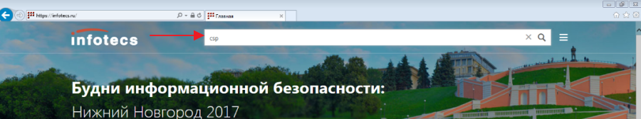
1 – Поиск CSP
- На открывшейся странице выберите раздел «ViPNet CSP 4» (рис. 2).
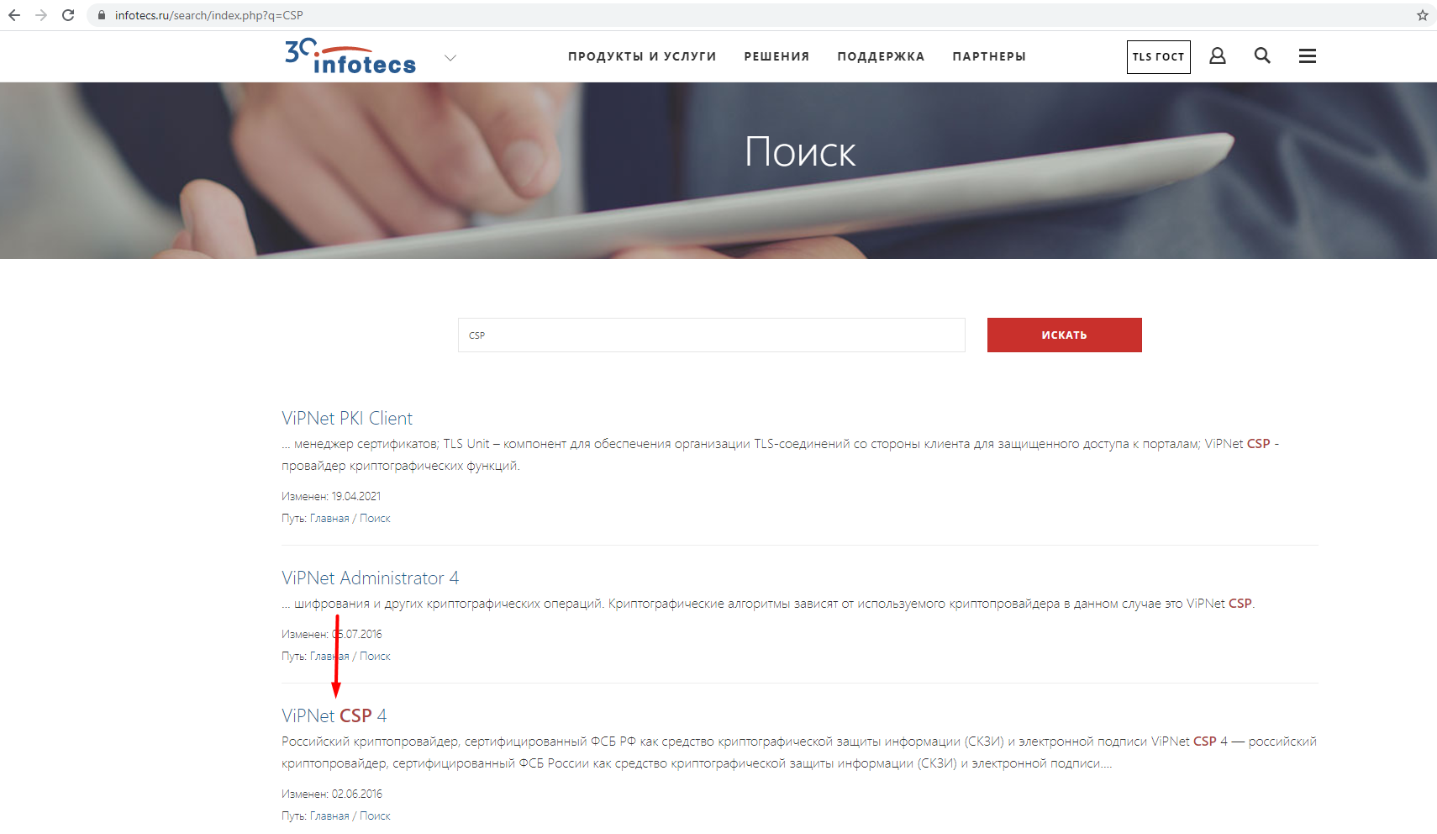
2 – Выбор раздела «ViPNet CSP»
- Нажмите на ссылку «Загрузить» (рис. 3).
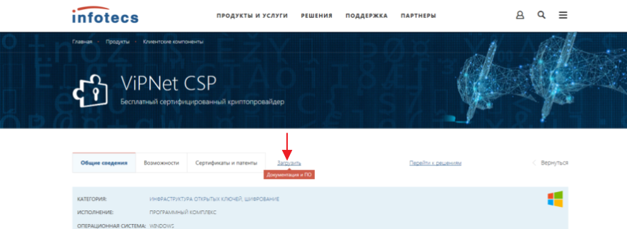
3 – Ссылка «Загрузить»
- В открывшемся списке выберите «ViPNet CSP Win 4.4 Windows RUS» (рис.4).
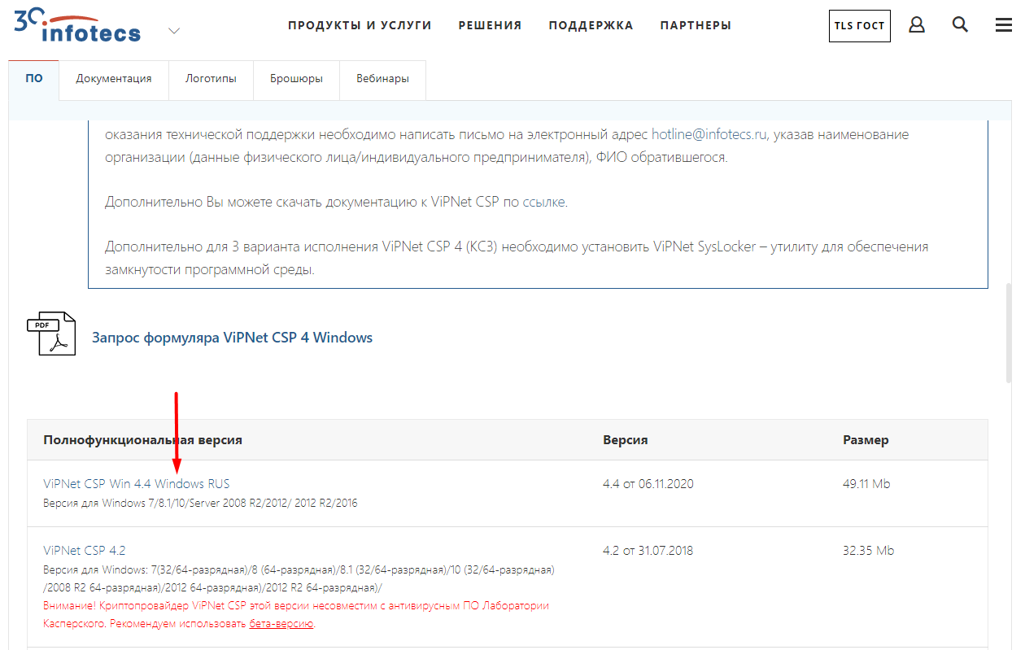
4 – Выбор «ViPNet CSP 4.4»
- Заполните форму и нажмите кнопку «Отправить заявку» (рис. 5).
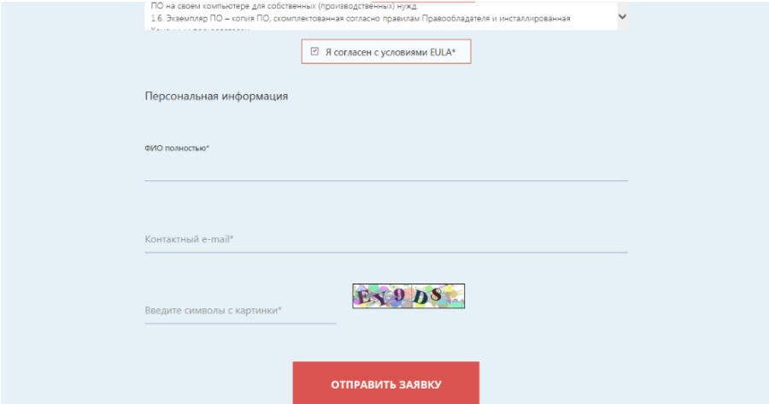
5 – Отправление заявки
- Дождитесь получения электронного письма.
- Загрузите ViPNet CSP по инструкции в письме.
- Установите ViPNet CSP и перезагрузите компьютер.

Активация ViPNet CSP
Чтобы активировать ViPNet CSP, необходимо выполнить следующие действия:
- Запустите ViPNet CSP. Откроется окно (рис. 6).
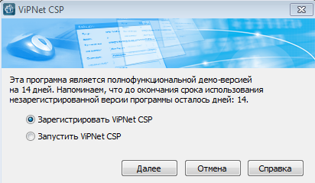
6 – Форма выбора регистрации или запуска ViPNet CSP
- Выберите переключатель «Зарегистрировать ViPNet CSP» и нажмите кнопку «Далее». Откроется окно (рис. 7).
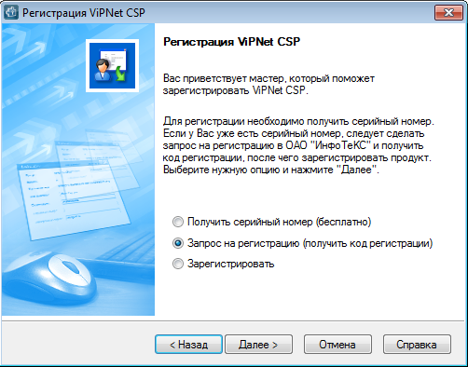
7 – Регистрация ViPNet CSP
- Выберите переключатель «Запрос на регистрацию» и нажмите кнопку «Далее». Откроется окно (рис. 8).
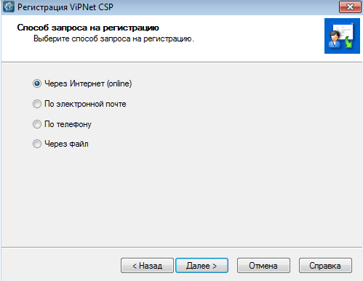
8 – Выбор способа запроса на регистрацию
- Выберите переключатель «Через Интернет» и нажмите кнопку «Далее».
- Заполните обязательные поля «Электронная почта» (вставьте свой адрес) и «Серийный номер» (из электронного письма от Infotecs) и нажмите кнопку «Далее» (рис. 9).
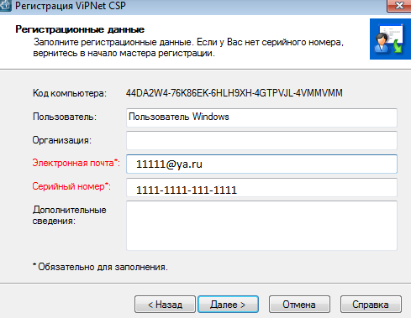
9 – ViPNet CSP. Регистрационные данные
- Дождитесь окончания регистрации и нажмите кнопку «Готово» (рис. 10).
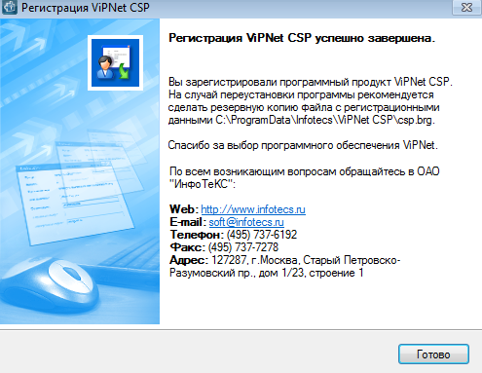
10 – Завершение регистрации ViPNet CSP
- Запустите приложение ViPNet CSP.

Установка корневого сертификата ЕГИССО
Чтобы установить корневой сертификат ЕГИССО, необходимо выполнить следующие действия:
- Скачайте корневой сертификат из раздела «Другое» сайта ЕГИССО:
http://egisso.ru/site/client/#/documents-categories/9.
- Запустите приложение ViPNet CSP.
- В окне «Контейнеры ключей» нажмите кнопку «Установить сертификат» (рис. 11).
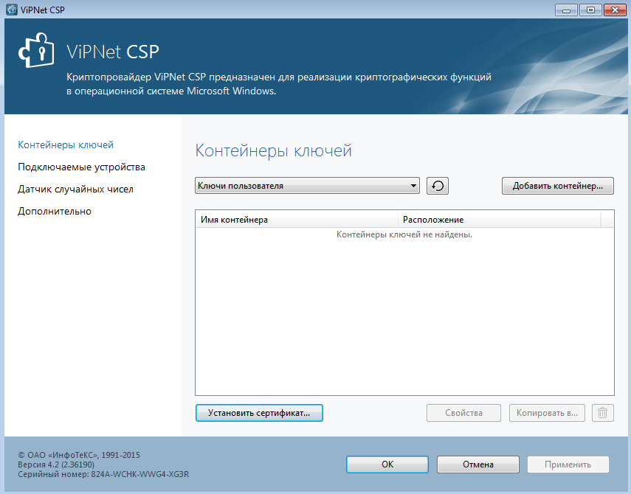
11 – Окно приложения ViPNet CSP
- Выберите сертификат и нажмите кнопку «Открыть». Откроется Мастер установки сертификатов.
- Нажмите кнопку «Далее». Откроется окно (рис. 12).
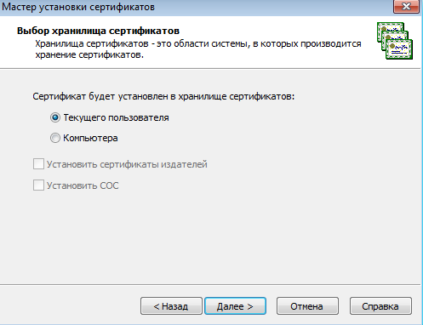
12 – Выбор хранилища сертификатов
- Выберите переключатель «Текущего пользователя» и нажмите кнопку «Далее». Откроется окно (рис.13).
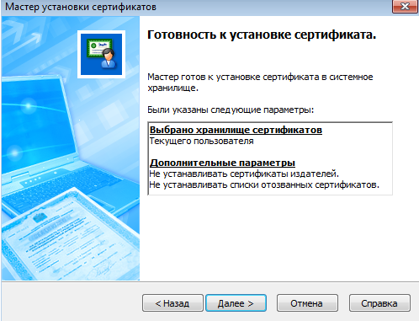
13 – Окно готовности к установке сертификата
- Нажмите кнопку «Далее». Откроется окно (рис. 14).
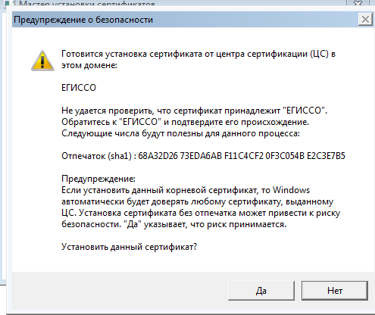
14 – Предупреждение о безопасности
- Нажмите кнопку «Да».
- Нажмите кнопку «Готово».

Требования и рекомендации по настройке интернет-подключения и веб-браузера для взаимодействия с КПИ, КОНМСЗ и ПУВ
По умолчанию в рекомендуемых браузерах поддержка шифрования по ГОСТ включена. Рекомендуем убедиться в этом. Для этого, необходимо выполнить следующие действия:
- Откройте «Настройки» браузера - .
- Откройте «Системные».
- Убедитесь, что в блоке «Сеть» включена опция «Подключаться к сайтам, использующим шифрование по ГОСТ. Требуется КриптоПро CSP» (рис. 15).
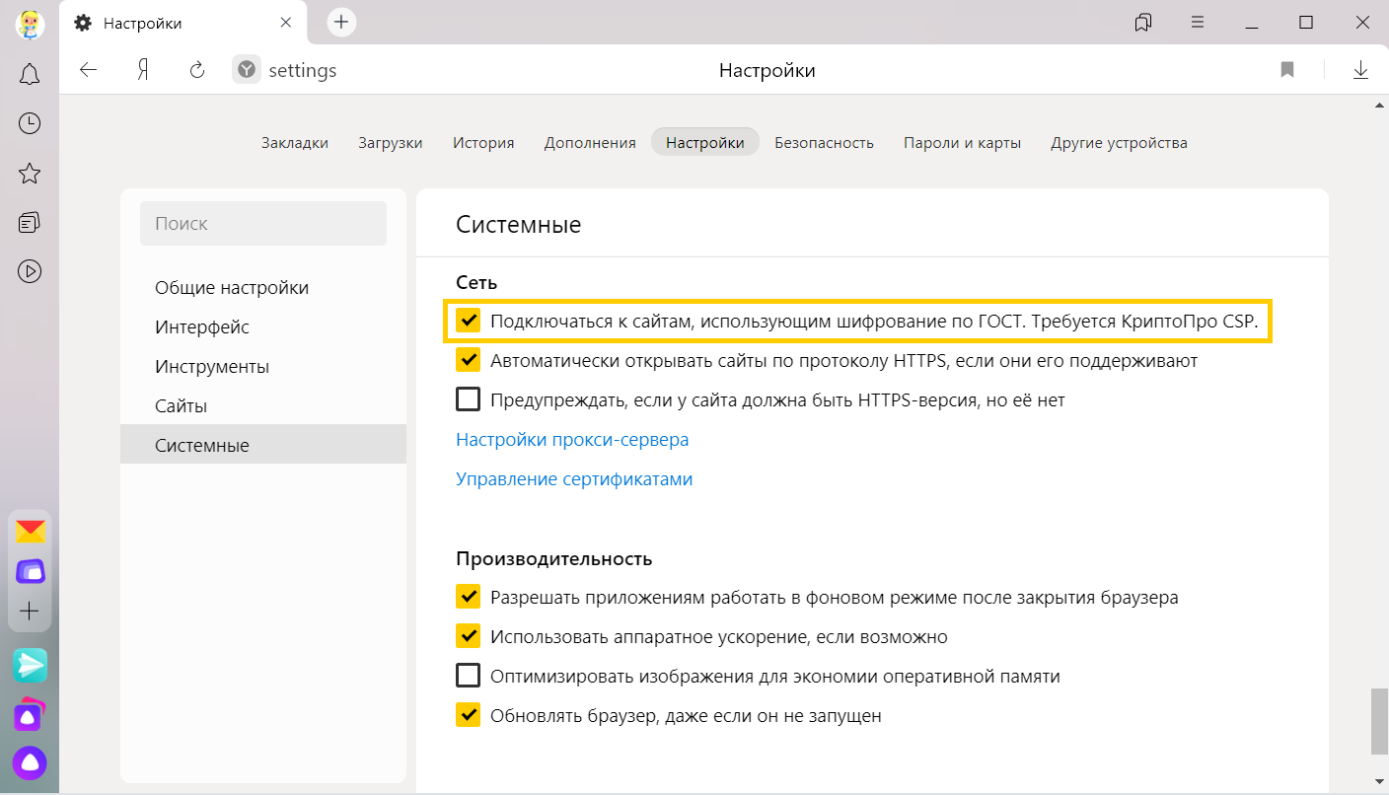
15 – Опция поддержки шифрования по ГОСТ в Яндекс Браузере
Для проверки защищённого соединения перейдите по ссылке https://pd.egisso.ru/gost_ssl_check.html. В случае успешного соединения откроется страница с подтверждающим сообщением.
Если в браузере появится ошибка:
- убедитесь, что установлен корневой сертификат сертификата кабинета поставщика информации ЕГИССО;
- убедитесь, что в организации не используется функционал SSL-инспекции на интернет-шлюзе. Если используется, то добавьте сайт «pd.egisso.ru» в список исключений;
- обратитесь к администратору ответственному за обслуживание интернет-шлюза для анализа возможных причин.

Рекомендации по настройке КриптоПро CSP 4.0 для взаимодействия с КПИ, КОНМСЗ и ПУВ
Чтобы настроить КриптоПро CSP 4.0 R2 для успешного подключения к КПИ, КОНМСЗ, ПУВ, необходимо выполнить следующие действия:
- Запустить КриптоПро CSP 4.0 от имени пользователя, обладающего правами локального администратора компьютера.
- Открыть настройки КриптоПро CSP 4.0 и перейдите на закладку «Алгоритмы».
- Убедитесь, что для типа CSP «CSP GOST R 34.10-2012 (256)» установлены параметры алгоритмов, показанных на рисунке 16.
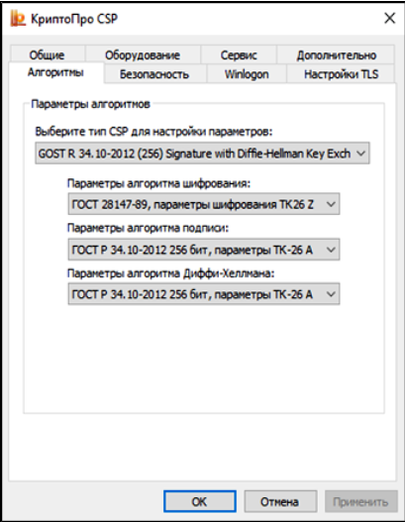
16 – Параметры алгоритмов КриптоПро CSP
- Нажмите кнопку «ОК».

Описание выбора криптопровайдера
Криптопровайдеры КриптоПро и ViPNet CSP имеют разный формат контейнера закрытого ключа, который не является интероперабельным. Выбор криптопровайдера осуществляется на основе типа ПАК УЦ, используемого издателем квалифицированного сертификата пользователя. Чтобы проверить тип ПАК, откройте сертификат и посмотрите значение поля «Средства электронной подписи и УЦ издателя».
В сертификате, изданном ПАК УЦ на основе продуктов ViPNet, поле «Средство электронной подписи» имеет значение «ViPNet CSP». Для работы с сертификатом используйте ViPNet CSP (рис. 17).
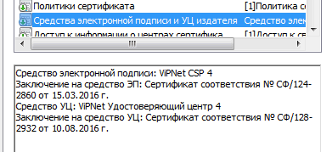
17 – Проверка поля «Средства электронной подписи и УЦ издателя» ViPNet
В сертификате, изданном ПАК УЦ на основе продуктов КриптоПро, поле «Средство электронной подписи» имеет значение «ПАКМ «КриптоПро HSM». Для работы с сертификатом используйте КриптоПро CSP (рис. 18).
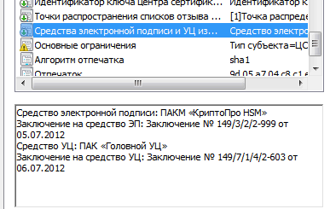
18 – Проверка поля «Средства электронной подписи и УЦ издателя» КриптоПро

Получение доступа к КПИ
Общий порядок получения доступа к КПИ:
- Оформляется заявка на регистрацию в качестве участника ЕГИССО.
- Оператор ЕГИССО рассматривает заявку.
- В случае положительного результата проверки заявки оператор ЕГИССО выдает доступ организации в качестве участника ЕГИССО.

Описание операций

Описание ролей КПИ
В целях разграничения прав доступа к функциям ЕГИССО для пользователей КПИ определены нижеописанные роли (Таблица 2).
Таблица 2 - Описание ролей пользователей кабинета поставщика информации
Наименование роли | Описание роли
Оператор сведений о прожиточном минимуме | Роль, присваиваемая поставщику информации в Реестре участников, осуществляющего внесение сведений в КПИ о прожиточном минимуме в субъекте
Пользователь Кабинета поставщика информации | Роль, присваиваемая уполномоченному сотруднику поставщика информации. Доступные функции:  - ведение реестров: МСЗ, организаций, фактов назначения МСЗ, заявок на ОНМСЗ, точек присутствия ОНМСЗ, изменения родительских прав, изменения дееспособности, изменения законных представителей;  - работа со списком лиц, подлежащих обеспечению жильем;  - просмотр справочников НСИ

Общесистемные функции и обозначения
В журналах Системы доступны сортировка по возрастанию и по убыванию и фильтрация списка элементов информационного объекта.
Сортировка данных обозначается символом « ». Если символ отсутствует, список невозможно отсортировать по данному параметру (рис. 19).
Символы « » или « » обозначают сортировку по убыванию и по возрастанию.
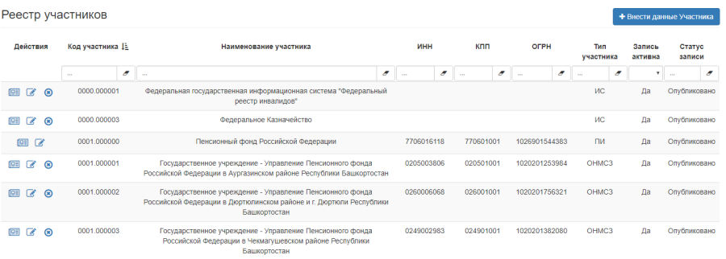
19 – Журнал «Реестр участников»
Чтобы отфильтровать список, заполните поле фильтра и нажмите клавишу «Enter», или выберите значение из выпадающего списка (рис. 20).
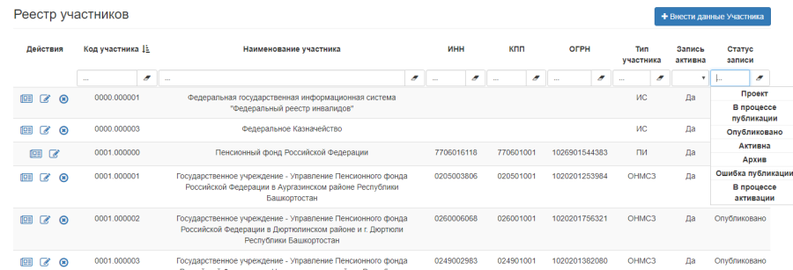
20 – Фильтр данных по параметру «Статус записи»
В списках предусмотрена фильтрация по нескольким полям.
Журнал отображает список элементов журнала постранично. Количество строк, отображаемых на странице, можно выбрать – 10, 20 или 50 строк.
Кнопка «Просмотр» предназначена для просмотра элемента списка.
Кнопка «Редактировать» предназначена для редактирования элемента списка.
Кнопка «Удалить» предназначена для удаления элемента списка.
На формах изменения данных поля серого цвета недоступны для редактирования. Например, на форме изменения данных, представленной на рисунке 21, поля «Идентификатор участника» и «Код участника» недоступны для редактирования, а в поле «Наименование участника» можно внести изменения.
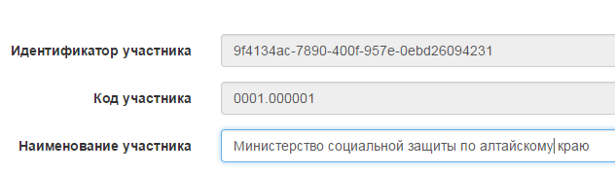
21 – Форма изменения данных

Старый (до сентября 2021) интерфейс и работа в разделе КПИ
Для входа в кабинет поставщика информации необходимо выполнить следующие действия:
- Зайдите на портал ЕГИССО (http://www.egisso.ru).
- Перейдите по ссылке «Поставщикам».
- Нажмите кнопку «Поставщик информации». Откроется страница авторизации в ЕСИА.
- Введите данные для входа в ЕГИССО и нажмите кнопку «Войти».
- Выберите организацию из предложенного списка. Кабинет откроется, если пользователь состоит в группе ЕСИА «Уполномоченный сотрудник для работы ЕГИССО». Откроется раздел КПИ (Рисунок 22):
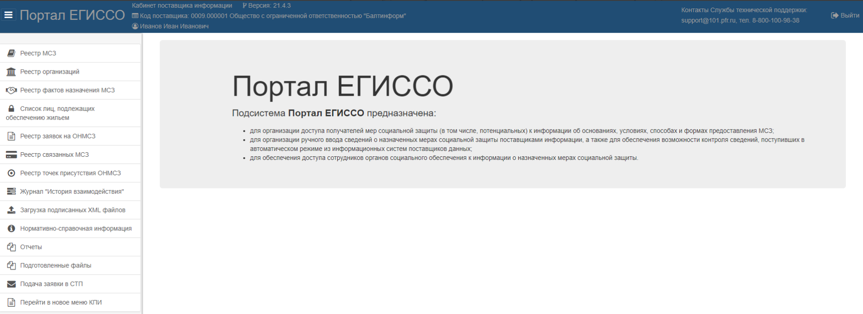
Рисунок 22 - Кабинет поставщика информации
Для перехода в новое меню КПИ (п.4.4) нажмите ссылку "Перейти в новое меню КПИ".
Чтобы выйти из кабинета поставщика информации, нажмите кнопку «Выйти», расположенную в верхнем правом углу окна.

Реестр МСЗ
Реестр МСЗ содержит перечень локальных (региональных, муниципальных) мер социальной защиты (поддержки) поставщика информации.
Чтобы открыть Реестр МСЗ, перейдите в раздел «Реестр МСЗ» (рис. 23).
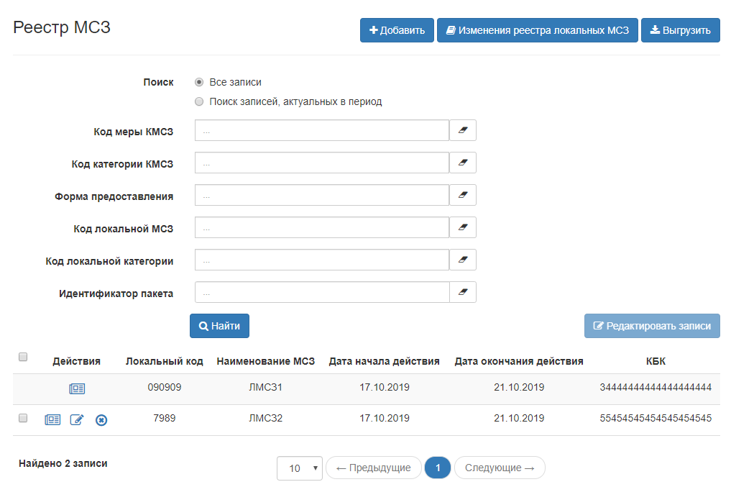
23 – Реестр МСЗ

Просмотр реестра МСЗ
Чтобы просмотреть записи реестра МСЗ:
- Перейдите в раздел «Реестр МСЗ» (рис. 24).
- При необходимости в группе переключателей «Поиск» выберите значение «Все записи».
- Заполните необходимые поля:
«Код меры КМСЗ»;
«Код категории КМСЗ»;
«Форма предоставления»;
«Код ЛМСЗ»;
«Наименование ЛМСЗ».
- Нажмите кнопку «Найти».
24 – Просмотр актуальных записей реестра
Примечание. Для записей, содержащихся в Реестре изменений локальных МСЗ, функция редактирования недоступна.

Добавление новой МСЗ
Добавление новой МСЗ доступно только для Пользователя, действующего от имени участника ЕГИССО с типом взаимодействия «КПИ».
Чтобы добавить МСЗ:
- В Реестре МСЗ нажмите кнопку «Добавить» (рис. 25).
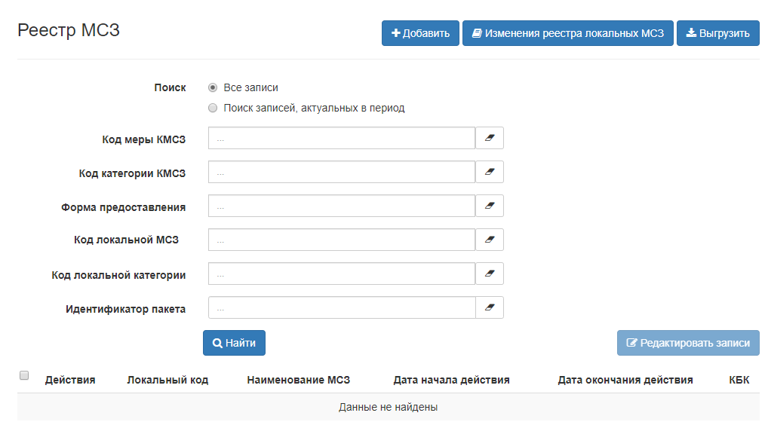
25 – Добавление новой МСЗ
- Заполните все поля открывшейся формы. Описание полей дано в таблице 3
Таблица 3 – Описание полей экранной формы локальной МСЗ(П)
Наименование поля | Описание
Код локальной МСЗ | В случае наличия указывается код (идентификатор) локальной меры, присвоенный данной мере в системе учета поставщика информации. В поле можно вводить любые символы
Наименование локальной МСЗ | Указывается наименование локальной меры, которая указана в НПА, на основании которого создается мера
КБК | Размер поля и правила заполнения разрядов соответствует правилам ведения кодов Классификации расходов бюджетов в соответствии с приказом Минфина России от 01.07.2013 N 65н (ред. от 02.11.2017). Более подробную информацию по заполнению данного поля можно найти в документе «Инструкция КБК» на сайте ЕГИССО в разделе «Методические рекомендации»
Блок «Срок действия»
Начало действия | Указывается дата, с начала которой, возможно назначать новую меру получателям. Берется из НПА, на основании которого, создается новая мера
Окончание действия | Указывается дата окончания периода, в течение которого, возможно назначение меры получателям. Берется из НПА, на основании которого, создается новая мера. Например, выплаты материнского капитала
Периодичность | Выбирается одно из значений выпадающего списка. Если новая мера требует указания нового значения периодичности, то, необходимо завести заявку и направить в службу поддержки
Блок «Классификация меры»
Раздел классификатора | Указывается одно из значений раздела классификатора. Поиск осуществляется по введенным цифрам кода раздела или части наименования раздела. С классификатором можно ознакомиться на сайте ЕГИССО в разделе "Классификатор мер социальной защиты"
Вид меры | Указывается код меры из классификатора мер социальной защиты. Поиск осуществляется по введенным цифрам кода меры или части наименования меры. С классификатором можно ознакомиться на сайте ЕГИССО в разделе "Классификатор мер социальной защиты"
Признак семейной меры | Если применимо, выбирается одной из двух значений: «Семейная мера» или «Мера по домохозяйствам»
Блок «Финансирование»
Уровень финансирования | Заполняется доли финансирования в процентах в соответствующих полях уровней финансирования. Учесть, что суммарное значение долей должно быть равно 100
Расчетная сумма/Методика расчета размера назначения | В данном поле приводится информация о содержании меры, на которое может рассчитывать получатель в случае назначения меры, указывается: либо фиксированная сумма, предоставляемая в рамках МСЗ, либо формула(методика) расчета суммы, либо ссылка на раздел документа (с указанием номера, даты, названия) с описанием содержания меры
Форма предоставления | Выбирается одно из значений выпадающего списка. Если новая мера предоставляется в форме, которая не представлена в справочнике, то, необходимо завести заявку и направить в службу поддержки
- Перейдите на вкладку «Информация для получателей».
- Заполните поля открывшейся формы. Описание полей дано в таблице 4.
Таблица 4 – Описание полей экранной формы «Добавление записи реестра локальных МСЗ(П)»
Наименование поля | Описание
Основание | В свободной форме указываются варианты оснований получения МСЗ(П), такие как:  - обращение в ОНМСЗ с заявлением и необходимыми документами;  - решение органа исполнительной власти;  - наступление жизненного события;  - и т.д.
Условие | Указывается краткое содержимое условий предоставления МСЗ(П) из НПА, или формулирует жизненное событие
Способ | Способ обращения за получением ЛМСЗ(П). Возможен выбор множественных значений. Значения выбираются из справочника «Способы обращения»
Форма обращения за МСЗ | Форма обращения за получением ЛМСЗ(П). Возможен множественный выбор значений
Форма получения результатов МСЗ | Форма получения результата МСЗ. Возможен множественный выбор значений
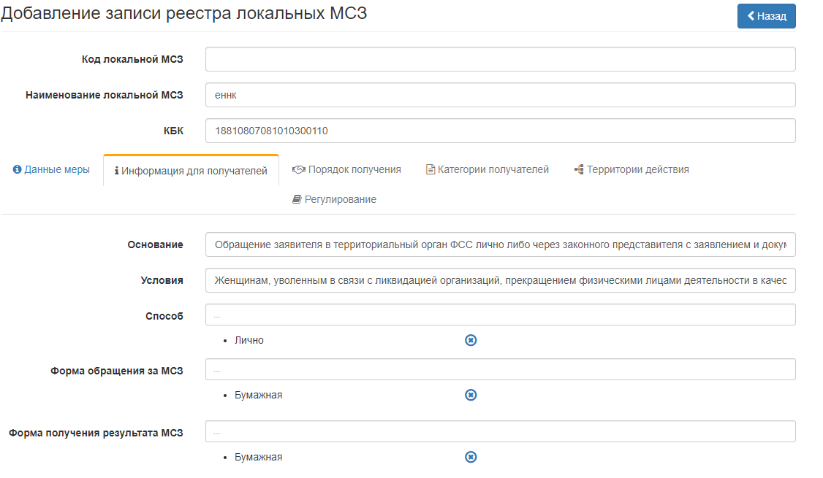
26 – Добавление записи реестра локальных МСЗ/ Информация для получателей
- Нажмите кнопку «Добавить документ». Укажите перечень типов документов, необходимых для получения МСЗ. Для каждого документа указывается его наименование, в каком виде предоставляется документ: оригинал или копия, количество экземпляров, обязательность предоставления.
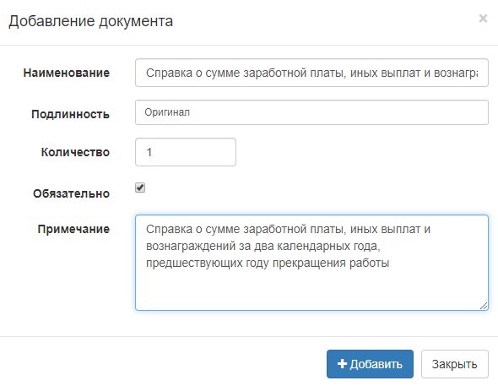
27 – Добавление записи реестра локальных МСЗ. Добавление документа
- Перейдите на вкладку «Порядок получения». Вкладка предназначена для формирования алгоритма получения меры социальной защиты (поддержки), используемого для информирования пользователя в «Социальном калькуляторе».
- Нажмите кнопку «Добавить шаг». В открывшемся окне заполните поля формы и нажмите кнопку «Добавить». Описание полей дано в таблице 5
Таблица 5 – Описание полей экранной формы «Добавление шага получения МСЗ(П)»
Наименование поля | Описание
Шаг | Указывается порядковый номер шага (1,2,3...)
Краткое описание | Указывается краткое описание действия, которое, необходимо совершить пользователю
Описание | Указывается полное описание действий, совершаемых на данном этапе получения услуги
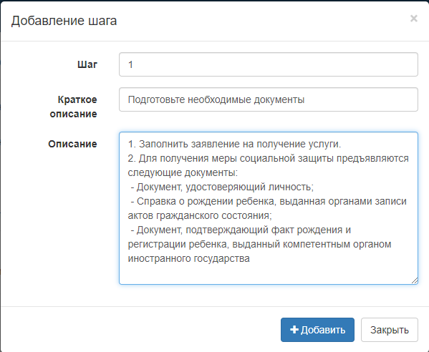
28 – Добавление записи реестра локальных МСЗ. Добавление шага
Примечание. Процесс добавления и сохранения шагов, необходимо повторить столько раз, сколько действий потребуется совершить гражданину для получения данной услуги
- Перейдите на вкладку «Категории получателей».
- Нажмите кнопку «Добавить или выбрать категорию» и укажите категорию. Откроется страница «Добавление категории получателя»:
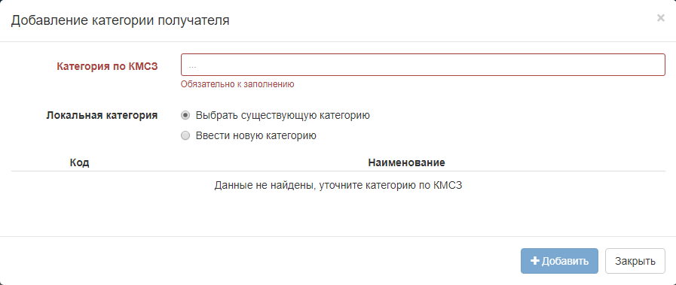
29 – Добавление записи реестра локальных МСЗ
- Заполните все поля. Описание полей дано в таблице 6.
Таблица 6 – Описание полей экранной формы «Добавление получателя МСЗ(П)»
Наименование поля | Описание
Категория по КМСЗ | Указывается одна из категорий классификатора мер социальной защиты. Поиск осуществляется по введенным цифрам кода категории или части наименования категории. С классификатором можно ознакомиться на сайте ЕГИССО в разделе "Классификатор мер социальной защиты"
Выбрать существующую категорию | Выставленный флаг позволяет выбрать из ранее загруженных локальных категорий, привязанных к выбранной категории по КМСЗ
Ввести новую категорию | Выставленный флаг позволяет ввести данные новой локальной категории
Код | В случае наличия указывается код (идентификатор) локальной категории получателя, присвоенный данной категории в системе учета поставщика информации. В поле можно вводить любые символы
Наименование | Указывается наименование локальной категории, которая указана в НПА, на основании которого создается мера
- Нажмите кнопку «Добавить». Произойдет переход в основное окно, вкладку «Категории получателей».
- Нажмите кнопку в столбце «Действия» для категории получателя (рис. 30).
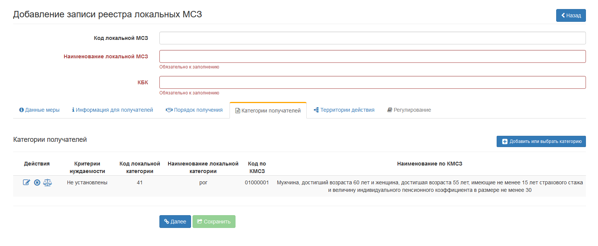
30 – Установление критериев нуждаемости
- В открывшемся окне «Критерии нуждаемости» отметьте в столбце «Используется» нужные критерии нуждаемости из предлагаемого справочника.
- Для отмеченного критерия нуждаемости заполните поля:
«Дата начала действия критерия»;
«Коэффициент величины критерия». Поле доступно для заполнения только для критерия нуждаемости «доход».
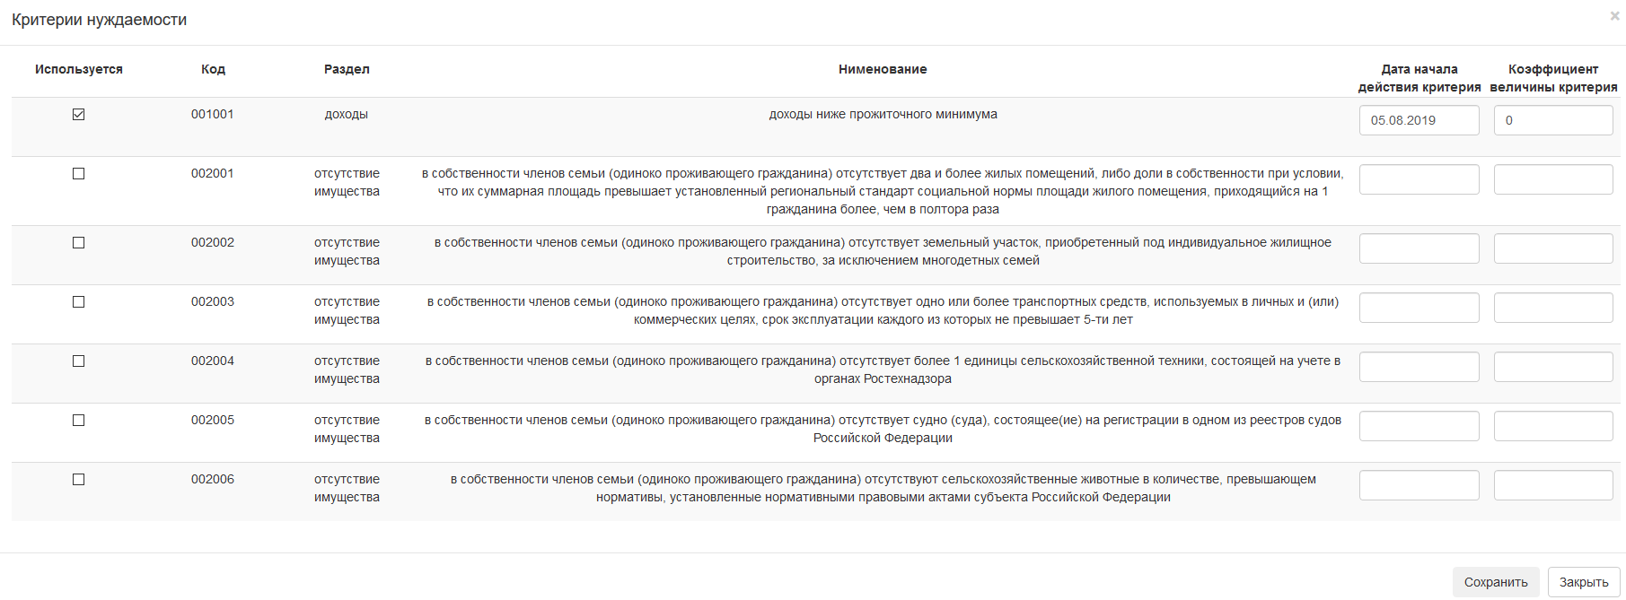
31 – Критерии нуждаемости
- Нажмите кнопку «Сохранить». Произойдет переход на вкладку «Категории получателей».
- После возврата в основное окно перейдите на вкладку «Территория действия» (рис.32).
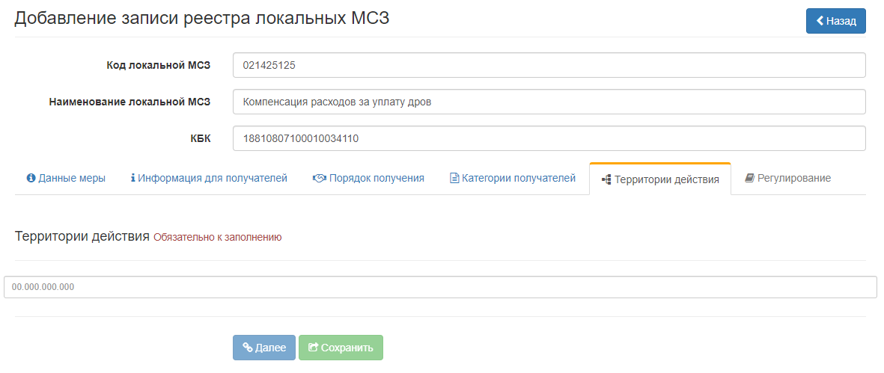
32 – Вкладка «Территория действия»
- Выберите одну или несколько территорий действия локальной МСЗ из справочника ОКТМО. Поиск осуществляется по введенным цифрам кода ОКТМО.
- Перейдите на вкладку «Регулирование» (рис. 33).
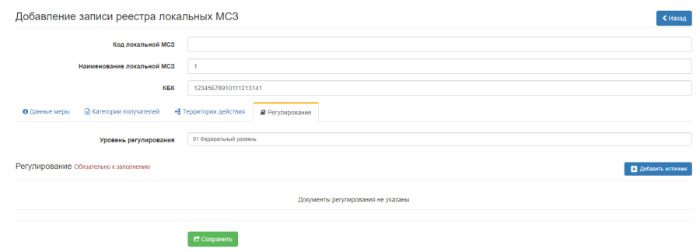
33 – Вкладка «Регулирование»
- Заполните поле «Уровень регулирования».
- Нажмите кнопку «Добавить источник».
- В окне «Добавление документа» заполните все поля. Описание полей дано в таблице 7.
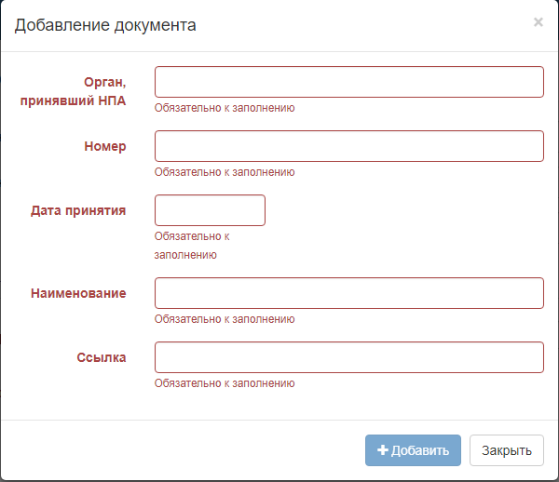
34 – Добавление источника
Таблица 7 – Описание полей экранной формы «Добавление источника НПА»
Наименование поля | Описание
Орган, принявший НПА | Вводится полное наименование органа, принявшего НПА. Наименование следует вводить без сокращений
Номер | Указывается номер документа, на основании которого заводится новая мера
Дата принятия | Указывается дата принятия НПА
Наименование | Указывается полное наименование закона\постановления или иного документа, на основании которого заводится новая мера
Ссылка | Вводится ссылка на текст НПА в сети интернет
- Нажмите кнопку «Добавить».
- После возврата в основное окно нажмите кнопку «Сохранить».
Появится сообщение «Результат: Данные сохранены».
Чтобы добавленная запись попала в ЕГИССО, выполните действия из раздела «Отправка новой записи в ЕГИССО».

Редактирование МСЗ
Редактирование МСЗ доступно только для Пользователя, действующего от имени участника ЕГИССО с типом взаимодействия «КПИ».
Начиная с версии ЕГИССО 20.0.4. доступно 2 режима редактирования МСЗ в зависимости от того, какие поля в МСЗ должны быть изменены.
Поля МСЗ разделяются на 2 группы:
- Значимые поля – изменение таких полей возможно только путем создания новой версии МСЗ;
- Обычные поля – изменение таких полей возможно без изменения текущей версии МСЗ.

Перечень значимых полей:
- КБК
- Данные меры (блок)
  - Срок действия (блок)
    - Начало действия
    - Окончание действия
    - Периодичность
  - Классификация меры (блок)
    - Раздел классификатора
    - Вид меры
  - Финансирование (блок)
    - Доли финансирования по уровням финансирования (Внебюджетные фонды, Федеральный бюджет, Региональный бюджет, Муниципальный бюджет)
    - Расчетная сумма / Методика расчета размера назначения
    - Форма предоставления
- Категории получателей (блок)
  - Критерии нуждаемости
  - Код локальной категории
  - Наименование локальной категории
  - Код по КМСЗ
  - Наименование по КМСЗ
- Территории действия (блок)
  - список ОКТМО

Перечень обычных полей (поля, помеченные * - обязательные для заполнения):
- Код локальной МСЗ
- *Наименование локальной МСЗ
- Информация для получателей (блок)
  - *Основание
  - *Условия
  - *Способ
  - *Форма обращения за МСЗ
  - *Форма получения результата МСЗ
  - Перечень документов (блок)
    - *Наименование
    - *Количество
    - *Подлинность
    - Примечание
- Порядок получения (блок)
  - Перечень шагов (блок)
    - *№ шага
    - *Краткое описание
    - *Описание
- Регулирование (блок)
  - *Уровень регулирования
  - Регулирование (блок)
    - *Наименование НПА
    - *Номер НПА
    - *Дата принятия НПА
    - *Орган, принявший НПА
    - *Ссылка на НПА

В зависимости от того, какие поля в МСЗ должны быть изменены, в КПИ доступно 2 режима редактирования МСЗ:
- Полное редактирование МСЗ – позволяет осуществлять редактирование любых полей МСЗ с изменением уникального номера (uuid) МСЗ и созданием новой версии МСЗ;
- Частичное редактирование МСЗ – позволяет осуществлять редактирование только обычных полей МСЗ без изменения уникального номера (uuid) МСЗ и без создания новой версии МСЗ.

Полное редактирование МСЗ
Чтобы воспользоваться режимом «Полное редактирование МСЗ»:
- В Реестре МСЗ при необходимости заполните поля:
- «Поиск»;
- «Код меры КМСЗ»;
- «Код категории КМСЗ»;
- «Форма предоставления»;
- «Код локальной МСЗ»;
- «Код локальной категории»;
- «Идентификатор пакета».
- Нажмите на кнопку «Найти». Появится список мер.
- Нажмите на кнопку для необходимой МСЗ:
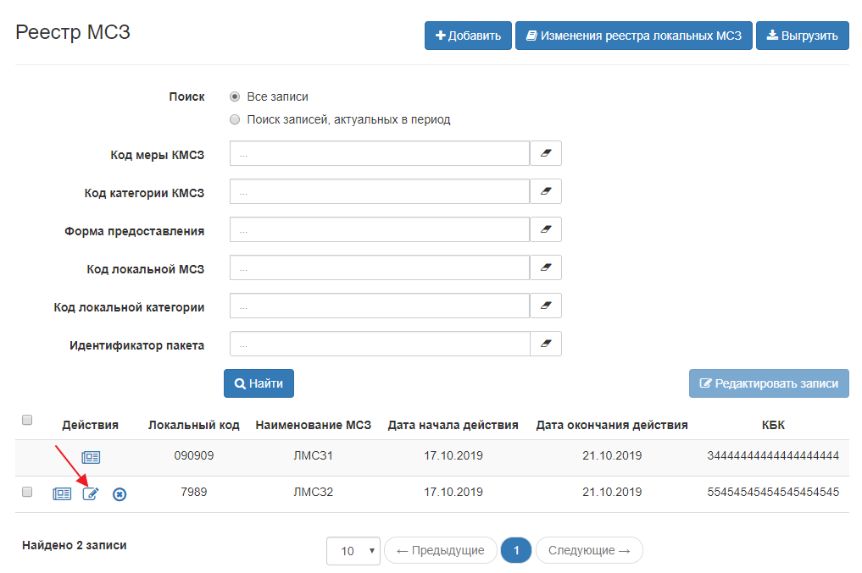
Рисунок 35 — Редактирование МСЗ
- В отобразившемся списке выберите «ПОЛНОЕ РЕДАКТИРОВАНИЕ»:
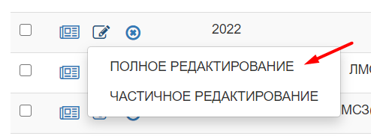
Рисунок 36 — Выбор режима полного редактирования МСЗ

- На форме «Редактирование записи реестра локальных МСЗ» при необходимости внесите изменения в редактируемые поля:
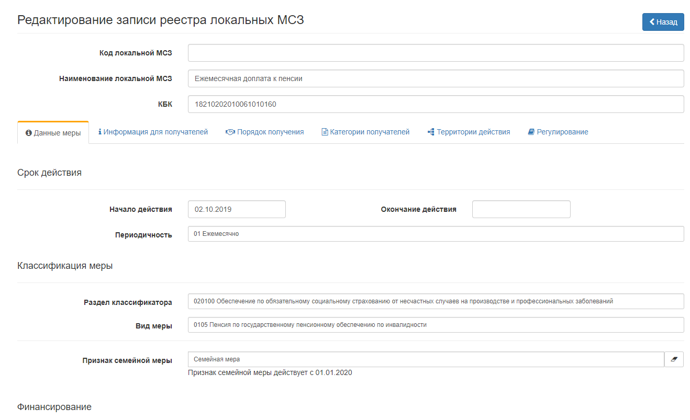
Рисунок 37 — Полное редактирование записи реестра локальных МСЗ
- После внесения изменений и их сохранения выполните действия, описанные в разделе «Отправка новой записи в ЕГИССО».

Частичное редактирование МСЗ
Чтобы воспользоваться режимом «Частичное редактирование МСЗ»:
- В Реестре МСЗ при необходимости заполните поля:
- «Поиск»;
- «Код меры КМСЗ»;
- «Код категории КМСЗ»;
- «Форма предоставления»;
- «Код локальной МСЗ»;
- «Код локальной категории»;
- «Идентификатор пакета».
- Нажмите на кнопку «Найти». Появится список мер.
- Нажмите на кнопку для необходимой МСЗ:
Рисунок 38 — Редактирование МСЗ
- В отобразившемся списке выберите «ЧАСТИЧНОЕ РЕДАКТИРОВАНИЕ»:
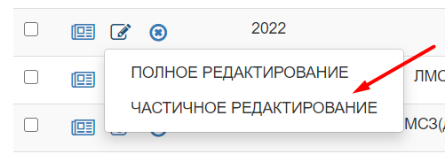
Рисунок 39 — Выбор режима частичного редактирования МСЗ
- На форме «Редактирование записи реестра локальных МСЗ» при необходимости внесите изменения в редактируемые поля:
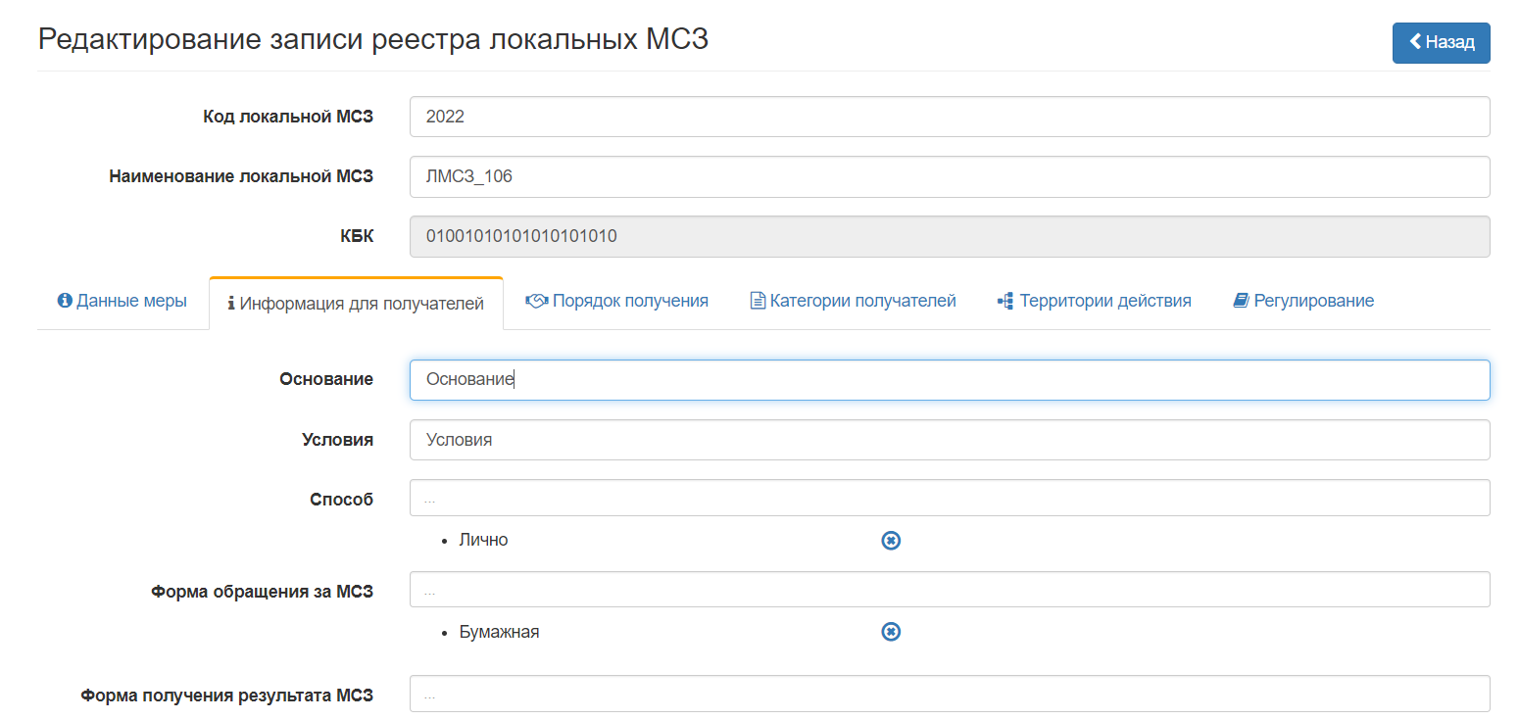
Рисунок 40 — Частичное редактирование записи реестра локальных МСЗ
- После внесения изменений и их сохранения выполните действия, описанные в разделе «Отправка новой записи в ЕГИССО».

Удаление МСЗ
Удаление локальной МСЗ доступно только для Пользователя, действующего от имени участника ЕГИССО с типом взаимодействия «КПИ».
Чтобы удалить локальную МСЗ:
- Перейдите в раздел «Реестр МСЗ».
- При необходимости в группе переключателей «Поиск» выберите значение «Все записи».
- При необходимости заполните поля:
«Поиск»;
«Код меры КМСЗ»;
«Код категории КМСЗ»;
«Форма предоставления»;
«Код ЛМСЗ»;
«Наименование ЛМСЗ».
- Нажмите кнопку «Найти». Появится список мер.
- Нажмите кнопку для необходимой ЛМСЗ (рис. 41).
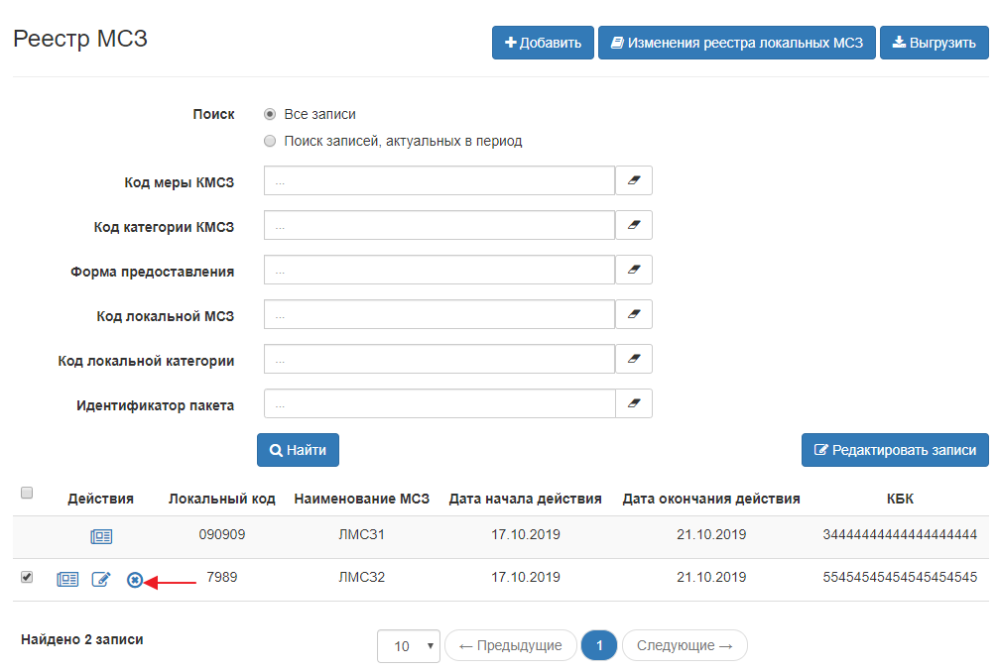
41 – Удаление локальной МСЗ
- Нажмите кнопку «Удалить» на подтверждающем сообщении.
- Чтобы добавленная запись попала в ЕГИССО, выполните действия из раздела «Отправка новой записи в ЕГИССО».

Отправка новой записи в ЕГИССО
Отправка новой записи в ЕГИССО доступна из реестра изменений, только для Пользователя, действующего от имени участника ЕГИССО с типом взаимодействия «КПИ».
В реестре изменений находятся:
- новые записи, ожидающие выгрузки (добавленные или отредактированные);
- записи, ожидающие загрузки в ЕГИССО;
- записи, находящиеся в процессе обработки;
- записи, обработанные с ошибкой.
Чтобы отправить новую запись в ЕГИССО:
- В Реестре МСЗ нажмите кнопку «Изменения реестра локальных МСЗ». Откроется страница «Изменения реестра локальных МСЗ» (рис. 42).
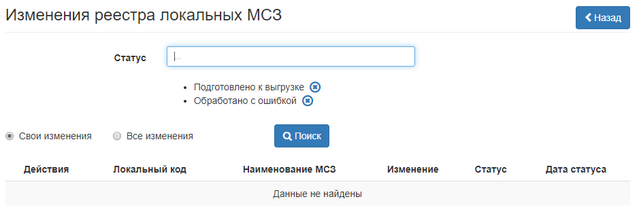
42 – Изменения реестра локальных МСЗ
В списке «Статус» возможен может выбор значений:
«Подготовлено к выгрузке». Присваивается созданной в реестре изменения записи, но не выгруженной;
«Выгружено». Присваивается записи, выгруженной в файл для загрузки данных в ЕГИССО;
«Отправлено». Присваивается записи в начале загрузки данных в ЕГИССО;
«Обработано с ошибкой». Присваивается записи после завершения загрузки данных в ЕГИССО, а также если запись была обработана с ошибкой.
По умолчанию в реестре изменений отображаются записи со статусом «Подготовлено к выгрузке» и «Обработано с ошибкой».
- Выберите одно из значений переключателя:
«Свои изменения» (значение по умолчанию). Появятся изменения реестра, внесенные текущим пользователем;
«Все изменения». Появятся изменения реестра, внесенные всеми пользователями текущего поставщика информации.
- Нажмите кнопку «Поиск». Появится список изменений (рис. 43).
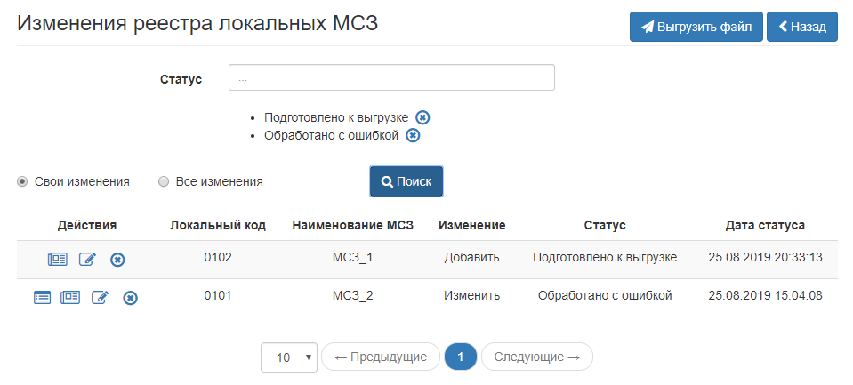
43 – Список изменений
- Нажмите кнопку «Выгрузить файл». Запустится процесс формирования XML-файла. Файл будет сформирован в фоновом режиме. По окончании процесса формирования файла, записи из реестра изменений не удаляются, им проставляется статус «Выгружено».
- Перейдите в раздел «Подготовленные файлы».
- Перейдите в подраздел «Список пакетов с реестрами ЛМСЗ». Подробнее см. раздел «Подготовленные файлы».
- Нажмите на ссылку с именем файла. Файл сохранится на компьютере пользователя.
- Подпишите сохраненный файл с помощью заранее установленного программного обеспечения «УЭПШ». Подробнее см. раздел «Подпись файлов для загрузки в КПИ».
- Загрузите подписанные файлы в систему. Подробнее см. раздел «Загрузка подписанных данных из файла XML».
В реестре изменений реализована возможность проверки протокола с результатами обработки записей со статусами «Выгружено», «Отправлено» или «Обработано с ошибкой».
Если запись обработана с ошибками, проверьте протокол с результатами обработки интересующей записи. При необходимости внесите в запись соответствующие изменения и повторно сформируйте файл реестра для загрузки данных в ЕГИССО.
Для просмотра протокола нажмите кнопку «Просмотр протокола» для соответствующей записи. Появится окно детальной информации (рис. 44).
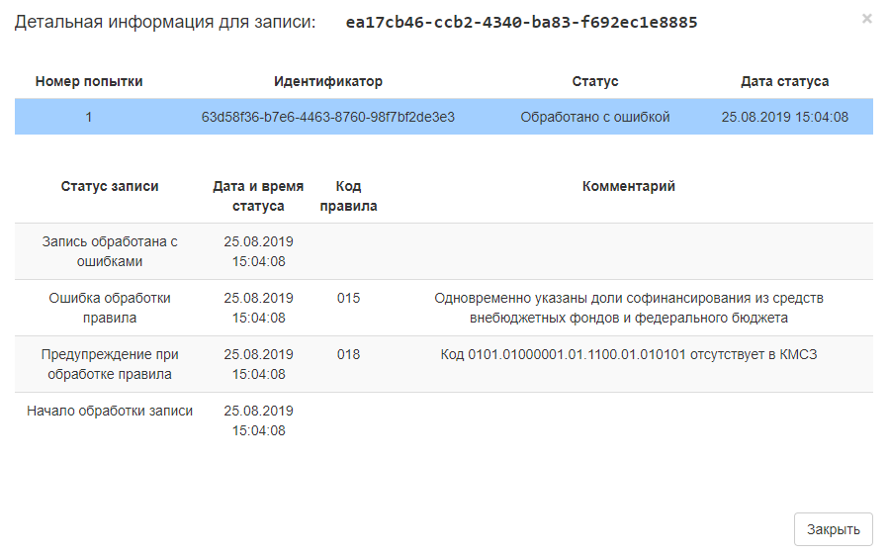
44 – Окно детальной информации для записи

Реестр организаций
Реестр организаций содержит данные о поставщиках социальных услуг – организациях и индивидуальных предпринимателях, осуществляющих предоставление социальных получателям мер социальной защиты (поддержки) и социальных услуг получателям. Органы, назначающие меры социальной защиты (ОНМСЗ), не включаются в Реестр организаций.
Чтобы открыть Реестр организаций, перейдите в раздел «Реестр организаций» (рис. 45).
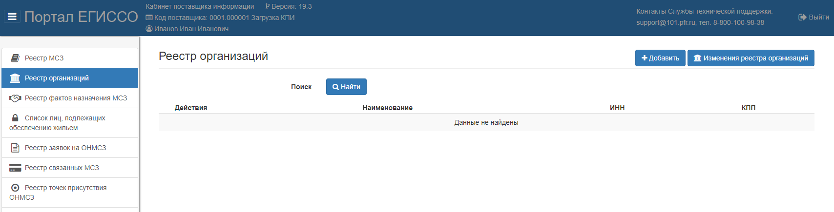
45 – Реестр организаций

Добавление новой организации
Добавление новой организации доступно только для Пользователя, действующего от имени участника ЕГИССО с типом взаимодействия «КПИ».
Чтобы добавить новую организацию:
- В Реестре организаций нажмите кнопку «Добавить» (рис.46).
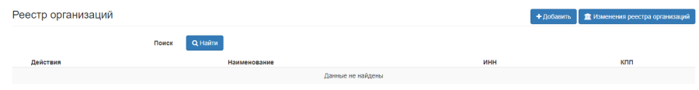
46 – Добавление новой организации
- Заполните все поля открывшейся формы (рис. 47). Описание полей дано в таблице 8.
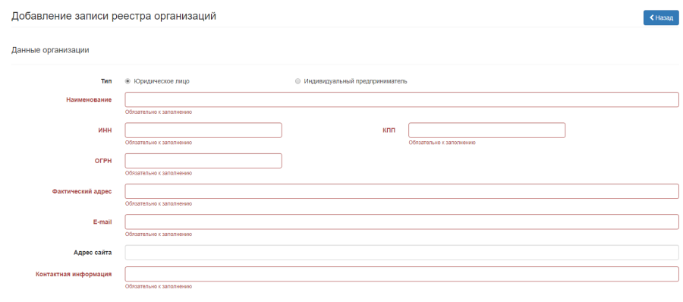
47 – Форма добавления записи реестра организации
Таблица 8 – Описание полей экранной формы «Добавление записи реестра организации»
Наименование поля | Описание
Блок «Данные организации»
Тип | Выбирается одно из двух значений: «Юридическое лицо» или «Индивидуальный предприниматель»
Наименование | Указывается полное наименование организации, предоставляющих МСЗ населению, без сокращений
ИНН | Указывается ИНН организации
КПП | Указывается КПП организации – только для юридических лиц
ОГРН | Указывается ОГРН организации – только для юридических лиц
Фактический адрес | Указывается полный адрес фактического расположения организации
E-mail | Указывается E-mail, на который организации можно направлять электронные письма
Адрес сайта | Указывается актуальный электронный адрес сайта организации
Контактная информация | Официальные контакты организации (номера телефонов)
Блок «Документ, подтверждающий статус организации»
Тип | Выбирается одно из двух значений: «Лист записи ЕГРЮЛ» или «Свидетельство о регистрации ЮЛ»
Серия свидетельства | Указывается серия свидетельства – только для юридических лиц
Номер свидетельства | Указывается номер свидетельства – только для юридических лиц
Номер ГРН | Указывается номер ГРН
Дата выдачи | Указывается дата выдачи
Кем выдан | Указывается кем выдан
Блок «Предоставляемые ЛМСЗ»
Предоставляемые ЛМСЗ | Выбрать из списка локальные меры, которые предоставляет данная организация. Для каждой меры указать период предоставления с помощью действия «Редактировать»
Блок «Точки присутствия»
Форма для заполнения открывается с помощью кнопки «Добавить»
Наименование | Указывается полное наименование точки присутствия
Адрес | Адрес точки присутствия указывается следующим образом: Индекс, Регион, Район, Населенный пункт, Улица, Номер дома
Электронная почта | Электронная почта точки присутствия
Контактная информация | Официальные контакты точки присутствия (номера телефонов)
Условия приема граждан | Указываются условия приема граждан
Время работы | Указывается время работы
Широта | Координаты широты точки присутствия
Долгота | Координаты долготы точки присутствия
Блок «Документы-основания предоставления МСЗ»
Форма для заполнения открывается с помощью кнопки «Добавить»
Наименование | Указывается полное наименование документа
Номер | Указывается номер документа
Наименование ОГВ, утвердившего документ | Указывается полное наименование органа, который заключил договор\контракт с организацией
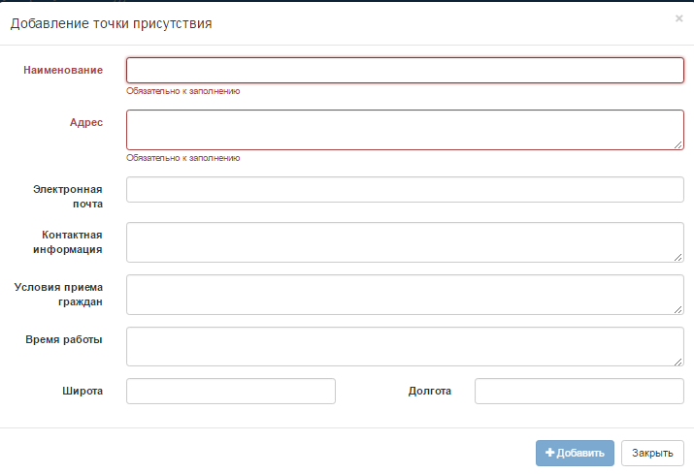
48 – Заполнение формы «Добавление точки присутствия»
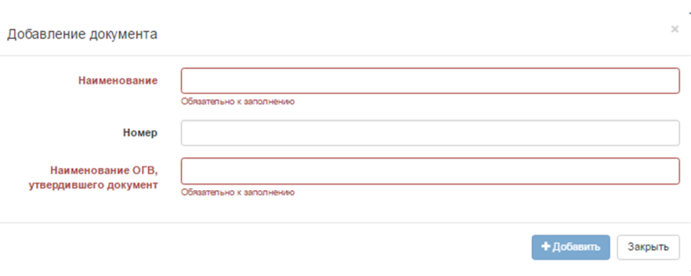
49 – Заполнение формы «Добавление документа»
- Нажмите кнопку «Сохранить». Появится сообщение с результатом сохранения.
- Чтобы добавленная запись попала в ЕГИССО, выполните действия из раздела «Отправка новой записи в ЕГИССО».

Редактирование данных об организации
Редактирование данных об организации доступно только для Пользователя, действующего от имени участника ЕГИССО с типом взаимодействия «КПИ».
Чтобы отредактировать данные об организации:
- В Реестре организаций нажмите кнопку «Найти» (рис 50).
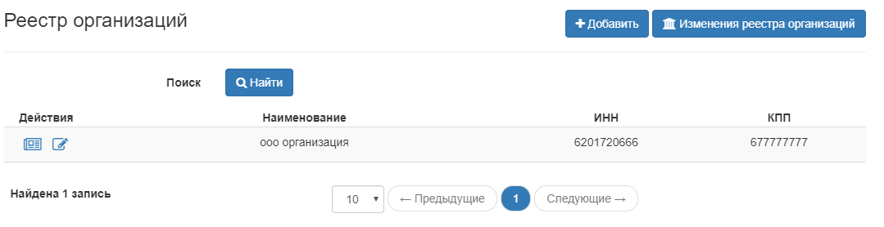
50 – Реестр организаций
- В появившемся списке организаций найдите необходимую и нажмите кнопку «Редактировать».
- В открывшейся форме редактирования заполните необходимые поля.
- После внесения изменений и их сохранения выполните действия из раздела «Отправка новой записи в ЕГИССО».
Примечание. Для записей, содержащихся в Реестре изменений организаций и ИП, функция редактирования недоступна.

Отправка новой записи в ЕГИССО
Отправка новой записи в ЕГИССО доступна только для Пользователя, действующего от имени участника ЕГИССО с типом взаимодействия «КПИ».
Реестр изменений содержит:
- новые записи, ожидающие выгрузки (добавленные или отредактированные);
- записи, ожидающие загрузки в ЕГИССО;
- записи, находящиеся в процессе обработки;
- записи, обработанные с ошибкой.
Все добавленные или отредактированные записи реестра организаций можно просмотреть в реестре изменений организаций.
Чтобы отправить новую запись в ЕГИССО:
- В Реестре организаций нажмите кнопку «Изменения реестра организаций». Откроется страница «Пакет изменений реестра организаций и ИП» (рис. 51).
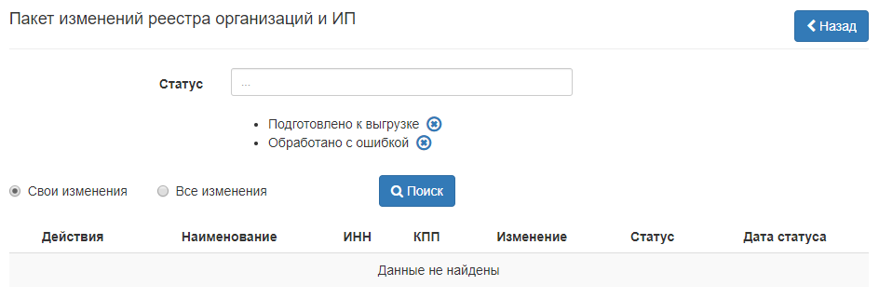
51 – Пакет изменений реестра организаций и ИП
В списке «Статус» возможен может выбор значений:
«Подготовлено к выгрузке». Присваивается только что созданной в реестре изменения записи;
«Выгружено». Присваивается записи, выгруженной в файл для загрузки данных;
«Отправлено». Присваивается записи в начале загрузки данных в ЕГИССО;
«Обработано с ошибкой». Присваивается записи после завершения загрузки, а также если запись была обработана с ошибкой.
По умолчанию отображаются записи со статусом «Подготовлено к выгрузке» и «Обработано с ошибкой».
- Выберите одно из значений переключателя:
«Свои изменения» (значение по умолчанию). Появятся изменения реестра, внесенные текущим пользователем;
«Все изменения». Появятся изменения реестра, внесенные всеми пользователями текущего поставщика информации.
- Нажмите кнопку «Поиск». Появится список изменений.
- Нажмите кнопку «Выгрузить файл». Запустится процесс формирования XML-файла. Файл сформируется в фоновом режиме. По окончании процесса формирования файла, записи из реестра изменений не удаляются, им проставляется статус «Выгружено».
- Перейдите в раздел «Подготовленные файлы».
- Перейдите в подраздел «Список пакетов с реестрами организаций». Подробнее см. раздел «Подготовленные файлы».
- Нажмите на ссылку с именем файла. Файл сохранится на компьютере пользователя.
- Подпишите сохраненный файл с помощью заранее установленного программного обеспечения «УЭПШ». Подробнее см. раздел «Подпись файлов для загрузки в КПИ».
- Загрузите подписанные файлы в систему. Подробнее см. раздел «Загрузка подписанных данных из файла XML».
В реестре изменений реализована возможность проверки протокола с результатами обработки записей со статусами «Выгружено», «Отправлено» или «Обработано с ошибкой».
Если запись обработана с ошибками, проверьте протокол с результатами обработки интересующей записи. При необходимости внесите в запись соответствующие изменения и повторно сформируйте файл реестра для загрузки данных в ЕГИССО.
- Для просмотра протокола нажмите кнопку «Просмотр протокола» для соответствующей записи. Появится окно детальной информации (рис.52).
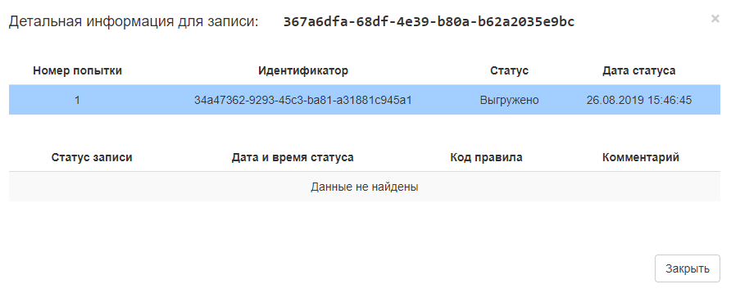
52 – Окно детальной информации для записи

Реестр фактов назначения МСЗ
Факт назначения МСЗ(П) – уникальная запись в базе данных ЕГИССО, которая содержит информацию о назначенной гражданину мере.
Чтобы открыть Реестр фактов назначения МСЗ, перейдите в раздел «Реестр фактов назначения МСЗ» (рис. 53).
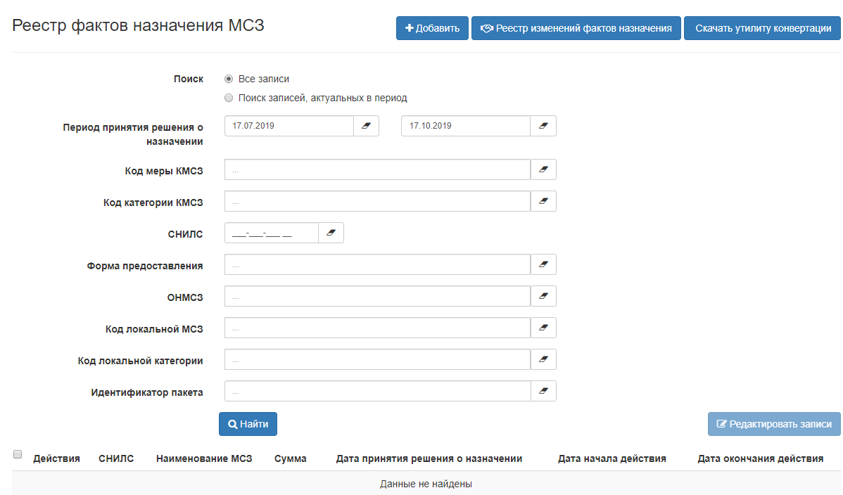
53 – Реестр фактов назначения МСЗ

Просмотр реестра фактов назначения МСЗ
Чтобы просмотреть записи реестра фактов назначения МСЗ:
- Перейдите в раздел «Реестр фактов назначения МСЗ».
- При необходимости в группе переключателей «Поиск» выберите значение «Все записи».
- Заполните поля:
«Период принятия решения о назначении»;
«Код меры КМСЗ»;
«Код категории КМСЗ»;
«СНИЛС»;
«Форма предоставления»;
«ОНМСЗ».
- Нажмите кнопку «Найти» (рис. 54).
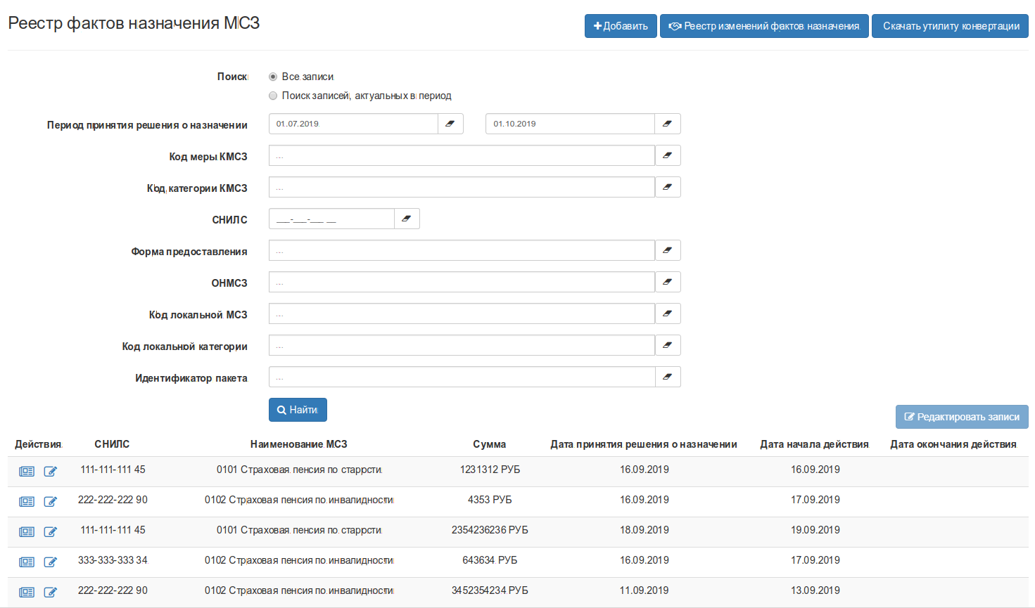
54 – Просмотр записей реестра
Примечание. Для записей, содержащихся в Реестре изменений фактов назначения МСЗ, функция редактирования недоступна.

Добавление нового факта назначения МСЗ
Добавление нового факта назначения МСЗ доступно только для Пользователя, действующего от имени участника ЕГИССО с типом взаимодействия «КПИ».
Чтобы добавить новый факт назначения МСЗ:
- В Реестре фактов назначения МСЗ нажмите кнопку «Добавить» (рис.55).
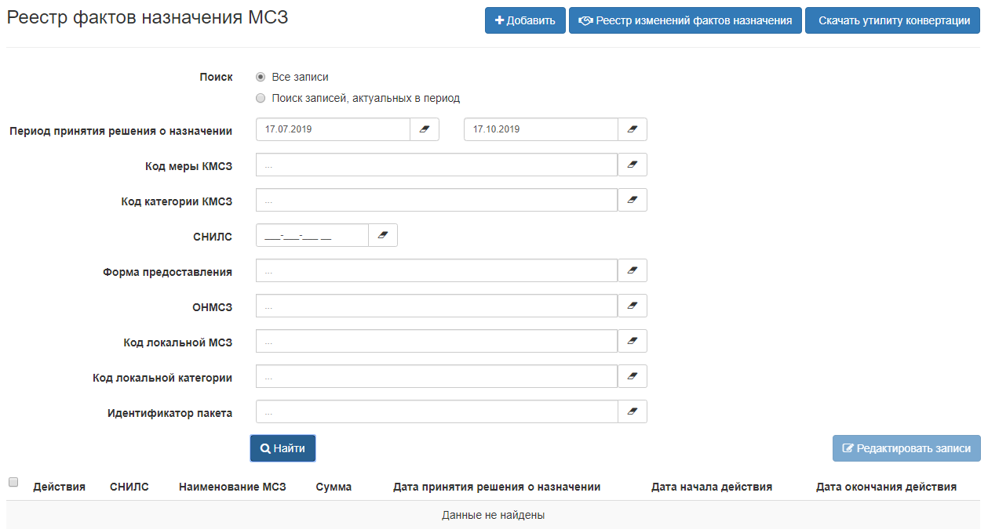
55 – Добавление нового факта назначения МСЗ(П)
- Заполните все поля открывшейся формы. Описание полей дано в таблице 9.
Таблица 9 – Описание полей экранной формы «Добавление нового факта назначения МСЗ(П)»
Наименование поля | Описание
Вкладка «Данные назначения»
Блок «Сведения о получателе» | В данном блоке указываются сведения о лице, которое непосредственно будет получать денежные средства или материальные ценности в случае, если законодательством предусмотрено назначение меры группе лиц, например, малоимущей семье, или в случае невозможности получения меры лицом, являющимся основанием для назначения меры, например, пособие по рождению ребенка или по потере кормильца
Вкладка «Основные сведения о получателе»
СНИЛС | СНИЛС получателя
Фамилия | Фамилия получателя МСЗ
Фамилия при рождении | Заполняется, если фамилия получателя менялась, например, после замужества
Имя | Имя получателя МСЗ
Отчество | Отчество получателя МСЗ
Пол | Гендерная принадлежность получателя
Дата рождения | Дата рождения получателя либо вводом с клавиатуры с разделителем точка, либо выбирается с помощью формы-календаря
Вкладка «Дополнительные сведения»
Гражданство | Гражданство получателя МСЗ. Поиск осуществляется по введенным символам
Место рождения | Информация о месте рождения получателя
Контактный телефон | Номер телефона, по которому можно связаться с получателем МСЗ
Данные документа-основания пребывания или проживания в РФ | Заполняется, если получателем МСЗ является нерезидент РФ
Вид документа | Выбирается одно из значений выпадающего списка, например, паспорт РФ
Серия | Серия документа
Номер | Номер документа
Дата выдачи | Дата выдачи документа
Кем выдан | Наименование органа, выдавшего документ, в точности с написанием данного органа в документе
Вкладка «Сведения об адресе» | Заполняется один или несколько адресов:  адрес места проживания;  адрес места пребывания;  адрес фактического проживания.  Форма для заполнения открывается при установки флажка «Использовать адрес»
Страна | Выбирается страна проживания из справочника стран мира
Почтовый индекс | Почтовый индекс адреса проживания
Регион | Наименование региона проживания. Наименование указывается полное без сокращений
Район | Наименование района проживания. Наименование указывается полное без сокращений
Населенный пункт | Наименование населенного пункта проживания. Наименование указывается полное без сокращений
Улица | Наименование улицы проживания. Наименование указывается полное без сокращений
Дом | Номер дома проживания
Корпус | Корпус дома проживания
Квартира | Номер квартиры проживания
Блок «Сведения о лицах, являющихся основанием для назначения меры» | Данный блок заполняется в случае, если лицо, являющиеся основанием для назначения меры не является получателем денежных или материальных средств по мере, или данных лиц больше одного. Заполняется аналогично данным о получателе
Блок «Сведения о МСЗ»
ОНМСЗ | Выбирается ОНМСЗ из загруженных ранее в реестр участников
МСЗ | Выбирается одна из загруженных ранее МСЗ в реестр МСЗ. Поиск осуществляется в отдельной форме по коду МСЗ и наименованию ЛМСЗ.  Результаты поиска содержат информацию:  Действие;  Код МСЗ;  Наименование МСЗ;  КБК
Категория получателя | Локальная категория получателя, которому назначается мера
Блок «Сведения о сроках назначения»
Дата принятия решения о назначении | Дата принятия решения о назначении меры
Дата начала | Дата начала выплат, начислений, услуг и т.п. так как, например, начисления могут быть начаты в следующем месяце или отпуск предоставлен через полгода
Дата окончания | Дата окончания выплат, начислений, услуг и т.п. если это предусмотрено, например, пособие по уходу за ребенком
Блок «Сведения о назначении»
Форма предоставления | Выбирается одно из значений справочника форм предоставления выпадающего списка. В случае отсутствия требуемой формы, следует написать заявку в службу поддержки ПФР
Сумма | Заполняется в случае денежной формы предоставления. В иных случаях заполняются поля размера, единицы измерения, содержание и др.  Для не денежных форм предоставления дополнительно указывается сумма-эквивалент –сумма в рублях, которую планируется затратить на предоставление конкретному получателю натуральной помощи, услуги, льготы
При сохранении выполняются следующие проверки:
если СНИЛС лица-основания совпадает со СНИЛС лица-получателя МСЗ, появится сообщение об ошибке «Получатель МСЗ не должен указываться в блоке «Сведения о лицах, являющихся основанием для назначения меры»;
если в группе лиц-оснований один и тот же СНИЛС указан 2 и более раз, появится сообщение об ошибке «Некорректное заполнение блока «Сведения о лицах, являющихся основанием для назначения меры. Одно и тоже лицо-основание не должно быть указано более одного раза».
- Перейдите на вкладку «Документы» (рис.56).
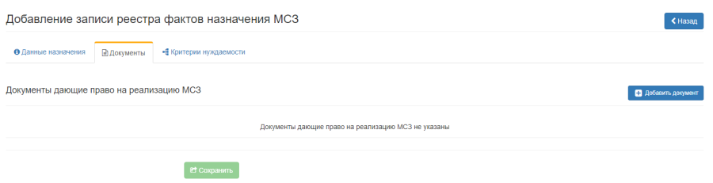
56 – Добавление записи реестра фактов назначения МСЗ(П). Документы
- Нажмите кнопку «Добавить документ» и заполните все поля на всплывающей форме. Описание полей дано в таблице 10.
Таблица 10 – Описание полей экранной формы «Добавление записи реестра фактов назначения МСЗ(П)»
Наименование поля | Описание
Наименование | Наименование документов, на основании которых возможно назначение меры или назначении получателя по данной мере. К таким документам относятся различные справки об инвалидности, составе семьи, о доходах, свидетельства о рождении, смерти и т.п. Является обязательным к заполнению
Серия | Серия документа, если в нем присутствуют подобные данные
Номер | Номер документа, если в нем присутствуют подобные данные
Дата выдачи | Дата выдачи документа. Является обязательным к заполнению
Кем выдан | Полное наименование (без сокращений) организации, выдавшей данный документ. Является обязательным к заполнению
Срок действия с | Дата начала действия документа. В случае отсутствия подобных данных в документе, то указывается дата выдачи. Является обязательным к заполнению
по | Дата окончания действия документа, если подобные данные присутствуют в документе
- Нажмите кнопку «Добавить».
- Перейдите на вкладку «Критерии нуждаемости» (рис. 57).
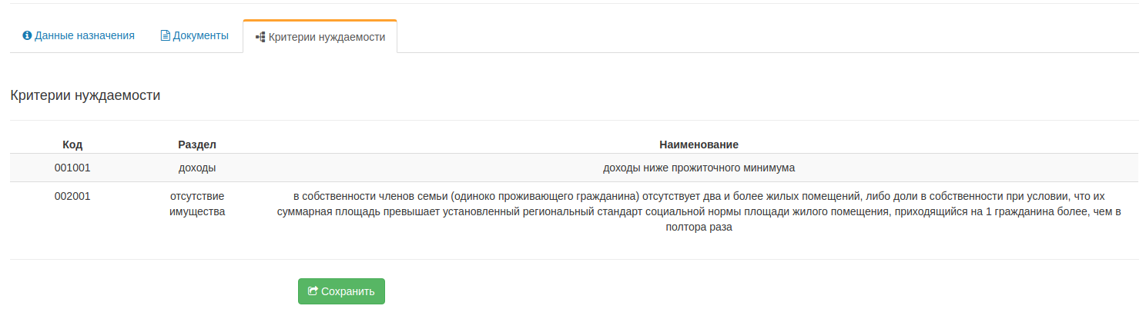
57 – Добавление записи реестра фактов назначения МСЗ. Критерии нуждаемости

Примечание. Если для выбранной ЛМСЗ не были установлены критерии нуждаемости, то при заполнении сведений о факте назначения МСЗ, критерии нуждаемости НЕ отражаются.
- В открывшемся окне для факта назначения МСЗ отражаются критерии нуждаемости из Справочника критерии нуждаемости, определенные для данной меры и категории получателя при добавлении/редактировании локальной МСЗ (см. Добавление новой МСЗ).
- Нажмите кнопку «Сохранить». Появится сообщение с результатом сохранения.
- Чтобы добавленная запись попала в ЕГИССО, выполните действия из раздела «Отправка новой записи в ЕГИССО».

Отправка новой записи в ЕГИССО
Отправка новой записи в ЕГИССО доступна только для Пользователя, действующего от имени участника ЕГИССО с типом взаимодействия «КПИ».
В реестре изменений находятся:
- новые записи, ожидающие выгрузки (добавленные или отредактированные);
- записи, ожидающие загрузки в ЕГИССО;
- записи, находящиеся в процессе обработки;
- записи, обработанные с ошибкой.
Чтобы отправить новую запись в ЕГИССО:
- В Реестре фактов назначения МСЗ нажмите кнопку «Реестр изменений фактов назначения». Откроется страница «Изменения реестра фактов назначения МСЗ» (рис. 58).
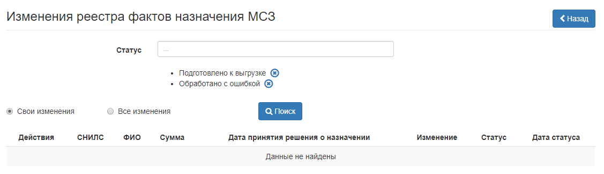
58 – Изменения реестра фактов назначения МСЗ
В списке «Статус» возможен может выбор значений:
«Подготовлено к выгрузке». Присваивается созданной в реестре изменения записи, но не выгруженной;
«Выгружено». Присваивается записи, выгруженной в файл для загрузки данных в ЕГИССО;
«Отправлено». Присваивается записи в начале загрузки данных в ЕГИССО;
«Обработано с ошибкой». Присваивается записи после завершения загрузки данных в ЕГИССО, а также если запись была обработана с ошибкой.
По умолчанию в реестре изменений отображаются записи со статусом «Подготовлено к выгрузке» и «Обработано с ошибкой».
- Выберите одно из значений переключателя:
«Свои изменения» (значение по умолчанию). Появятся изменения реестра, внесенные текущим пользователем;
«Все изменения». Появятся изменения реестра, внесенные всеми пользователями текущего поставщика информации.
- Нажмите кнопку «Поиск». Появится список изменений (рис. 59)
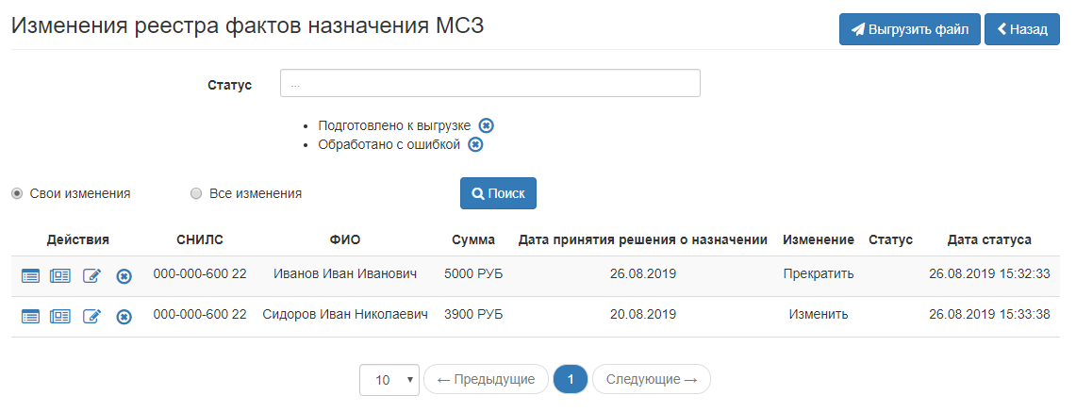
59 – Список изменений
- Нажмите кнопку «Выгрузить файл». Запустится процесс формирования XML-файла. Файл сформируется в фоновом режиме. По окончании процесса формирования файла, записи из реестра изменений не удаляются, им проставляется статус «Выгружено».
- Перейдите в раздел «Подготовленные файлы».
- Перейдите в подраздел «Список пакетов с реестрами фактов назначения МСЗ». Подробнее см. раздел «Подготовленные файлы».
- Нажмите на ссылку с именем файла. Файл сохранится на компьютере пользователя.
- Подпишите сохраненный файл с помощью заранее установленного программного обеспечения «УЭПШ». Подробнее см. раздел «Подпись файлов для загрузки в КПИ».
- Загрузите подписанные файлы в систему. Подробнее см. раздел «Загрузка подписанных данных из файла XML».
В реестре изменений реализована возможность проверки протокола с результатами обработки записей со статусами «Выгружено», «Отправлено» или «Обработано с ошибкой».
- Если запись обработана с ошибками, проверьте протокол с результатами обработки интересующей записи. При необходимости внесите в запись соответствующие изменения и повторно сформируйте файл реестра для загрузки данных в ЕГИССО.
- Для просмотра протокола нажмите кнопку «Просмотр протокола» для соответствующей записи. Появится окно детальной информации (рис. 60).
60 – Окно детальной информации для записи

Редактирование данных факта назначения МСЗ
Чтобы отредактировать данные факта назначения МСЗ:
- В Реестре фактов назначения МСЗ нажмите кнопку «Найти» (рис. 61).
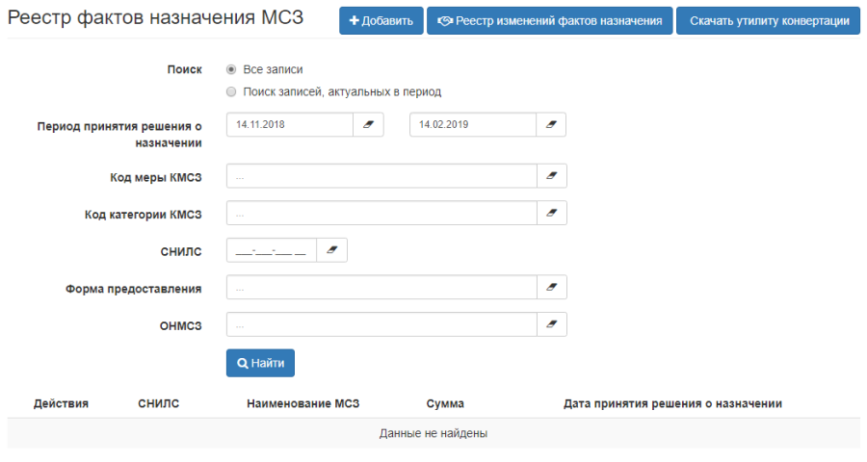
61 – Реестр фактов назначения МСЗ
- В появившемся списке фактов назначения МСЗ найдите необходимый факт и нажмите кнопку «Редактировать» (рис. 62).
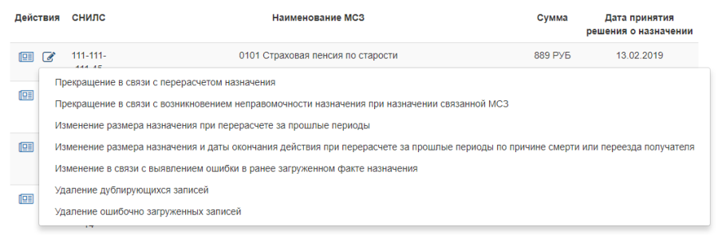
62 – Перечень причин внесения изменений
- В выпадающем списке выберите причину внесения изменений. Откроется форма редактирования (рис. 63). Перечень полей зависит от выбранной причины внесения изменения.
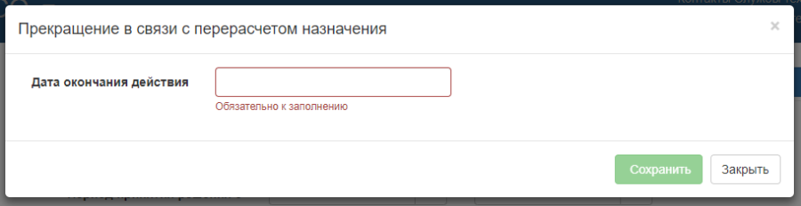
63 – Форма прекращения в связи с перерасчетом назначения
- Заполните необходимые поля формы. Описание полей дано в таблице 11.
Таблица 11 – Описание полей экранных форм причин внесения изменений в Реестр фактов назначения МСЗ(П)
Наименование поля | Описание
Форма «Прекращение в связи с перерасчетом назначения»
Дата окончания действия | Новая дата окончания действия факта назначения должна быть меньше предыдущей даты
Форма «Прекращение в связи с возникновением неправомочности назначения при назначении связанной МСЗ»
Дата окончания действия | Новая дата окончания действия факта назначения должна быть меньше предыдущей даты
Форма «Изменение размера назначения при перерасчете за прошлые периоды»
Размер назначения
Форма «Изменение размера назначения и даты окончания действия при перерасчете за прошлые периоды по причине смерти или переезда получателя»
Размер назначения
Дата окончания действия | Новая дата окончания действия факта назначения должна быть меньше предыдущей даты
Форма «Изменение в связи с выявлением ошибки в ранее загруженном факте назначения» | Форма содержит поля аналогичные полям с формы добавления нового факта назначения МСЗ. См. Добавление нового факта назначения МСЗ
Форма «Удаление дублирующихся записей»
Форма «Удаление ошибочно загруженных записей»
- Нажмите кнопку «Сохранить». Появится сообщение с результатом сохранения.

Загрузка данных о МСЗ из CSV-файла
Загрузка из CSV-файла доступна только для Пользователя, действующего от имени участника ЕГИССО с типом взаимодействия «КПИ».
Чтобы загрузить данные о МСЗ из CSV-файла:
- Перейдите в раздел «Реестр МСЗ».
- В Реестре МСЗ нажмите кнопку «Выгрузить». В файл выгрузится перечень локальных мер и соответствующих им категорий из реестра ЛМСЗ с идентификаторами, которые были присвоены им в ЕГИССО (рис. 64).
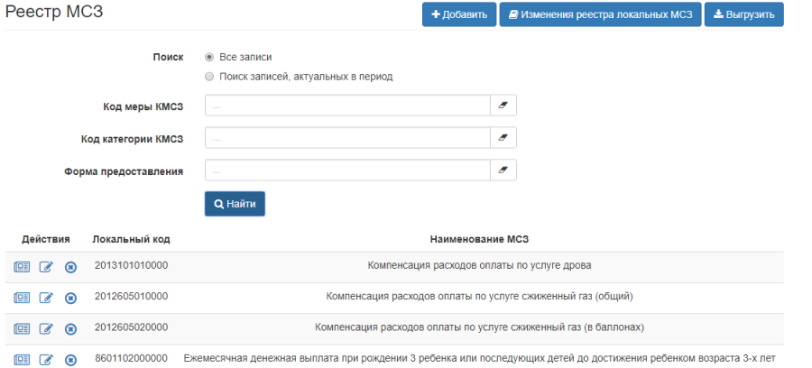
64 – Реестр МСЗ
- В полученной выгрузке выберите требуемые сочетания локальных МСЗ и категорий получателей (рис. 65).
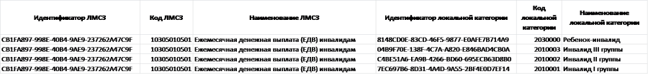
65 – Пример выгрузки реестра ЛМСЗ
- Перейдите в раздел «Реестр фактов назначения МСЗ».
- Нажмите кнопку «Скачать утилиту конвертации». Скачается архив с инструкцией по созданию файла с фактами назначения в формате CSV и утилитой конвертации CSV-файла в формат XML (рис. 66).
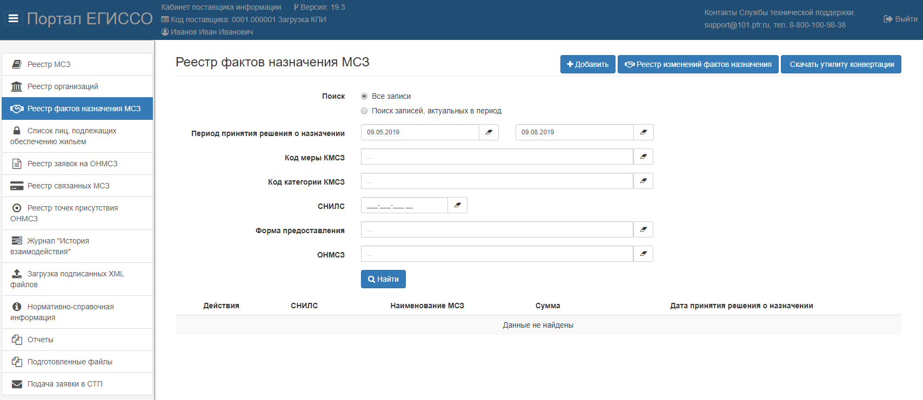
66 – Реестр фактов назначения МСЗ
- Сформируйте CSV-файл согласно инструкции в архиве.
- С помощью утилиты конвертации переведите файл в XML-формат.
- Подпишите файл с помощью заранее установленного программного обеспечения «УЭПШ». Подробнее см. раздел «Подпись файлов для загрузки в КПИ».
- Загрузите подписанный файл в систему. Подробнее см. раздел «Загрузка подписанных данных из файла XML».

Скачивание утилиты конвертации
Утилита предназначена для конвертации CSV-файлов, содержащие факты назначения МСЗ, в XML-файлы.
Чтобы скачать утилиту конвертации, в Реестре фактов назначения МСЗ нажмите кнопку «Скачать утилиту конвертации» (рис. 67).
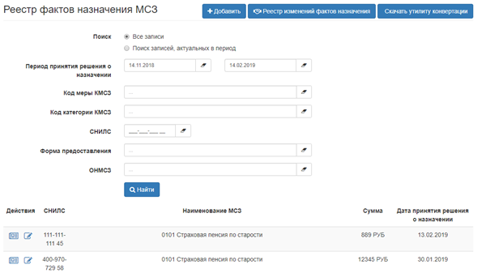
67 – Реестр фактов назначения МСЗ. Кнопка «Скачать утилиту конвертации»

Список лиц, подлежащих обеспечению жильем
Примечание. Просмотр Списка лиц, подлежащих обеспечению жильем, создание записи о включении в список/исключении из списка, редактирование, удаление записи доступно только для Пользователя, действующего от имени участника ЕГИССО с типом взаимодействия «КПИ» и имеющего признак «поставщик сведений о гражданах, нуждающихся в оказании МСЗ(П)».
Список лиц, подлежащих обеспечению жилыми помещениями, информация о которых учтена уполномоченным органом субъекта РФ, предназначен для ведения данных о наличии у гражданина права на льготное предоставление жилья (право на жилье детям-сиротам).
Чтобы открыть список лиц, подлежащих обеспечению жилыми помещениями, информация о которых учтена уполномоченным органом субъекта РФ, перейдите в раздел «Список лиц, подлежащих обеспечению жильем» (рис. 68).
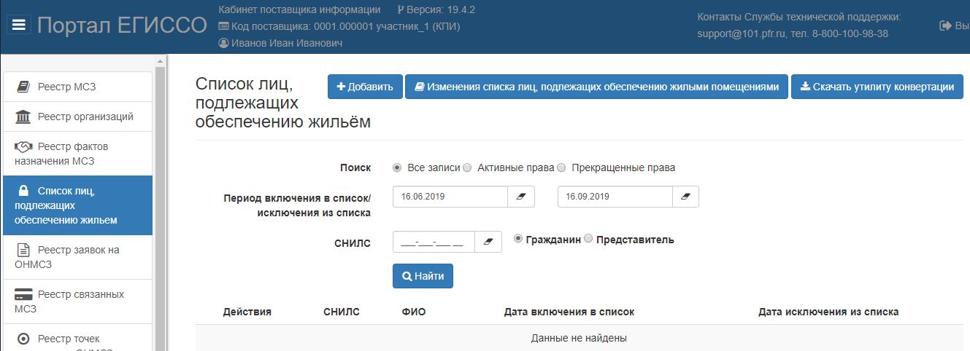
68 – Список лиц, подлежащих обеспечению жильем

Просмотр списка лиц, подлежащих обеспечению жилыми помещениями, информация о которых учтена уполномоченным органом субъекта РФ
Чтобы просмотреть записи списка лиц, подлежащих обеспечению жилыми помещениями, информация о которых учтена уполномоченным органом субъекта РФ:
- Перейдите в раздел «Список лиц, подлежащих обеспечению жильем».
- В группе переключателей «Поиск» выберите одно из значений:
«Все записи»;
«Активные права»;
«Прекращенные права».
- Заполните поля:
«Период включения в список/исключения из списка»;
«СНИЛС»:
Гражданина;
Представителя.
- Нажмите кнопку «Найти» (рис. 69).
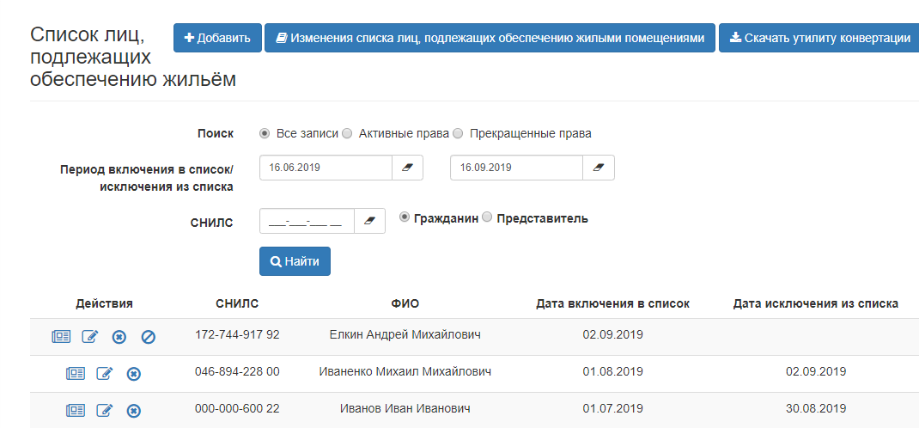
69 – Просмотр записей списка
Примечание. Для записей, содержащихся в реестре изменения локального списка лиц, подлежащих обеспечению жилыми помещениями, функция редактирования недоступна.

Добавление записи списка лиц, подлежащих обеспечению жилыми помещениями, информация о которых учтена уполномоченным органом субъекта РФ
Добавление новой записи в список лиц, подлежащих обеспечению жильем, доступно только для Пользователя, действующего от имени участника ЕГИССО с типом взаимодействия «КПИ».
Чтобы добавить новую запись:
- В Списке лиц, подлежащих обеспечению жильем, нажмите кнопку «Добавить» (рис. 70).
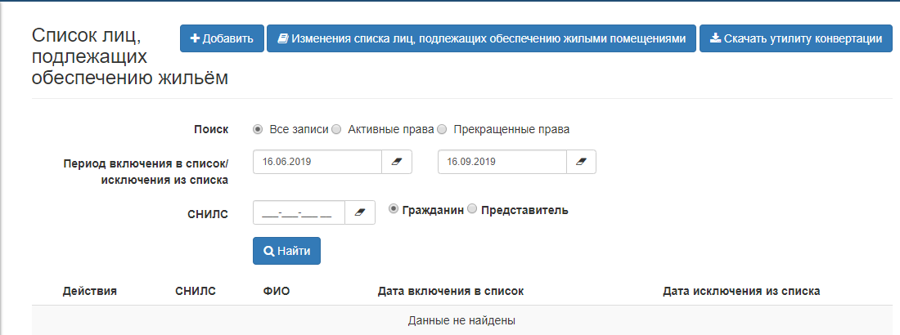
70 – Добавление новой записи в список
- Заполните все поля открывшейся формы. Описание полей дано в таблице 12.
Таблица 12 – Описание полей экранной формы «Добавление новой записи в список лиц, подлежащих обеспечению жильем»
Наименование поля | Описание
Код МСЗ | Код типовой МСЗ из КМСЗ. Поиск осуществляется по коду и наименованию. Отображаются только те типовые МСЗ, которые привязаны к данному поставщику в Реестре участников.  Пользователь должен иметь возможность выбрать одну запись
Категория по КМСЗ | Код типовой категории получателя МСЗ из КМСЗ. Поиск осуществляется по коду и наименованию. Отображаются только те категории получателей, которые привязаны выбранной типовой МСЗ из КМСЗ.  Пользователь должен иметь возможность выбрать одну запись
СНИЛС | СНИЛС лица, включенного в список/исключенного из списка
Фамилия | ФИО лица, включенного в список/исключенного из списка
Имя
Отчество
Дата рождения | Дата в формате ДД.ММ.ГГГГ  Дата рождения лица, включенного в список
Дата включения | Дата в формате ДД.ММ.ГГГГ  Для построения отчета о движении очереди
СНИЛС законного представителя | СНИЛС представителя лица, включенного в список/исключенного из списка
Наименование органа, принявшего решение о включении в список
Основание включения | Данные значения актуальны в случае, если в поле Категория по КМСЗ указаны категории: Дети-сироты, Дети, оставшиеся без попечения родителей, Лица из числа детей-сирот и детей, оставшихся без попечения родителей. При добавлении новых категорий значения справочника будут расширяться.  - отсутствие у детей-сирот и детей, оставшихся без попечения родителей, лиц из числа детей-сирот и детей, оставшихся без попечения родителей, жилых помещений по договорам социального найма, нанимателями которых (или членами семьи нанимателя) они являются;  - отсутствие у детей-сирот и детей, оставшихся без попечения родителей, лиц из числа детей-сирот и детей, оставшихся без попечения родителей, жилых помещений, собственниками которых они являются;  - признание невозможным проживания детей-сирот и детей, оставшихся без попечения родителей, лиц из числа детей-сирот и детей, оставшихся без попечения родителей, в жилых помещениях по договорам социального найма, нанимателями которых (или членами семьи нанимателя), либо собственниками, которых они являются;  - признание права на обеспечение жилыми помещениями лиц, которые относились к категории детей-сирот и детей, оставшихся без попечения родителей, лиц из числа детей сирот и детей, оставшихся без попечения родителей, и достигли возраста 23 лет, если они относились к категории детей-сирот и детей, оставшихся без попечения родителей, и в соответствии с законодательством Российской Федерации имели право на внеочередное обеспечение жилыми помещениями по договору социального найма, но в установленном порядке не были поставлены на учет в качестве нуждающихся в улучшении жилищных условий или нуждающихся в жилых помещениях и не реализовали это право по состоянию на 1 января 2013 г. или после 1 января 2013 г. имели право на обеспечение жилыми помещениями из специализированного жилищного фонда по договорам найма специализированных жилых помещений, но не были включены в список
Способ подачи заявления | - лично;  - законным представителем;  - доверенным лицом;  - органами опеки и попечительства
Реквизиты акта о включении в список (дата и номер)
Номер
Дата | Дата в формате ДД.ММ.ГГГГ
Дата первичного включения в список | Дата в формате ДД.ММ.ГГГГ  Для построения отчета о движении очереди
Дата наступления основания предоставления лицу, включенному в список, жилого помещения | Дата в формате ДД.ММ.ГГГГ
Основание предоставления жилого помещения до достижения возраста 18 лет | В качестве основания предоставления жилого помещения до достижения возраста 18 лет предлагается рассматривать реквизиты НПА, субъекта РФ (при его наличии), или реквизиты судебного решения о приобретении полной дееспособности до достижения возраста 18 лет
Наименование
Номер
Дата | Дата в формате ДД.ММ.ГГГГ
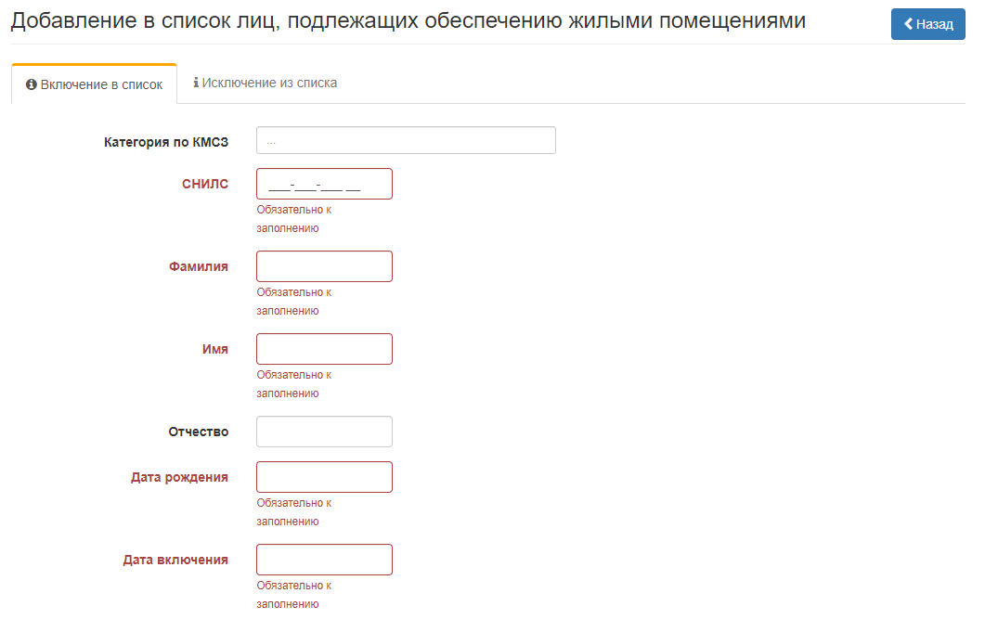
71 – Добавление в список лиц, подлежащих обеспечению жилыми помещениями

- Нажмите кнопку «Сохранить». Появится сообщение с результатом сохранения.
- Чтобы добавленная запись попала в ЕГИССО, выполните действия из раздела «Отправка новой записи в ЕГИССО».

Редактирование записи списка лиц, подлежащих обеспечению жилыми помещениями, информация о которых учтена уполномоченным органом субъекта РФ
Примечание. Для записей, в которых право активно, редактирование доступно только для полей на вкладке «Включение в список»;
Для записей, в которых право прекращено, редактирование доступно только для полей на вкладке «Исключение из списка».
Чтобы отредактировать данные в списке лиц, подлежащих обеспечению жильем:
- В списке лиц, подлежащих обеспечению жильем, нажмите кнопку «Найти» (рис. 72).
- В появившемся списке лиц, подлежащих обеспечению жилыми помещениями, найдите необходимую запись и нажмите кнопку «Редактировать».
72 – Список лиц, подлежащих обеспечению жильем
- На форме «Редактирование списка лиц, подлежащих обеспечению жилыми помещениями, информация о которых учтена уполномоченным органом субъекта РФ» при необходимости внесите изменения в редактируемые поля (рис. 73).
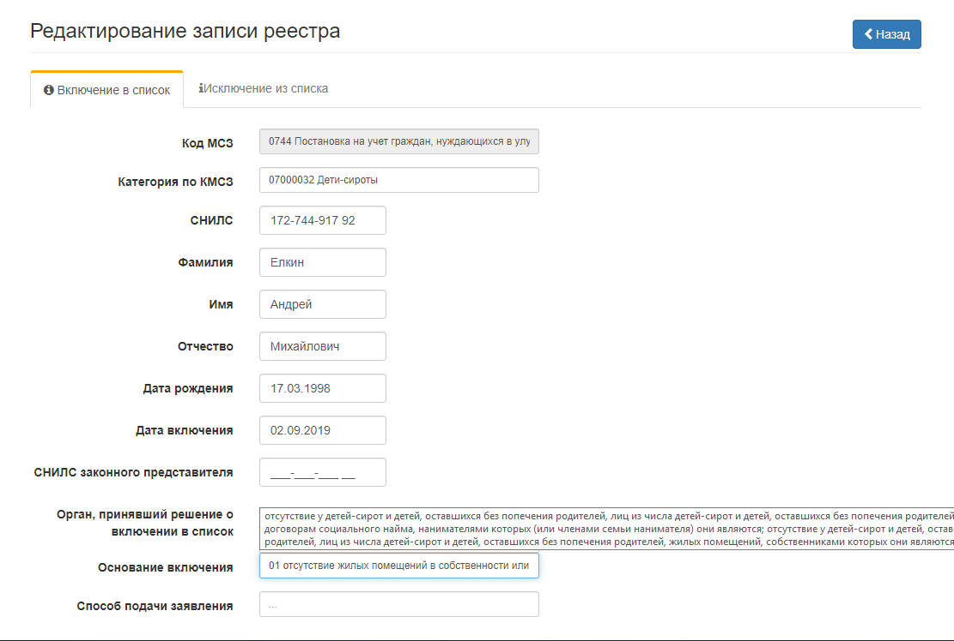
73 – Редактирование списка лиц, подлежащих обеспечению жильем
- После внесения изменений и их сохранения выполните действия, описанные в разделе «Отправка новой записи в ЕГИССО».

Исключение из списка лиц, подлежащих обеспечению жилыми помещениями, информация о которых учтена уполномоченным органом субъекта РФ
Чтобы исключить запись из списка лиц, подлежащих обеспечению жильем:
- В списке лиц, подлежащих обеспечению жильем, нажмите кнопку «Найти» (рис. 74).
- В появившемся списке лиц, подлежащих обеспечению жильем, найдите необходимую запись и нажмите кнопку «Добавить исключение».
74 – Список лиц, подлежащих обеспечению жильем
- Заполните все поля открывшейся формы. Описание полей дано в таблице 13.
Таблица 13 – Описание полей экранной формы «Список лиц, подлежащих обеспечению жильем»
Наименование поля | Описание
Дата исключения из списка | Дата в формате ДД.ММ.ГГГГ  Для построения отчета о движении очереди
Причина исключения из списка | предоставление жилых помещений специализированного жилищного фонда по договорам найма специализированных жилых помещений;  утрата оснований для предоставления благоустроенных жилых помещений специализированного жилищного фонда по договорам найма специализированных жилых помещений;  включение в список в другом субъекте Российской Федерации в связи со сменой места жительства;  прекращение гражданства Российской Федерации в связи со сменой места жительства;  смерть или объявление умершим в порядке, установленном законодательством Российской Федерации
Основание исключения из списка | реквизиты решения суда об усыновлении (удочерении);  идентификатор факта назначения МСЗ по обеспечению жилым помещением;  реквизиты заявления об исключении из списка в связи со сменой места жительства;  дата и номер актовой записи о смерти или реквизиты решения суда об объявлении умершим
Наименование
Номер
Дата | Дата в формате ДД.ММ.ГГГГ
Реквизиты акта об исключении из списка (дата и номер)
Номер
Дата | Дата в формате ДД.ММ.ГГГГ
Наименование органа, принявшего решение об исключении из списка
Способ подачи заявления об исключении | лично,  законным представителем,  доверенным лицом,  органами опеки и попечительства
- Нажмите кнопку «Сохранить». Появится сообщение с результатом сохранения.
- Чтобы добавленная запись попала в ЕГИССО, выполните действия из раздела «Отправка новой записи в ЕГИССО».

Отправка новой записи в ЕГИССО
Отправка новой записи в ЕГИССО доступна только для Пользователя, действующего от имени участника ЕГИССО с типом взаимодействия «КПИ».
В реестре изменений находятся:
- новые записи, ожидающие выгрузки (добавленные или отредактированные);
- записи, ожидающие загрузки в ЕГИССО;
- записи, находящиеся в процессе обработки;
- записи, обработанные с ошибкой.
Чтобы отправить новую запись в ЕГИССО:
- В Списке лиц, подлежащих обеспечению жилыми помещениями, информация о которых учтена уполномоченным органом субъекта РФ нажмите кнопку «Изменения списка лиц, подлежащих обеспечению жильем» (рис. 75).
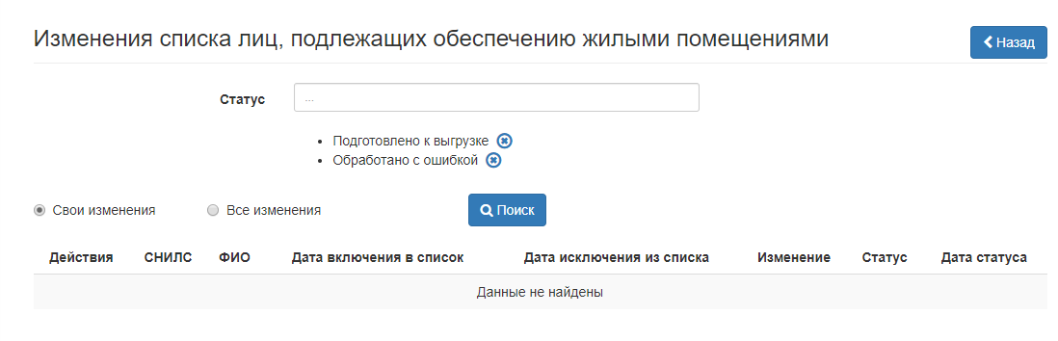
75 – Изменения Списка лиц, подлежащих обеспечению жилыми помещениями, информация о которых учтена уполномоченным органом субъекта РФ
В списке «Статус» возможен может выбор значений:
«Подготовлено к выгрузке». Присваивается созданной в реестре изменения записи, но не выгруженной;
«Выгружено». Присваивается записи, выгруженной в файл для загрузки данных в ЕГИССО;
«Отправлено». Присваивается записи в начале загрузки данных в ЕГИССО;
«Обработано с ошибкой». Присваивается записи после завершения загрузки данных в ЕГИССО, а также если запись была обработана с ошибкой.
По умолчанию в реестре изменений отображаются записи со статусом «Подготовлено к выгрузке» и «Обработано с ошибкой».
- Выберите одно из значений переключателя:
«Свои изменения» (значение по умолчанию). Появятся изменения реестра, внесенные текущим пользователем;
«Все изменения». Появятся изменения реестра, внесенные всеми пользователями текущего поставщика информации.
- Нажмите кнопку «Поиск». Появится список изменений.
- Нажмите кнопку «Выгрузить файл». Запустится процесс формирования XML-файла. Файл сформируется в фоновом режиме. По окончании процесса формирования файла, записи из реестра изменений не удаляются, им проставляется статус «Выгружено».
- Перейдите в раздел «Подготовленные файлы».
- Перейдите в подраздел «Списки файлов со списком лиц, подлежащих обеспечению жильем». Подробнее см. раздел «Подготовленные файлы».
- Нажмите на ссылку с именем файла. Файл сохранится на компьютере пользователя.
- Подпишите сохраненный файл с помощью заранее установленного программного обеспечения «УЭПШ». Подробнее см. раздел «Подпись файлов для загрузки в КПИ».
- Загрузите подписанные файлы в систему. Подробнее см. раздел «Загрузка подписанных данных из файла XML».
В реестре изменений реализована возможность проверки протокола с результатами обработки записей со статусами «Выгружено», «Отправлено» или «Обработано с ошибкой».
Если запись обработана с ошибками, проверьте протокол с результатами обработки интересующей записи. При необходимости внесите в запись соответствующие изменения и повторно сформируйте файл реестра для загрузки данных в ЕГИССО.
- Для просмотра протокола нажмите кнопку «Просмотр протокола» для соответствующей записи. Появится окно детальной информации (рис. 76).
76 – Окно детальной информации для записи

Реестр заявок на ОНМСЗ
В случае изменений состава сведений об ОНМСЗ, находящейся в ведении поставщика информации, зарегистрированный в ЕГИССО поставщик информации подает Оператору ЕГИССО заявку на изменение сведений об ОНМСЗ.
Заявки создаются в Реестре заявок ОНМСЗ. Предусмотрены следующие типы заявок:
- добавление сведений о новой ОНМСЗ;
- изменение сведений о существующей ОНМСЗ;
- удаление существующей ОНМСЗ.
Чтобы открыть Реестр заявок на ОНМСЗ, перейдите в раздел «Реестр заявок на ОНМСЗ» (рис. 77).
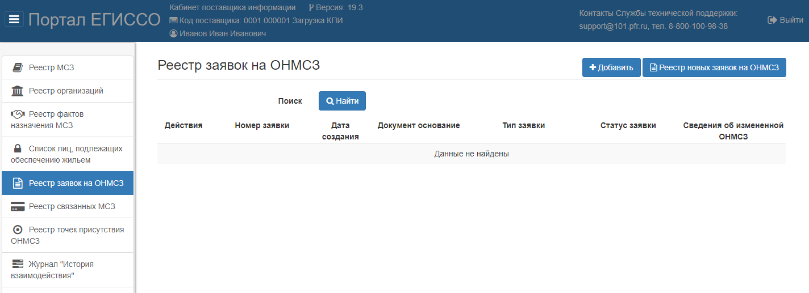
77 – Реестр заявок на ОНМСЗ

Просмотр заявки на ОНМСЗ
Чтобы просмотреть заявку на ОНМСЗ:
- В Реестре заявок на ОНМСЗ нажмите кнопку «Найти». Появится список заявок.
- Нажмите кнопку «Просмотр» для необходимой заявки (рис. 78).
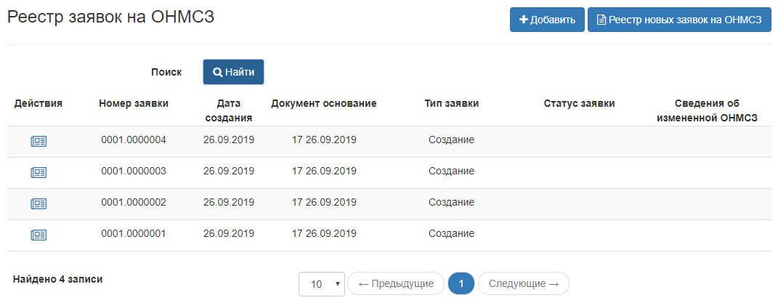
78 – Просмотр заявки на ОМНСЗ
На форме просмотра заявки на ОНМСЗ перечень полей зависит от типа заявки.

Работа с Реестром заявок на ОНМСЗ
Добавление новой заявки доступно только для пользователя, действующего от имени участника ЕГИССО с типом взаимодействия «КПИ».
Чтобы добавить новую заявку:
- В Реестре заявок на ОНМСЗ нажмите кнопку «Добавить» (рис. 79).
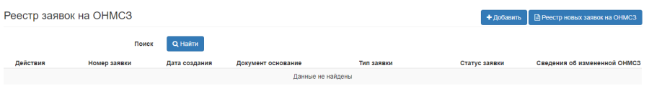
79 – Добавление новой заявки
- На странице «Добавление заявки на ОНМСЗ» выберите один из доступных типов заявки ОНМСЗ:
добавление;
изменение;
исключение.
80 – Выбор типа заявки
- Заполните все поля формы для выбранного типа заявки ОНМСЗ. Подробнее см. разделы:
«Заявка на добавление ОНМСЗ»;
«Заявка на изменение ОНМСЗ»;
«Заявка на исключение ОНМСЗ».
- Нажмите кнопку «Сохранить».
Появится сообщение с результатом сохранения.

Заявка на добавление ОНМСЗ
Описание полей экранной формы «Заявка на добавление ОНМСЗ» дано в таблице 14.
Таблица 14 – Описание полей экранной формы «Заявка на добавление ОНМСЗ»
Наименование поля | Описание
Блок «Сведения об ОНМСЗ»
Наименование участника | Указывается полное наименование организации, назначающей МСЗ населению, без сокращений
Сокращенное наименование | Указывается сокращенное наименование организации, назначающей МСЗ населению
ИНН | Указывается ИНН организации
КПП | Указывается КПП организации
ОГРН | Указывается ОГРН организации
Юридический адрес | Указывается юридический адрес организации
Территории предоставления МСЗ | Блок данных, содержащий перечень выбранных оператором кодов ОКТМО. Обязательно указание хотя бы одного ОКТМО
Фактический адрес | Указывается фактический адрес организации
Адрес эл.почты для обращения граждан | Указывается адрес эл.почты организации, назначающей МСЗ населению
Адрес веб-сайта ОНМСЗ | Указывается адрес веб-сайта организации, назначающей МСЗ населению
Блок «Основание внесения изменений в РУ»
Номер документа | Указывается номер документа, на основании которого заводится заявка
Наименование документа | Указывается наименование документа, на основании которого заводится заявка
Дата документа | Указывается дата документа, на основании которого заводится заявка

Заявка на изменение ОНМСЗ
Выберите ОНМСЗ из предложенного списка и заполните только поля с изменившимися данными. Описание полей экранной формы «Заявка на изменение ОНМСЗ» дано в таблице 15.
Таблица 15 – Описание полей экранной формы «Заявка на изменение ОНМСЗ».
Наименование поля | Описание
Блок «Сведения об ОНМСЗ»
Код ОНМСЗ | Код организации, назначающей МСЗ населению (не редактируется)
Наименование участника | Указывается изменившееся полное наименование организации, назначающей МСЗ населению, без сокращений
Сокращенное наименование | Указывается изменившееся сокращенное наименование организации, предоставляющей МСЗ населению
ИНН | Указывается изменившийся ИНН организации
КПП | Указывается изменившийся КПП организации
ОГРН | Указывается изменившийся ОГРН организации
Юридический адрес | Указывается изменившийся юридический адрес организации
Территории предоставления МСЗ | Блок данных, содержащий обновленный перечень кодов ОКТМО
Фактический адрес | Указывается изменившийся фактический адрес организации
Адрес эл.почты для обращения граждан | Указывается изменившийся адрес эл.почты организации, назначающей МСЗ населению
Адрес веб-сайта ОНМСЗ | Указывается изменившийся адрес веб-сайта организации, назначающей МСЗ населению
Блок «Основание внесения изменений в РУ»
Номер документа | Указывается номер документа, на основании которого заводится заявка
Наименование документа | Указывается наименование документа, на основании которого заводится заявка
Дата документа | Указывается дата документа, на основании которого заводится заявка

Заявка на исключение ОНМСЗ
Описание полей экранной формы «Заявка на исключение ОНМСЗ» дано в таблице 16.
Таблица 16 – Описание полей экранной формы «Заявка на исключение ОНМСЗ»
Наименование поля | Описание
Блок «Сведения об ОНМСЗ»
Код ОНМСЗ | Код организации, назначающей МСЗ населению (выбирается из предложенного списка)
Блок «Основание внесения изменений в РУ»
Номер документа | Указывается номер документа, на основании которого заводится заявка
Наименование документа | Указывается наименование документа, на основании которого заводится заявка
Дата документа | Указывается дата документа, на основании которого заводится заявка

Отправка новой записи в ЕГИССО
Отправка новой записи в ЕГИССО доступна только для Пользователя, действующего от имени участника ЕГИССО с типом взаимодействия «КПИ».
Все добавленные или отредактированные записи реестра фактов назначения можно просмотреть в реестре новых заявок на ОНМСЗ.
Чтобы отправить новую запись в ЕГИССО, следует выполнить нижеописанные действия:
- В Реестре заявок на ОНМСЗ нажмите кнопку «Реестр новых заявок на ОНМСЗ». Откроется страница «Реестр новых заявок на ОНМСЗ» (рис. 81).
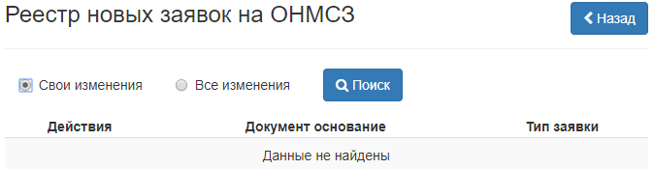
81 – Реестр новых заявок на ОНМСЗ
- Выберите одно из значений переключателя:
«Свои изменения» (значение по умолчанию). Появятся изменения реестра, внесенные текущим пользователем;
«Все изменения». Появятся изменения реестра, внесенные всеми пользователями текущего поставщика информации.
- Нажмите кнопку «Поиск».
- Нажмите кнопку «Выгрузить файл». Запустится процесс формирования XML-файла. Файл сформируется в фоновом режиме. По окончании процесса формирования файла записи удалятся из реестра изменений.
- Перейдите в раздел «Подготовленные файлы».
- Перейдите в подраздел «Списки файлов с заявками на ОНМСЗ». Подробнее см. раздел «Подготовленные файлы».
- Нажмите на ссылку с именем файла. Файл сохранится на компьютере пользователя.
- Подпишите сохраненный файл с помощью заранее установленного программного обеспечения «УЭПШ». Подробнее см. раздел «Подпись файлов для загрузки в КПИ».
- Загрузите подписанные файлы в систему. Подробнее см. раздел «Загрузка подписанных данных из файла XML».

Реестр связанных МСЗ
В Реестре можно связать локальную МСЗ и ограничивающую ее меру из КМСЗ.

Просмотр реестра связанных МСЗ
Чтобы просмотреть реестр связанных МСЗ:
- Перейдите в раздел «Реестр связанных МСЗ» (рис. 82).
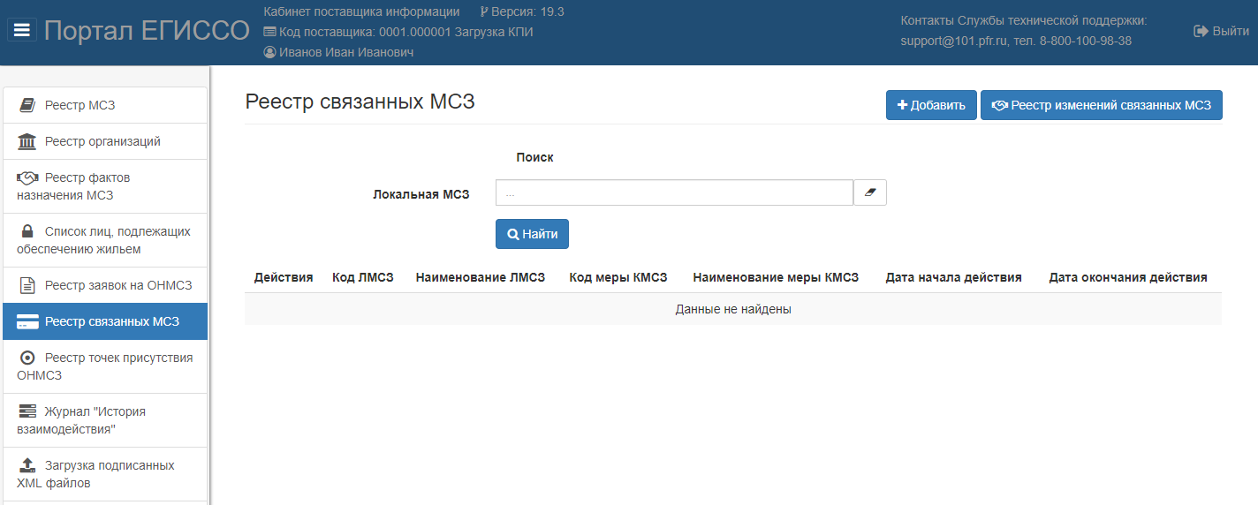
82 – Кабинет поставщика информации. Основное меню
- Заполните поле «Локальная МСЗ».
- Нажмите кнопку «Найти».
Примечание. Для записей, содержащихся в Реестре изменений, связанных МСЗ, функция редактирования недоступна.

Добавление новой связанной МСЗ
Добавление новой связанной МСЗ доступно только для Пользователя, действующего от имени участника ЕГИССО с типом взаимодействия «КПИ».
Чтобы добавить новую связанную МСЗ, следует:
- В Реестре связанных МСЗ нажмите кнопку «Добавить» (рис. 83).
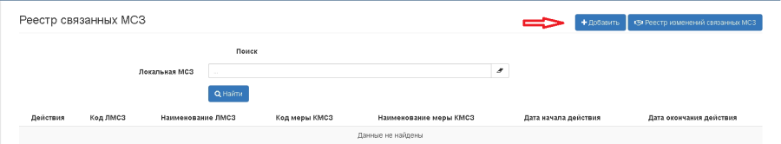
83 – Добавление новой связанной МСЗ(П)
- Заполнить все поля открывшейся формы. Описание полей дано в таблице 17.
Таблица 17 – Описание полей экранной формы «Добавление новой связанной МСЗ(П)»
Наименование поля | Описание
Локальная МСЗ | Выбирается одно из значений выпадающего списка. Поиск осуществляется по части наименования меры
Ограничивающая МСЗ | Код меры из классификатора мер социальной защиты. С классификатором можно ознакомиться на сайте ПФР в разделе ЕГИССО
Дата начала действия ограничения | Дата, с начала которой начинает действовать ограничение. Берется из НПА, на основании которого создается связка
Дата окончания действия ограничения | Дата окончания периода действия ограничения
- Нажмите кнопку «Сохранить» (рис. 84).
84 – Выбор показателей
Появится сообщение с результатом сохранения.
- Чтобы добавленная запись попала в ЕГИССО, выполните действия из раздела «Отправка новой записи в ЕГИССО».

Редактирование связанной МСЗ
Редактирование связанной МСЗ доступно только для Пользователя, действующего от имени участника ЕГИССО с типом взаимодействия «КПИ».
Чтобы отредактировать связанную МСЗ:
- В Реестре связанных МСЗ заполните поле «Локальная МСЗ».
- Нажмите кнопку «Найти». Откроется список мер.
- Нажмите кнопку для необходимой меры (рис. 85).
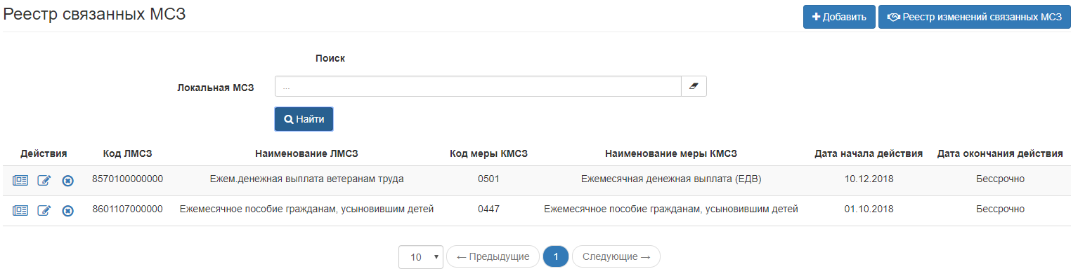
85 – Редактирование связанной МСЗ
- На странице «Редактирование записи реестра связанных МСЗ» измените необходимые поля (рис. 86).
86 – Редактирование записи реестра связанных МСЗ
- Нажмите кнопку «Сохранить».
- Выполните действия из раздела «Отправка новой записи в ЕГИССО».

Удаление связанной МСЗ
Удаление связанной МСЗ доступно только для Пользователя, действующего от имени участника ЕГИССО с типом взаимодействия «КПИ».
Чтобы удалить связанную МСЗ:
- В Реестре связанных МСЗ заполните поле «Локальная МСЗ».
- Нажмите кнопку «Найти». Появится список мер.
- Нажмите кнопку для необходимой меры (рис.87).
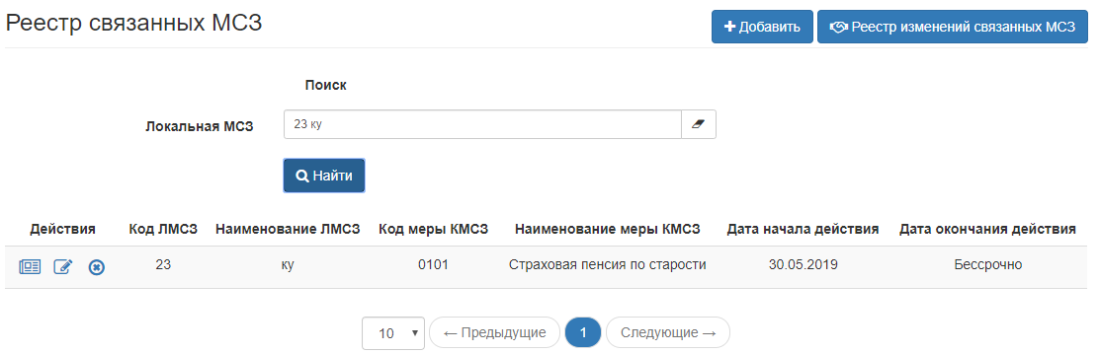
87 – Удаление связанной МСЗ
Запись об удаление связанной МСЗ будет добавлена в реестр изменений (рис. 88).
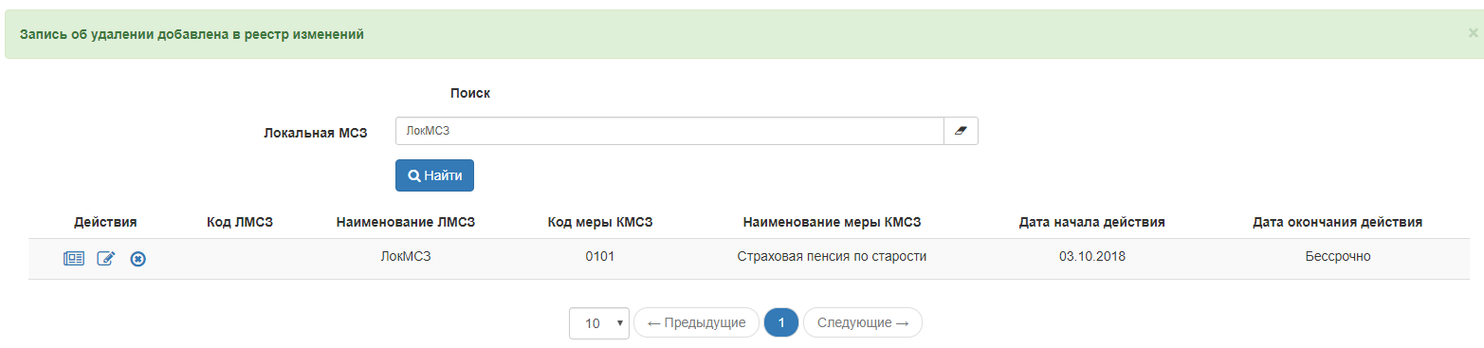
88 – Результат удаления записи реестра связанных МСЗ
- Выполните действия из раздела «Отправка новой записи в ЕГИССО».

Отправка новой записи в ЕГИССО
Отправка новой записи в ЕГИССО доступна только для Пользователя, действующего от имени участника ЕГИССО с типом взаимодействия «КПИ».
В реестре изменений находятся:
- новые записи, ожидающие выгрузки (добавленные или отредактированные);
- записи, ожидающие загрузки в ЕГИССО;
- записи, находящиеся в процессе обработки;
- записи, обработанные с ошибкой.
Чтобы отправить новую запись в ЕГИССО:
- В Реестре связанных МСЗ нажмите кнопку «Реестр изменений связанных МСЗ».
Откроется страница «Изменения реестра связанных МСЗ» (рис. 89).
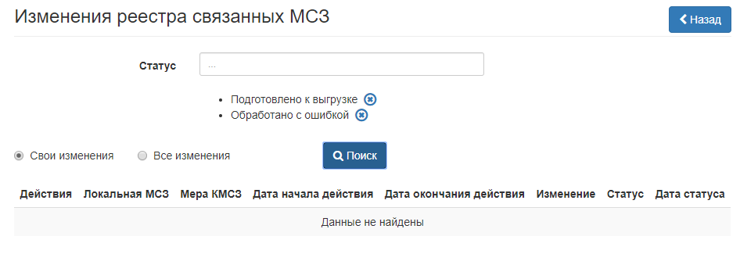
Рисунок 89 – Изменения реестра связанных МСЗ
В списке «Статус» возможен может выбор значений:
«Подготовлено к выгрузке». Присваивается созданной в реестре изменения записи, но не выгруженной;
«Выгружено». Присваивается записи, выгруженной в файл для загрузки данных в ЕГИССО;
«Отправлено». Присваивается записи в начале загрузки данных в ЕГИССО;
«Обработано с ошибкой». Присваивается записи после завершения загрузки данных в ЕГИССО, а также если запись была обработана с ошибкой.
По умолчанию в реестре изменений отображаются записи со статусом «Подготовлено к выгрузке» и «Обработано с ошибкой».
- Выберите одно из значений переключателя:
«Свои изменения» (значение по умолчанию). Появятся изменения реестра, внесенные текущим пользователем;
«Все изменения». Появятся изменения реестра, внесенные всеми пользователями текущего поставщика информации.
- Нажмите кнопку «Поиск». Появится список изменений.
- Нажмите кнопку «Выгрузить файл». Запустится процесс формирования XML-файла. Файл сформируется в фоновом режиме. По окончании процесса формирования файла, записи из реестра изменений не удаляются, им проставляется статус «Выгружено».
- Перейдите в раздел «Подготовленные файлы».
- Перейдите в подраздел «Списки файлов с реестрами связанных МСЗ». Подробнее см. раздел «Подготовленные файлы».
- Нажмите на ссылку с именем файла. Файл сохранится на компьютере пользователя.
- Подпишите сохраненный файл с помощью заранее установленного программного обеспечения «УЭПШ». Подробнее см. раздел «Подпись файлов для загрузки в КПИ».
- Загрузите подписанные файлы в систему. Подробнее см. раздел «Загрузка подписанных данных из файла XML».
В реестре изменений реализована возможность проверки протокола с результатами обработки записей со статусами «Выгружено», «Отправлено» или «Обработано с ошибкой».
- Если запись обработана с ошибками, проверьте протокол с результатами обработки интересующей записи. При необходимости внесите в запись соответствующие изменения и повторно сформируйте файл реестра для загрузки данных в ЕГИССО.
- Для просмотра протокола нажмите кнопку «Просмотр протокола» для соответствующей записи. Появится окно детальной информации (рис. 90).
90 – Окно детальной информации для записи

Реестр точек присутствия ОНМСЗ
В Реестре точек присутствия ОНМСЗ можно:
- посмотреть точки присутствия ОНМСЗ;
- добавить точку присутствия ОНМСЗ;
- редактировать точку присутствия ОНМСЗ;
- посмотреть запись Реестра точек присутствия ОНМСЗ;
- удалить запись Реестра точек присутствия ОНМСЗ;
- отправить изменения в ЕГИССО.

Просмотр реестра точек присутствия ОНМСЗ
Чтобы посмотреть Реестр точек присутствия ОНМСЗ:
- Перейдите в раздел «Реестр точек присутствия ОНМСЗ». Откроется страница (рис. 91).
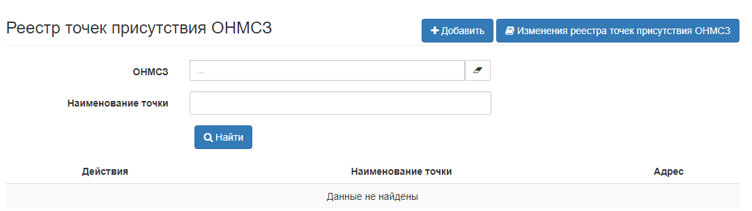
91 – Реестр точек присутствия ОНМСЗ
- При необходимости заполните поля:
«ОНМСЗ», выбрав значение из выпадающего списка. По умолчанию будут выбраны точки присутствия всех доступных ОНМСЗ;
«Наименование точки».
- Нажмите кнопку «Найти».
В результате появится список точек присутствия ОНМСЗ, с указанием адреса точки и назначаемых ЛМСЗ.
Примечание. Для записей, содержащихся в Реестре изменений точек присутствия ОНМСЗ, функция редактирования недоступна. Появится сообщение «Предупреждение: Точка присутствия ещё обрабатывается».

Добавление точки присутствия ОНМСЗ
Чтобы добавить точку присутствия ОНМСЗ:
- Нажмите кнопку «Добавить». Откроется форма для ввода данных (рис. 92).
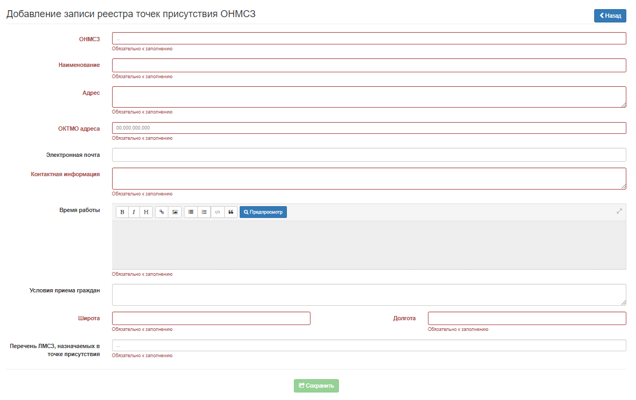
92 – Добавление точки присутствия ОНМСЗ
- Заполните обязательные поля:
«ОНМСЗ»;
«Наименование»;
«Адрес»;
«ОКТМО адреса»;
«Контактная информация»;
«Время работы»;
«Широта»;
«Долгота»;
«Перечень ЛМСЗ, назначаемых в точке присутствия».
- При необходимости заполните поля:
«Электронная почта»;
«Условия приема граждан».
- Нажмите кнопку «Сохранить». Появится сообщение «Данные сохранены».

Редактирование точки присутствия ОНМСЗ
Чтобы отредактировать запись реестра точек присутствия ОНМСЗ:
- Перейдите в раздел «Реестр точек присутствия ОНМСЗ» и найдите записи реестра точек присутствия ОНМСЗ (рис.93).
93 – Поиск записей реестра точек присутствия ОНМСЗ
- Нажмите кнопку в столбце «Действия» для необходимой записи (рис. 94).
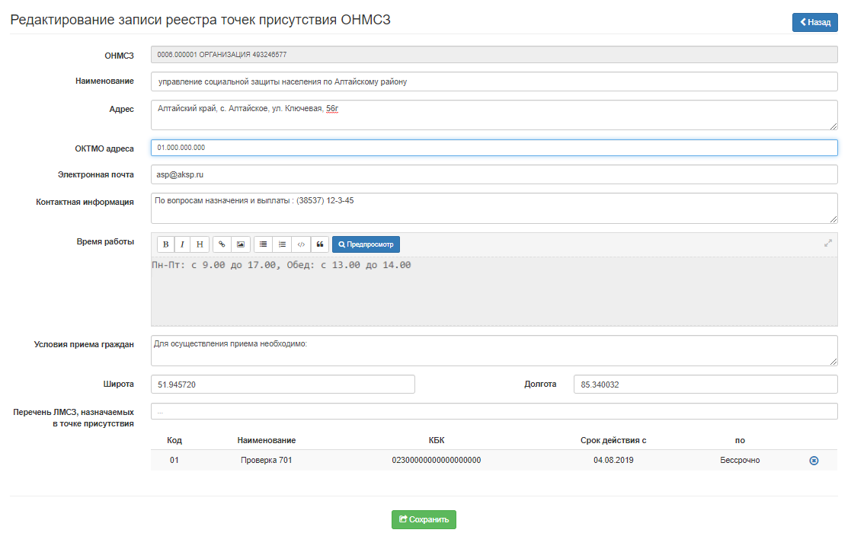
94 – Редактирование записи реестра точек присутствия ОНМСЗ
- Отредактируйте поля и нажмите кнопку «Сохранить».
Примечание. Для записей, содержащихся в Реестре изменений точек присутствия ОНМСЗ, функция редактирования недоступна. Появится сообщение «Предупреждение: Точка присутствия ещё обрабатывается».

Удаление точки присутствия ОНМСЗ
Чтобы удалить запись о точке присутствия ОНМСЗ:
- Перейдите в раздел «Реестр точек присутствия ОНМСЗ» и найдите записи реестра точек присутствия ОНМСЗ (рис. 95).
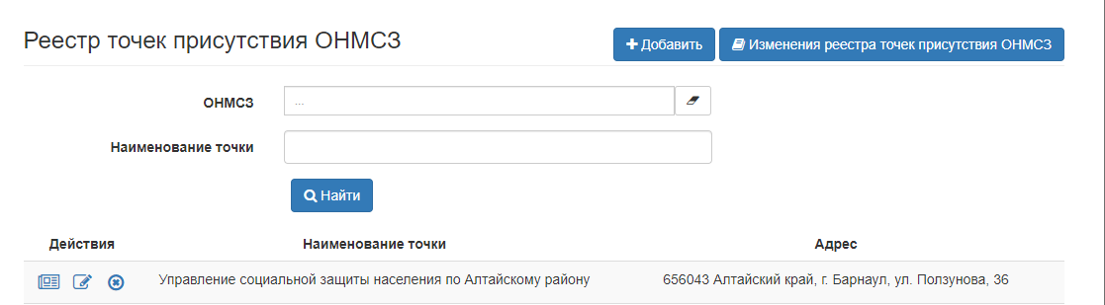
95 – Поиск записей реестра точек присутствия ОНМСЗ
- Нажмите кнопку («Удалить») в столбце «Действия» для необходимой записи.

Отправка записей в ЕГИССО
Отправка новой записи в ЕГИССО доступна только для Пользователя, действующего от имени участника ЕГИССО с типом взаимодействия «КПИ».
В Реестре изменений находятся:
- новые записи, ожидающие выгрузки (добавленные или отредактированные);
- записи, ожидающие загрузки в ЕГИССО;
- записи, находящиеся в процессе обработки;
- записи, обработанные с ошибкой.
Чтобы отправить новую запись в ЕГИССО:
- В Реестре точек присутствия ОНМСЗ нажмите кнопку «Изменения реестра точек присутствия ОНМСЗ». Откроется страница «Изменения реестра точек присутствия ОНМСЗ» (рис. 96).
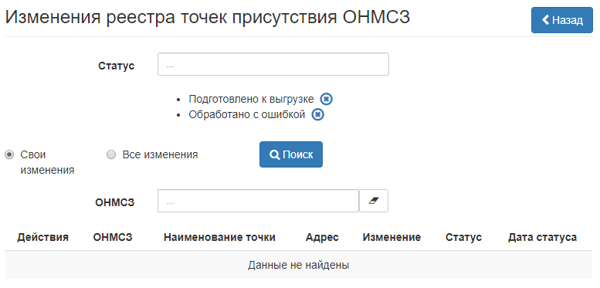
96 – Изменения реестра точек присутствия ОНМСЗ
В списке «Статус» возможен выбор значений:
«Подготовлено к выгрузке». Присваивается созданной в реестре изменения записи, но не выгруженной;
«Выгружено». Присваивается записи, выгруженной в файл для загрузки данных в ЕГИССО;
«Отправлено». Присваивается записи в начале загрузки данных в ЕГИССО;
«Обработано с ошибкой». Присваивается записи после завершения загрузки данных в ЕГИССО, а также если запись была обработана с ошибкой.
По умолчанию в реестре изменений отображаются записи со статусом «Подготовлено к выгрузке» и «Обработано с ошибкой».
- Выберите одно из значений переключателя:
«Свои изменения» (значение по умолчанию). Появятся изменения реестра, внесенные текущим пользователем;
«Все изменения». Появятся изменения реестра, внесенные всеми пользователями текущего поставщика информации.
- При необходимости выберите значение «ОНМСЗ» из выпадающего списка, для фильтрации по этому полю.
- Нажмите кнопку «Поиск». Появится список изменений (рис. 97).
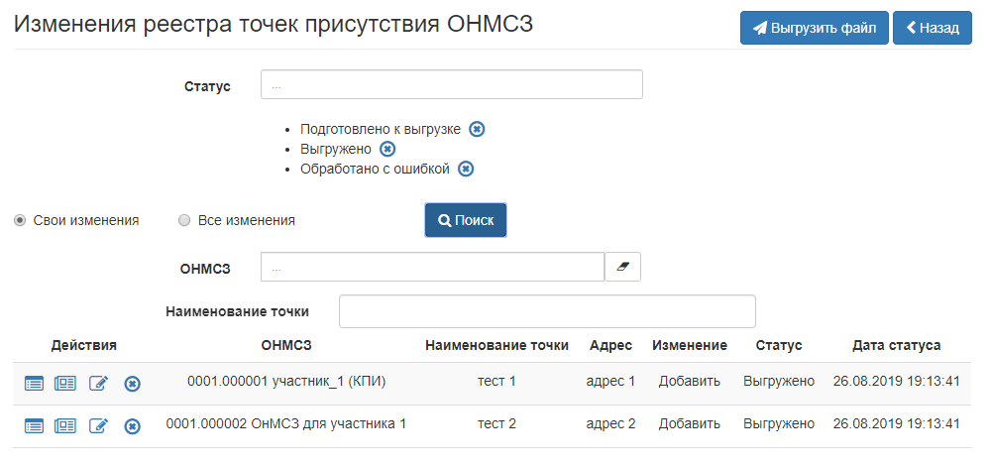
97 – Список изменений
- Нажмите кнопку «Выгрузить файл». Файл сформируется в фоновом режиме. По окончании процесса формирования файла, записи из реестра изменений не удаляются, им проставляется статус «Выгружено».
- Перейдите в раздел «Подготовленные файлы».
- Перейдите в подраздел «Списки файлов с реестрами точек присутствия ОНМСЗ». Подробнее см. раздел «Подготовленные файлы».
- Нажмите на ссылку с именем файла. Файл сохранится на компьютере пользователя.
- Подпишите сохраненный файл с помощью заранее установленного программного обеспечения «УЭПШ». Подробнее см. раздел «Подпись файлов для загрузки в КПИ».
- Загрузите подписанные файлы в систему. Подробнее см. раздел «Загрузка подписанных данных из файла XML».
В реестре изменений реализована возможность проверки протокола с результатами обработки записей со статусами «Выгружено», «Отправлено» или «Обработано с ошибкой».
- Если запись обработана с ошибками, проверьте протокол с результатами обработки интересующей записи. При необходимости внесите в запись соответствующие изменения и повторно сформируйте файл реестра для загрузки данных в ЕГИССО.
- Для просмотра протокола нажмите кнопку «Просмотр протокола» для соответствующей записи. Появится окно детальной информации (рис. 98).
98 – Окно детальной информации для записи

Журнал «История взаимодействия»
Журнал «История взаимодействия» предназначен для просмотра истории отправки данных из кабинета поставщика информации и формирования отчетов о загрузке пакетов.
Чтобы открыть журнал «История взаимодействия», перейдите в раздел «Журнал «История взаимодействия» (рис. 99).
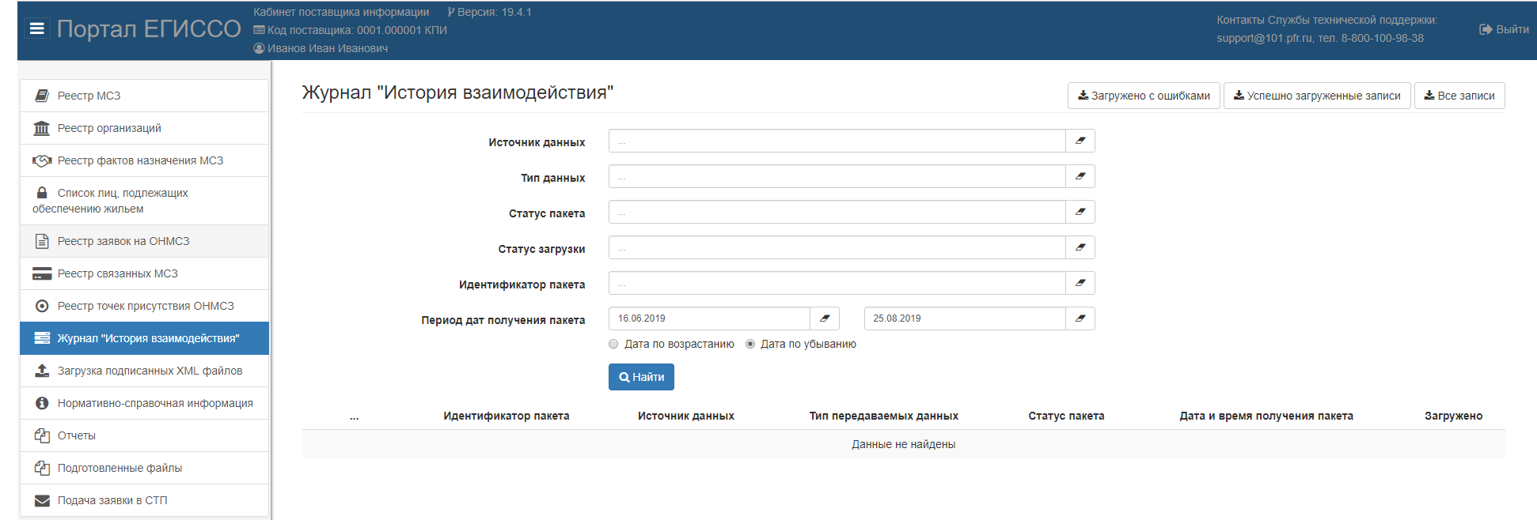
99 – Журнал «История взаимодействия»

Чтобы просмотреть записи журнала «История взаимодействия»:
- Заполните при необходимости поля на странице «Журнал «История взаимодействия».
- Нажмите кнопку «Найти». Появится перечень отправленных пакетов (рис. 100).
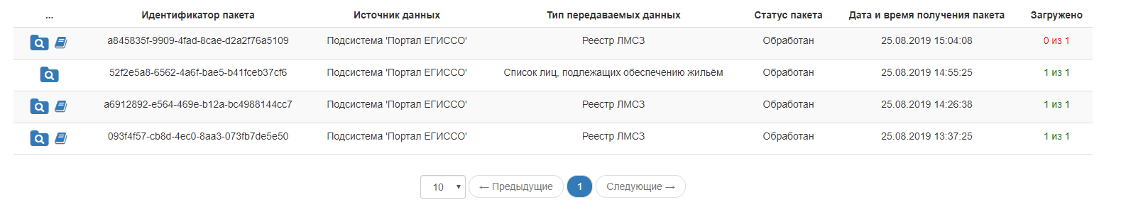
100 – Журнал «История взаимодействия»
Возможны следующие варианты статуса загрузки отправленных пакетов:
отображается «ХХ из УУ»,
где ХХ – количество записей, успешно обработанных и переданных в Подсистему обработки запросов ЕГИССО;
УУ – общее количество записей, находящихся в загруженном пакете;
если загружены все записи, то текст отображается зелёным цветом;
если загружено ноль записей, то текст отображается красным цветом;
если записи загружены частично, то текст отображается оранжевым цветом;
если пакет обработан с ошибкой, то отображается следующий текст: «0 из 0», цвет текста чёрный.
Для каждой записи журнала доступны действия:
просмотр протокола проверки;
просмотр загруженных записей;
переход к записям соответствующего реестра.
Просмотр протокола проверки доступен по кнопке .
В заголовке протокола обработки пакета отображается количественная информация обработки записей (рис. 101).
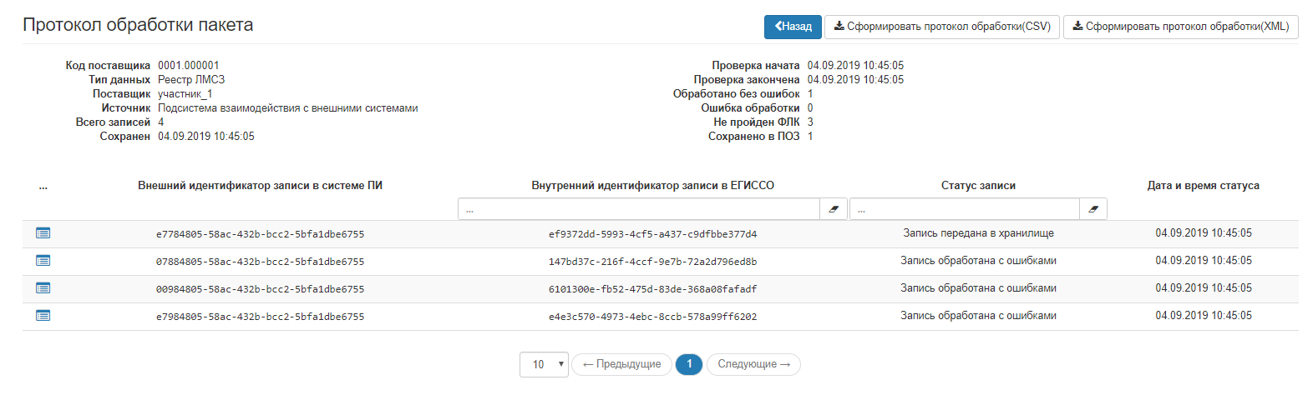
101 – Протокол обработки пакета
Количество записей пакета в полях:
- «Обработано без ошибок»;
- «Ошибка обработки»;
- «Не пройден ФЛК (форматно-логический контроль)»
равно количеству записей в поле «Всего записей».
В разделе «Журнал «История взаимодействия» можно сформировать следующие отчеты, содержащие информацию о результатах загрузке пакетов:
- Отчет о загрузке пакетов с ошибками. Для этого на форме нажмите кнопку «Загружено с ошибками».
- Отчёт о загрузке пакетов без ошибок. Для этого на форме нажмите кнопку «Успешно загруженные записи».
- Отчет о загрузке пакетов, содержащий все записи. Для этого на форме нажмите кнопку «Все записи».
В результате на странице отобразится сообщение об успешном запуске процесса формирования отчета.
Примечание. Не допускается параллельный запуск формирования отчетов для одного поставщика информации. В случае если поставщик информации запустит формирование нового отчета до окончания формирования предыдущего отчета, система отобразит сообщение «В системе уже имеется незавершенная задача по подготовке файлов для данного поставщика. Запуск новой задачи возможен только после окончания предыдущей».
Для получения отчета перейдите в раздел «Подготовленные файлы» подраздел «Протоколы обработки пакетов».
В выбранном подразделе содержатся файлы, сформированные пользователем.
Чтобы скачать файл, нажмите на ссылку с именем файла.
Чтобы удалить файл, нажмите кнопку .

Загрузка подписанных XML-файлов
Загрузка подписанных XML-файлов доступна только для пользователя, действующего от имени участника ЕГИССО с типом взаимодействия «КПИ».
Чтобы загрузить подписанный XML-файл:
- Перейдите в раздел «Загрузка подписанных XML файлов»:
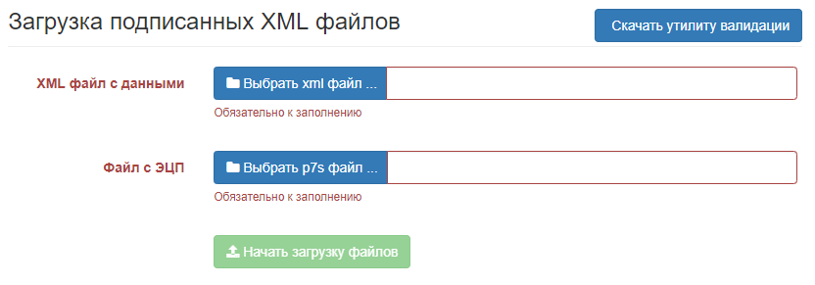
102 – Загрузка подписанных XML файлов

- Нажмите кнопку «Скачать утилиту валидации». На компьютер скачается ZIP-файл с утилитой валидации.
- С помощью утилиты валидации проверьте XML-файл на наличие ошибок в структуре и формате данных. Подробнее см. документ «Инструкция по работе с утилитой валидации XML-файлов». Документ входит в состав ZIP-архива с утилитой.
- Выберите файлы в полях «XML файл с данными» и «Файл с ЭЦП». Формат подписи для загрузки подписанных xml файлов должен быть base64. Размер загружаемых файлов не должен превышать 20 Мбайт.
- Нажмите кнопку «Начать загрузку файлов».
Чтобы посмотреть загрузку данных до статуса «Запись передана в хранилище»:
- Перейдите в раздел «Журнал «История взаимодействия».
- Проверьте отображение загруженных в реестре фактов назначения МСЗ.

Нормативно-справочная информация
Нормативно-справочная информация (НСИ) включает в себя следующие сведения:
реестр участников;
- справочник ОКТМО;
- справочник КМСЗ;
- справочник единиц измерения;
- справочник периодичности предоставления МСЗ;
- справочник стран мира;
- справочник критериев нуждаемости;
- справочник прожиточных минимумов.
Чтобы просмотреть НСИ:
- Перейдите в раздел «Нормативно-справочная информация»:
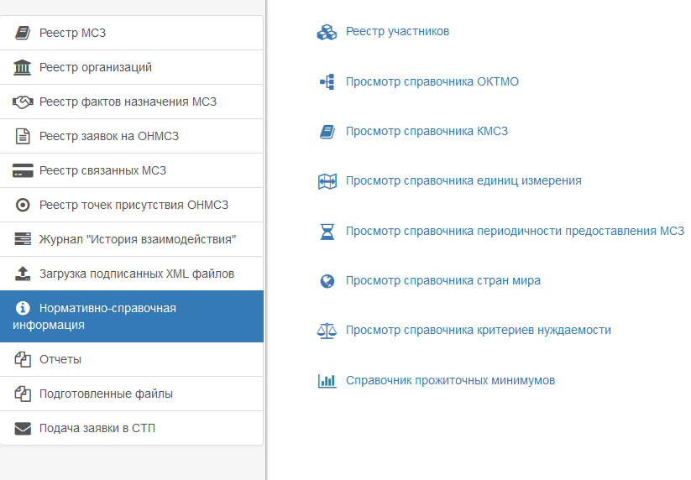
103 – Нормативно-справочная информация
Откройте один из справочников:
- реестр участников;
- просмотр справочника ОКТМО;
- просмотр справочника КМСЗ;
- просмотр справочника единиц измерения;
- просмотр справочника периодичности предоставления МСЗ;
- просмотр справочника стран мира;
- просмотр справочника критериев нуждаемости;
- справочник прожиточных минимумов.
Например, реестр участников:
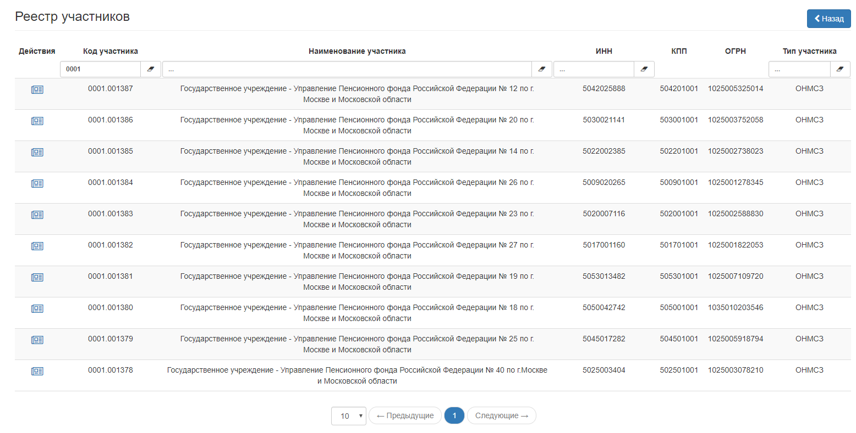
104 – Применение фильтра

Ведение справочника прожиточных минимумов
Пользователь ПИ или ПИ+ОНМСЗ с признаком «Поставщик сведений прожиточного минимума»:
- имеет возможность внести новую запись в справочник прожиточных минимумов;
- имеет возможность изменить запись в справочнике прожиточных минимумов;
- имеет возможность произвести логическое удаление записи в справочнике прожиточных минимумов.
Пользователь без признака «Поставщик сведений прожиточного минимума»:
- имеет возможность просматривать все значения справочника прожиточных минимумов.

Просмотр справочника прожиточных минимумов
Чтобы посмотреть справочник прожиточных минимумов:
Перейдите в раздел «Нормативно-справочная информация».
Откройте справочник прожиточных минимумов.
Задайте параметры поиска по региону, году и кварталу и нажмите «Найти»:
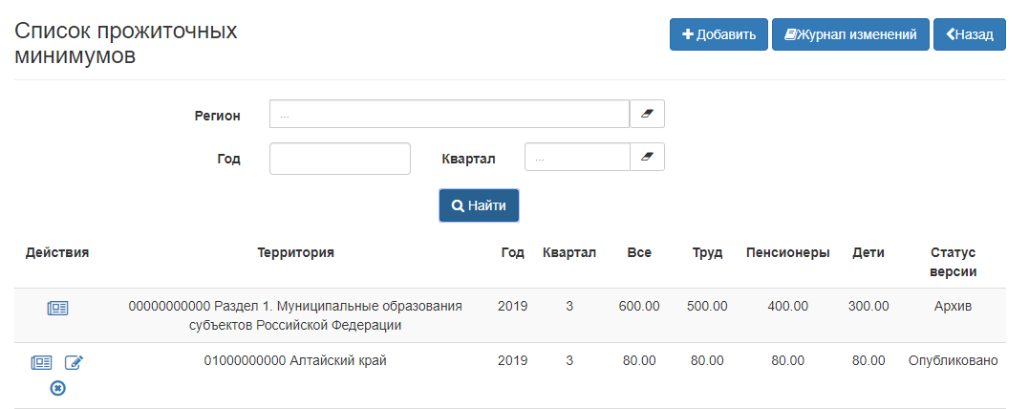
105 –Просмотр справочника прожиточных уровней
Для просмотра более детальной информации о записи из Справочника прожиточных минимумов нажмите кнопку . Откроется страница:
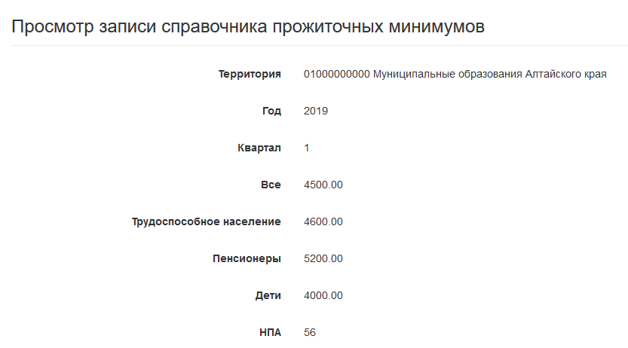
106 – Просмотр детальной информации справочника прожиточных минимумов

Добавление новой записи справочника прожиточных минимумов
Чтобы внести новую запись в справочник прожиточных минимумов (для пользователя ПИ или ПИ+ОНМСЗ с правом «Поставщик сведений прожиточного минимума»):
- Перейдите в раздел «Нормативно-справочная информация».
- Откройте справочник прожиточных минимумов.
- Нажмите кнопку «Добавить» на основной странице справочника прожиточных минимумов. Откроется страница «Добавление записи справочника прожиточных минимумов»:
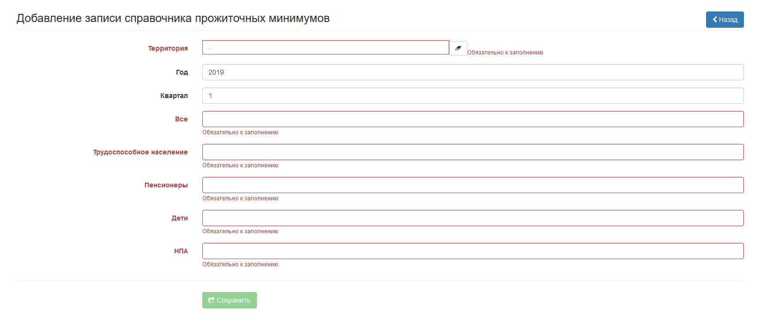
107 – Добавление записи справочника прожиточных минимумов
Описание полей формы «Добавление записи справочника прожиточных минимумов» приведено в Таблица 18.
Таблица 18 - Описание полей экранной формы «Добавление записи справочника прожиточных минимумов»
Наименование поля | Описание
Территория | Указывается значение кода и наименование территории из справочника ОКТМО. Список доступных для выбора значений, определяется на этапе регистрации поставщика информации в ЕГИССО
Год | Указывается год
Квартал | Указывается квартал. Возможные значения от 1 до 4
Все | Указывается сумма прожиточного минимума для категории «Всё население»
Труд | Указывается сумма прожиточного минимума для категории «Трудоспособное население»
Пенсионеры | Указывается сумма прожиточного минимума для категории «Пенсионеры»
Дети | Указывается сумма прожиточного минимума для категории «Дети»
НПА | Указывается наименование документа, регламентирующего сумму прожиточного минимума
Статус версии | Указывается статус публикации записи справочника прожиточных минимумов
- Заполните поля открывшейся формы и нажмите кнопку «Сохранить». Появится сообщение «Результат: Данные сохранены».
- Чтобы добавленная запись попала в ЕГИССО, выполните действия из раздела «Отправка изменений справочника прожиточных минимумов».

Редактирование/удаление записи справочника прожиточных минимумов
Чтобы изменить запись, произвести логическое удаление записи в справочнике прожиточных минимумов (для пользователя ПИ или ПИ+ОНМСЗ с правом «Поставщик сведений прожиточного минимума»):
- Перейдите в раздел «Нормативно-справочная информация».
- Откройте справочник прожиточных минимумов.
- Нажмите кнопку «Журнал изменений» на основной странице справочника прожиточных минимумов. Откроется страница «Изменения справочника прожиточных минимумов» (рис. 108).
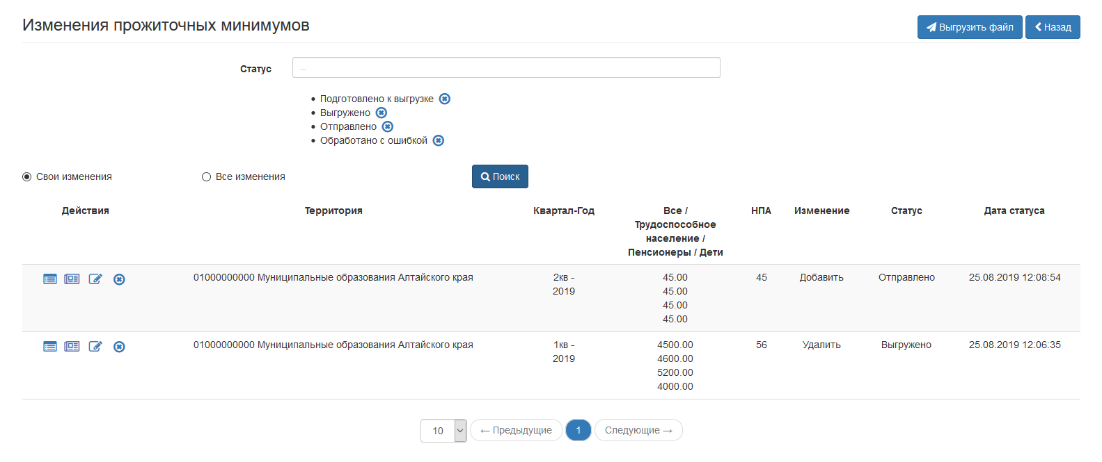
108 – Изменения прожиточных минимумов
Для редактирования записи:
- Нажмите кнопку в столбце «Действия», при необходимости внесите изменения в редактируемые поля.
- Нажмите кнопку «Сохранить».
Для удаления записи:
- Нажмите кнопку в столбце «Действия».
- Подтвердите удаление. Появится сообщение с результатом сохранения изменений.

Отправка новой записи в ЕГИССО
Все добавленные или отредактированные записи справочника прожиточных минимумов можно просмотреть в реестре изменений.
Чтобы отправить новую/измененную/удаленную запись в ЕГИССО:
- Перейдите в раздел «Нормативно-справочная информация».
- Откройте справочник прожиточных минимумов.
- Нажмите кнопку «Журнал изменений» на основной странице справочника прожиточных минимумов. Откроется страница «Изменения справочника прожиточных минимумов» (рис. 109).
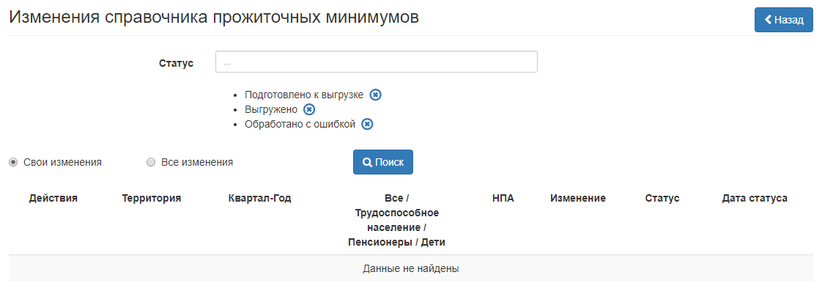
109 – Изменения справочника прожиточных минимумов
- В списке «Статус» возможен может выбор значений:
«Подготовлено к выгрузке». Присваивается созданной в реестре изменения записи, но не выгруженной;
«Выгружено». Присваивается записи, выгруженной в файл для загрузки данных в ЕГИССО;
«Отправлено». Присваивается записи в начале загрузки данных в ЕГИССО;
«Обработано с ошибкой». Присваивается записи после завершения загрузки данных в ЕГИССО, а также если запись была обработана с ошибкой.
По умолчанию в реестре изменений отображаются записи со статусом «Подготовлено к выгрузке» и «Обработано с ошибкой».
- Выберите одно из значений переключателя:
«Свои изменения» (значение по умолчанию). Появятся изменения реестра, внесенные текущим пользователем;
«Все изменения». Появятся изменения реестра, внесенные всеми пользователями текущего поставщика информации.
- Нажмите кнопку «Поиск». Появится список изменений (рис. 110).
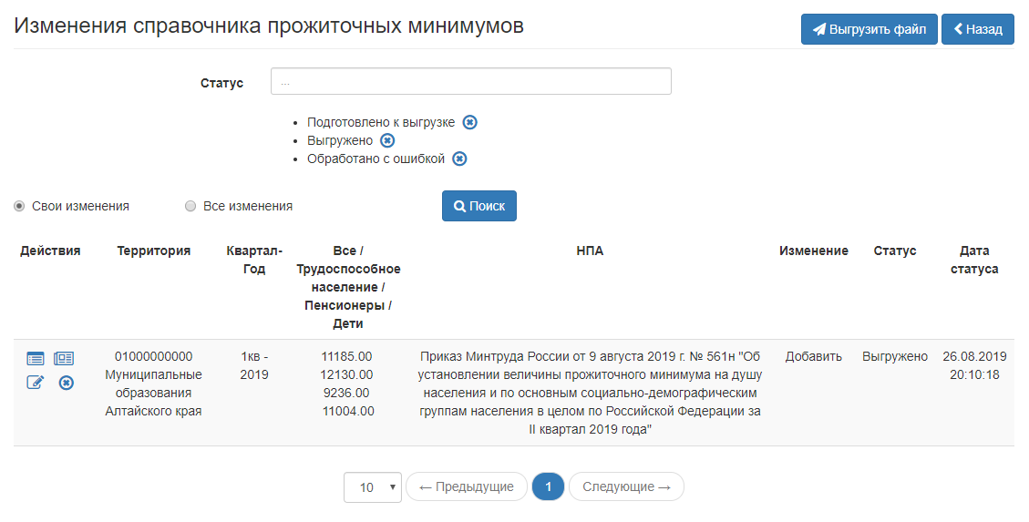
110 – Изменения справочника прожиточных минимумов

- Нажмите кнопку «Выгрузить файл». Запустится процесс формирования XML-файла. Файл будет сформирован в фоновом режиме. По окончании процесса формирования файла, записи из реестра изменений не удаляются, им проставляется статус «Выгружено».
- Перейдите в раздел «Подготовленные файлы».
- Перейдите в подраздел «Списки пакетов с прожиточными минимумами». Подробнее см. раздел «Подготовленные файлы».
- Нажмите на ссылку с именем файла. Файл сохранится на компьютере пользователя.
- Подпишите сохраненный файл с помощью заранее установленного программного обеспечения «ППО УЭПШ». Подробнее см. раздел «Подпись файлов для загрузки в КПИ».
- Загрузите подписанные файлы в систему. Подробнее см. раздел «Загрузка подписанных данных из файла XML».
В реестре изменений реализована возможность проверки протокола с результатами обработки записей со статусами «Выгружено», «Отправлено» или «Обработано с ошибкой».
Если запись обработана с ошибками, проверьте протокол с результатами обработки интересующей записи. При необходимости внесите в запись соответствующие изменения и повторно сформируйте файл реестра для загрузки данных в ЕГИССО.
Для просмотра протокола нажмите кнопку «Просмотр протокола» для соответствующей записи. Появится окно детальной информации (рис. 111).
111 – Окно детальной информации для записи

Отчеты
В разделе «Отчеты» можно сформировать:
- Отчет «Статистика загрузки фактов назначения МСЗ». Отчет содержит информацию о количестве действующих записей реестра фактов, загруженных по действующим ЛМСЗ поставщика;
- Отчет «Справка о назначениях по связанным мерам». Отчет содержит информацию о фактах, которые назначены одному и тому же лицу по связанным мерам в пересекающиеся периоды;
- Отчет «ЛМСЗ, которые не связаны ни с одной точкой присутствия». Отчет содержит информацию о ЛМСЗ, которые не привязаны ни к одной точке присутствия.
- Отчет «Сведения о наличии права на обеспечение жилыми помещениями».

Отчет «Статистика загрузки фактов назначения МСЗ»
Отчет содержит информацию о количестве действующих записей реестра фактов, загруженных по действующим ЛМСЗ поставщика.
Чтобы сформировать отчет:
- Перейдите в раздел «Отчеты»:
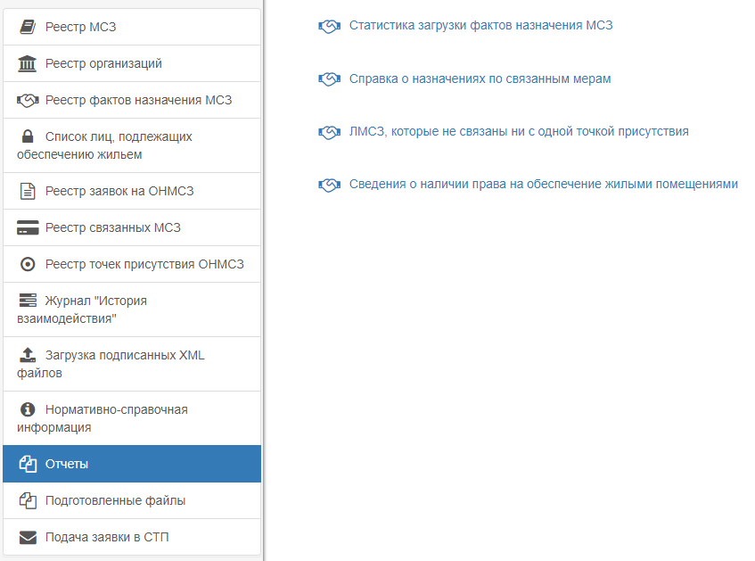
112 – Портал ЕГИССО
- Перейдите по ссылке «Статистика загрузки фактов назначения МСЗ». Откроется отчет «Статистика загрузки фактов назначения МСЗ».
- Заполните поля «Дата начала» и «Дата окончания».
- Нажмите кнопку «Выгрузить» (рис. 113).
113 – Заполнение параметров
В результате скачается CSV-файл с колонками:
- «Код ЛМСЗ»;
- «Наименование ЛМСЗ»;
- «Код локальной категории получателя»;
- «Наименование локальной категории получателя»;
- «Количество успешно загруженных фактов назначения»;
- «Количество загруженных получателей».

Отчет «Справка о назначениях по связанным мерам»
Отчет содержит информацию о фактах, которые назначены одному и тому же лицу по связанным мерам в пересекающиеся периоды.
Чтобы сформировать отчет:
- Перейдите в раздел «Отчеты» (рис. 114).
114 – Портал ЕГИССО
- Перейдите по ссылке «Справка о назначениях по связанным мерам». Откроется отчет «Справка о назначениях по связанным мерам».
- Заполните поля:
ОНМСЗ. Содержит перечень кодов и полных наименований ОНМСЗ, принадлежащих данному поставщику. Поле обязательно для заполнения;
Дата. Поле обязательно для заполнения;
Локальная МСЗ. Содержит список из всех действующих ЛМСЗ поставщика, обслуживающего данный ОНМСЗ. Поле не обязательно для заполнения;
СНИЛС. СНИЛС получателя МСЗ(П). Поле необязательно для заполнения.
- Нажмите кнопку «Сформировать справку» (рис. 115).
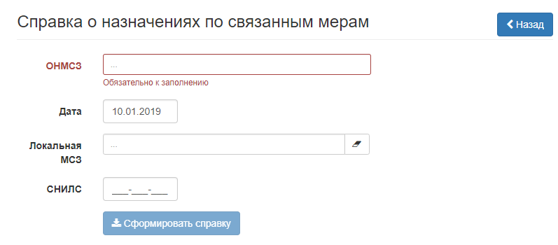
115 – Справка о назначениях по связанным мерам

В результате на странице отобразится сообщение об успешном запуске процесса формирования отчета.
Для получения справки перейдите в раздел «Подготовленные файлы» и выполните действия описанные в подразделе «Получение справки о назначениях по связанным мерам»

Отчет «ЛМСЗ, которые не связаны ни с одной точкой присутствия»
Отчет содержит информацию о ЛМСЗ, которые не привязаны ни к одной точке присутствия.
Чтобы сформировать отчет:
- Перейдите в раздел «Отчеты» (рис. 116).
116 – Портал ЕГИССО
- Перейдите по ссылке «ЛМСЗ, которые не связаны ни с одной точкой присутствия». Откроется отчет «ЛМСЗ, которые не связаны ни с одной точкой присутствия».
- Укажите данные:
«Все», при выборе отчет строится по всем ЛМСЗ.
«Действующие», при выборе отчет строится только по действующим ЛМСЗ.
- Нажмите кнопку «Выгрузить». В результате на странице отобразится сообщение об успешном запуске процесса формирования отчета.
Для получения отчета перейдите в раздел «Подготовленные файлы» и выполните действия описанные в подразделе «ЛМСЗ, которые не связаны ни с одной точкой присутствия».

Отчет «Сведения о наличии права на обеспечение жилыми помещениями»
Примечание. Формирование отчета «Сведения о наличии права на обеспечение жилыми помещениями» доступно только для Пользователя, действующего от имени участника ЕГИССО с типом взаимодействия «КПИ» и имеющего признак «поставщик сведений о гражданах, нуждающихся в оказании МСЗ(П)».
Отчет содержит сведения о включении в список/исключении из списка лиц, подлежащих обеспечению жилыми помещениями, информация о которых учтена уполномоченным органом субъекта РФ.
Чтобы сформировать отчет:
- Перейдите в раздел «Отчеты»:
117 – Отчеты
- Перейдите по ссылке «Сведения о наличии права на обеспечение жилыми помещениями». Откроется отчет «Сведения о наличии права на обеспечение жилыми помещениями».
- Укажите данные:
«Дата начала»;
«Дата окончания»;
«Право», выпадающий список:
Активно, при выборе отчет строится только по сведениям о гражданах, включенных в список лиц, подлежащих обеспечению жильем;
Прекращено, при выборе отчет строится только по сведениям о гражданах, исключенных из списка лиц, подлежащих обеспечению жильем.
«СНИЛС».
- Нажмите кнопку «Выгрузить».
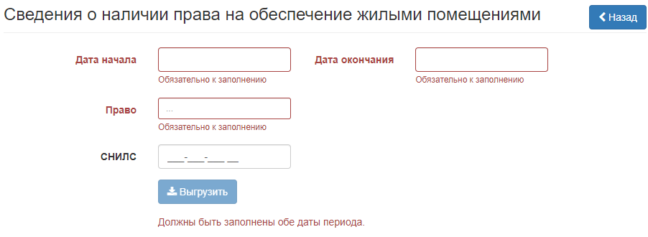
118 – Сведения о наличии права на обеспечение жилыми помещениями

В результате на странице отобразится сообщение об успешном запуске процесса формирования отчета.
Для получения отчета перейдите в раздел «Подготовленные файлы» и выполните действия описанные в подразделе «Сведения о наличии права на обеспечение жилыми помещениями».

Подготовленные файлы
Чтобы просмотреть подготовленные файлы:
- Перейдите в раздел «Подготовленные файлы» (рис. 119).
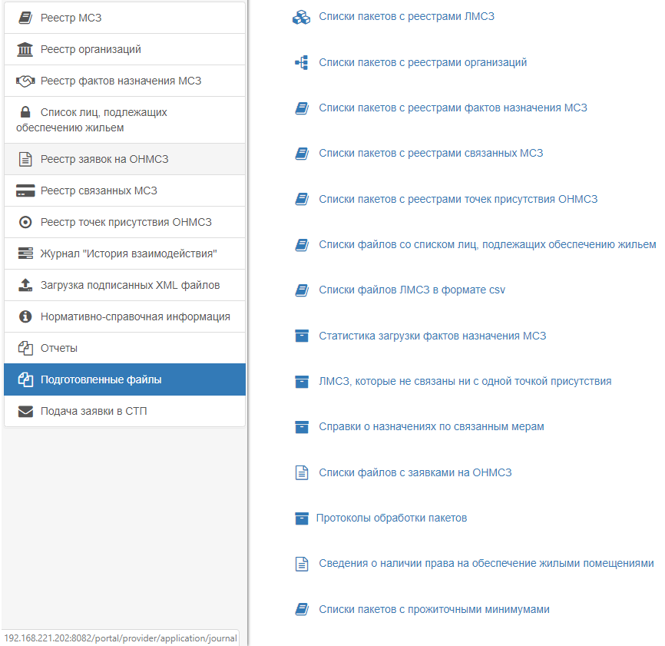
119 – Подготовленные файлы
- Перейдите в подраздел:
«Список пакетов с реестрами ЛМСЗ». Доступен только для Пользователя, действующего от имени участника ЕГИССО с типом взаимодействия «КПИ»;
«Список пакетов с реестрами организаций». Доступен только для Пользователя, действующего от имени участника ЕГИССО с типом взаимодействия «КПИ»;
«Список пакетов с реестрами фактов назначения МСЗ». Доступен только для Пользователя, действующего от имени участника ЕГИССО с типом взаимодействия «КПИ»;
«Список пакетов с реестрами связанных МСЗ». Доступен только для Пользователя, действующего от имени участника ЕГИССО с типом взаимодействия «КПИ»;
«Список пакетов с реестрами точек присутствия ОНМСЗ»;
«Списки файлов со списком лиц, подлежащих обеспечению жильем»;
«Списки файлов ЛМСЗ в формате csv»;
«Статистика загрузки фактов назначения МСЗ»;
«ЛМСЗ, которые не связаны ни с одной точкой присутствия»;
«Справки о назначениях по связанным мерам»;
«Списки файлов с заявками на ОНМСЗ». Доступен только для Пользователя, действующего от имени участника ЕГИССО с типом взаимодействия «КПИ»);
«Протоколы обработки пакетов»;
«Сведения о наличии права на обеспечение жилыми помещениями»;
«Списки пакетов с прожиточными минимумами».
Рассмотрим пример работы с подготовленными файлами на примере подраздела «Список пакетов с реестрами организаций»:
120 – Список пакетов с реестрами ЛМСЗ

В выбранном подразделе содержатся файлы, сформированные пользователем.
Чтобы скачать файл, нажмите на ссылку с именем файла.
Чтобы удалить файл, нажмите кнопку .
Если в настоящий момент задача, запущенная пользователем, еще не завершена, то появится сообщение «В системе имеется незавершенная задача по подготовке файла. После ее окончания файл станет доступен для скачивания».

Подача заявки в СТП
Чтобы подать заявку в СТП:
- Перейдите в раздел «Подача заявки в СТП». Откроется страница (рис.121).
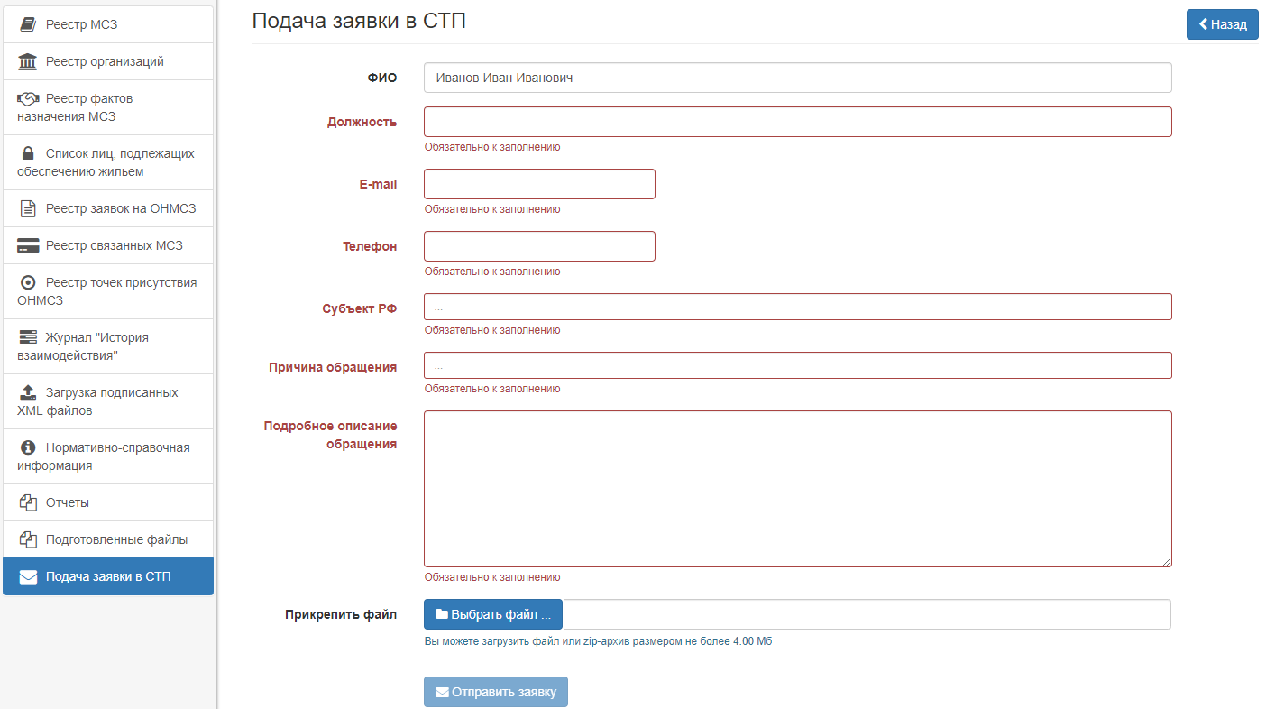
121 – Подача заявки в СТП

- Заполните поля:
«ФИО». Заполняется автоматически ФИО авторизованного пользователя;
«Должность». Должность пользователя;
«E-mail». Адрес электронной почты, на который придет подтверждение о регистрации заявки;
«Телефон». Телефон пользователя;
«Субъект РФ». Введите фрагмент названия субъекта РФ и выберите значение;
«Причина обращения». Возможные значения:
88.3.1. Консультации по функционалу;
88.3.2. Консультации по организационно-правовым вопросам;
88.3.3. Консультирование по применению ППО УЭПШ (установка и подписание ЭП);
88.5. Ошибки в данных;
88.6. Ошибки при работе в системе;
88.8. Предложения по развитию системы;
«Подробное описание обращения». Рекомендуется указать
шаги для воспроизведения ошибки;
точное время возникновения ошибки;
дополнительная информация;
«Прикрепить файлы». При необходимости загрузите файл размером до 4 Мбайт. Если файлов несколько, объедините их в ZIP-архив.
- Нажмите кнопку «Отправить заявку». Появится сообщение «Заявка успешно отправлена, информация о ходе рассмотрения заявки будет поступать на почту, указанную в обращении».

Подпись файлов для загрузки в КПИ
Чтобы подписать файл для загрузки в КПИ, в контекстном меню XML-файла выберите последовательно пункты «Crypto+DE», «Подписать» (рис. 122).
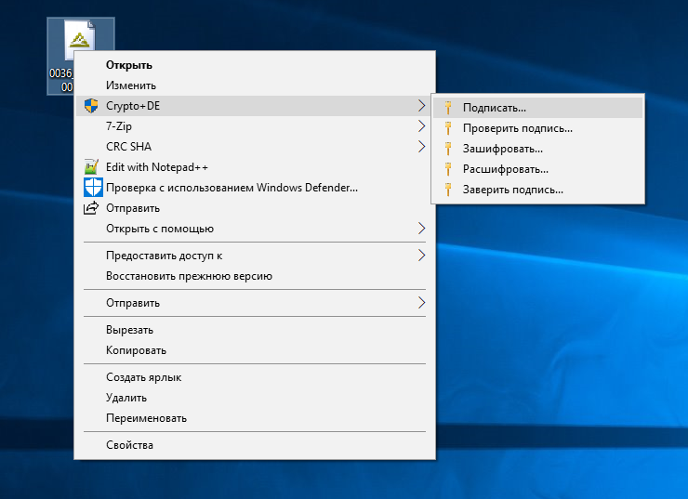
122 – Подпись файлов для загрузки в КПИ
При успешной подписи в папке появится одноименный файл с расширением *.p7s.
Примечание. Формат подписи для загрузки подписанных xml файлов должен быть base64.

Новый интерфейс КПИ
Для входа в новое меню КПИ необходимо выполнить следующие действия:
- Зайдите на портал ЕГИССО (http://www.egisso.ru).
- Перейдите по ссылке «Поставщикам».
- Нажмите кнопку «Поставщик информации». Откроется страница авторизации в ЕСИА.
- Введите данные для входа в ЕГИССО и нажмите кнопку «Войти».
- Выберите организацию из предложенного списка. Кабинет откроется, если пользователь состоит в группе ЕСИА «Уполномоченный сотрудник для работы ЕГИССО». Откроется раздел КПИ (Рисунок 123):
Рисунок 123 - Кабинет поставщика информации
Для перехода в новое меню КПИ (п.4.4) нажмите ссылку "Перейти в новое меню КПИ". Откроется раздел нового меню КПИ (Рисунок 124):
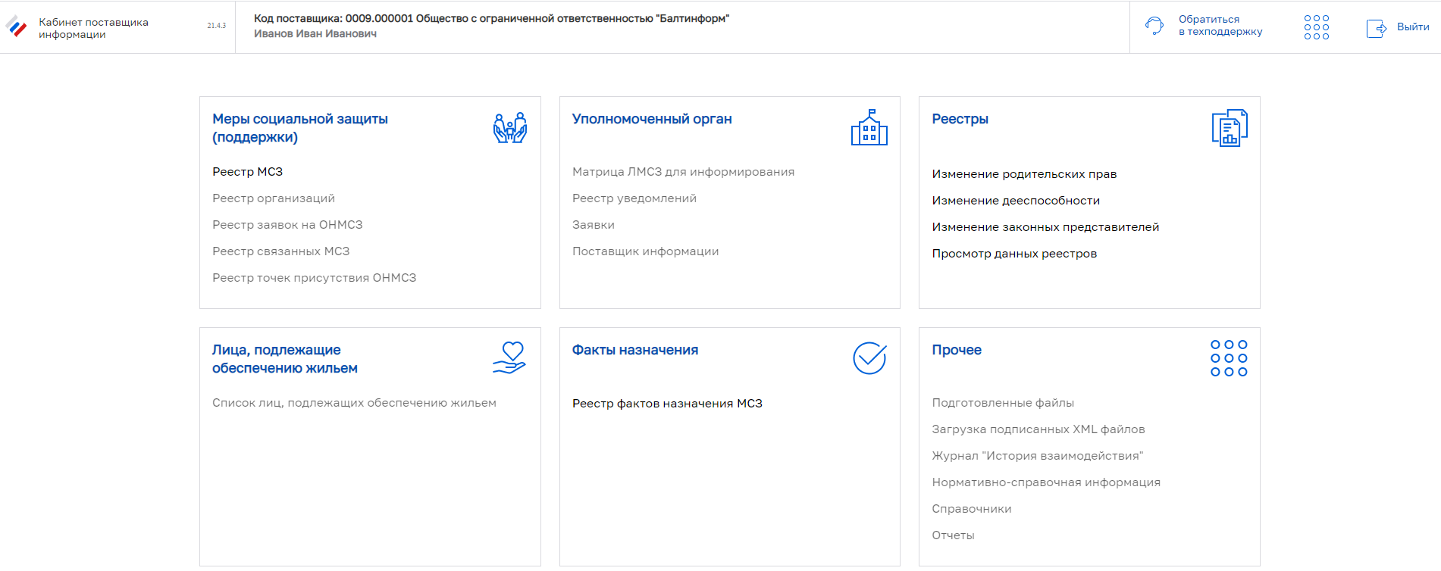
Рисунок 124 - Новое меню КПИ, главная страница
В этом разделе размещены следующие блоки:
- Блок «Меры социальной защиты (поддержки)», включающий подразделы:
  - «Реестр МСЗ» (п.4.3.1);
  - «Реестр организаций» (не активен) (п.4.3.2);
  - «Реестр заявок на ОНМСЗ» (не активен) (п.4.3.5);
  - «Реестр связанных МСЗ» (не активен) (п.4.3.6);
  - «Реестр точек присутствия ОНМСЗ» (п.4.3.7);
- Блок «Уполномоченный орган», включающий подразделы:
  - «Матрица ЛМСЗ для информирования» (не активен);
  - «Реестр уведомлений» (не активен);
  - «Заявки» (не активен);
  - «Поставщик информации» (не активен);
- Блок «Реестры» (п.4.4.1), включающий подразделы:
  - «Изменение родительских прав»;
  - «Изменение дееспособности»;
  - «Изменение законных представителей»;
  - «Просмотр данных реестров»;
- Блок «Лица, подлежащие обеспечению жильем», включающие подразделы:
  - «Список лиц, подлежащих обеспечению жильем» (п.4.3.4);
- Блок «Факты назначения», включающие подразделы:
  - «Реестр фактов назначения МСЗ» (п.4.3.3);
- Блок «Прочее», включающий подразделы:
  - «Подготовленные файлы» (не активен) (п.4.3.12);
  - «Загрузка подписанных XML файлов» (не активен) (п.4.3.9);
  - «Журнал «История взаимодействия»» (не активен) (п.4.3.8);
  - «Справочники» (не активен) (п.4.3.10);
  - «Отчеты» (не активен) (п.4.3.11).

Реестры лиц, связанных с изменением родительских прав, лиц с измененной дееспособностью, законных представителей
В реестрах лиц, связанных с изменением родительских прав, лиц с измененной дееспособностью, законных представителей можно осуществлять следующие действия:
- вносить и подготавливать данные для наполнения реестров;
- искать, просматривать, удалять, изменять данные выбранного реестра;
- искать, просматривать, удалять, изменять данные любого из трех реестров;
- загружать данные для наполнения реестров из XML-файлов;
- осуществлять контроль данных и исправлять ошибки в списке изменений.
В качестве примера описаны действия с «Реестром лиц, связанных с изменением родительских прав». При работе с другими реестрами описанные действия пользователя аналогичны и могут отличаться наименованиями вносимых данных. При работе с «Реестром законных представителей» также предоставляется возможность, при необходимости, осуществить внесение сведений о законном представителе - юридическом лице. При работе с «Реестром лиц с измененной дееспособностью» не вносятся данные о связанных лицах по причине их отсутствия (вносятся сведения об изменении дееспособности в отношении одного конкретного лица для каждого такого события).

Внесение данных
Для внесения данных в реестр необходимо выполнить следующие действия:
- Выбрать нужный реестр в разделе «Работа с реестрами лиц» КПИ (рис. 125), например, «Реестр лиц, связанных с изменением родительских прав».
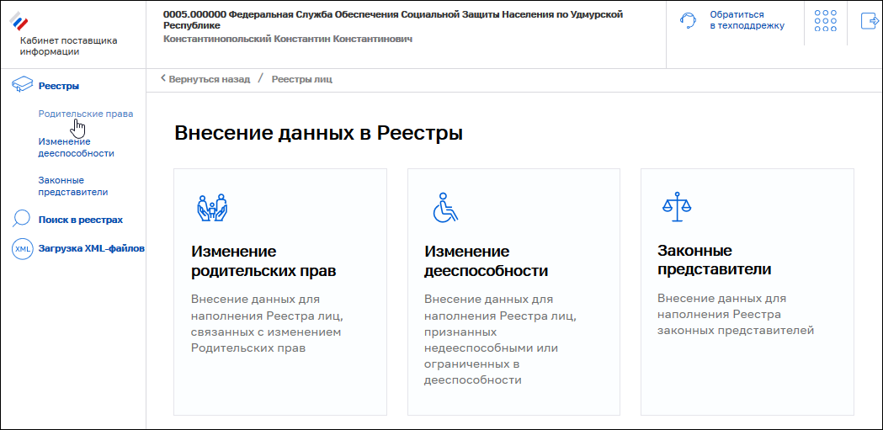
125 – Раздел «Работа с реестрами лиц» КПИ
Откроется форма «Изменение родительских прав» на закладке «Поиск и просмотр данных» выбранного реестра (рис. 126).
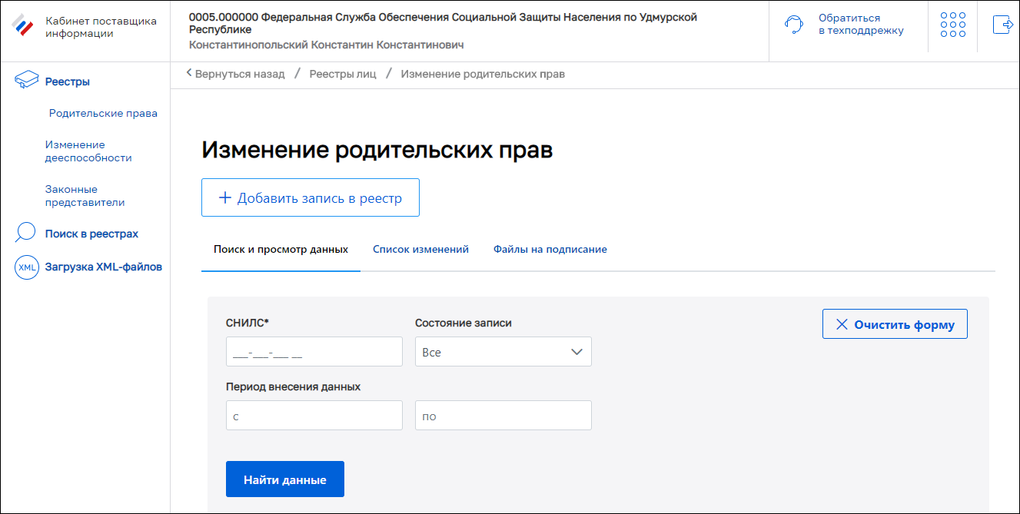
126 – ЭФ «Изменение родительских прав». Закладка «Поиск и просмотр данных»
- Для добавления записи в реестр нажать кнопку «Добавить запись в реестр» (рис. 127).
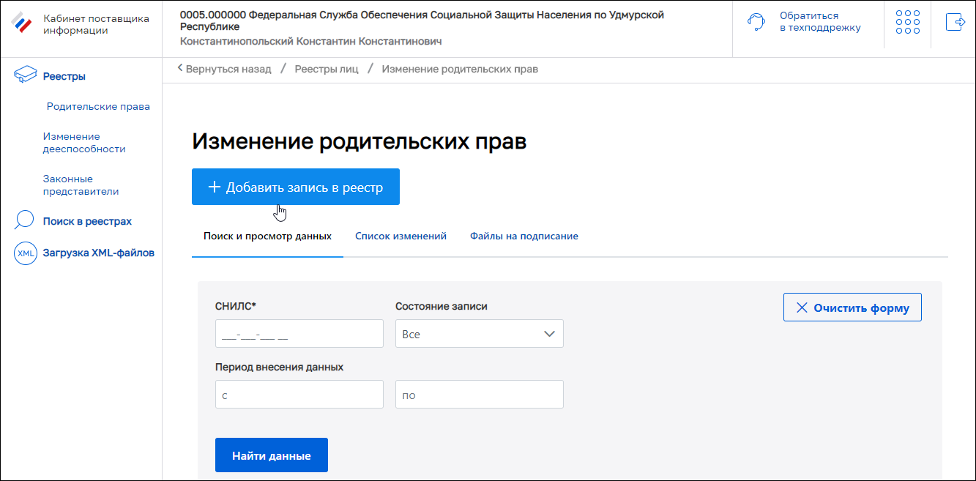
127 – Расположение кнопки «Добавить запись в реестр» на ЭФ
Откроется форма «Создание новой записи в реестре родительских прав» (рис. 128).
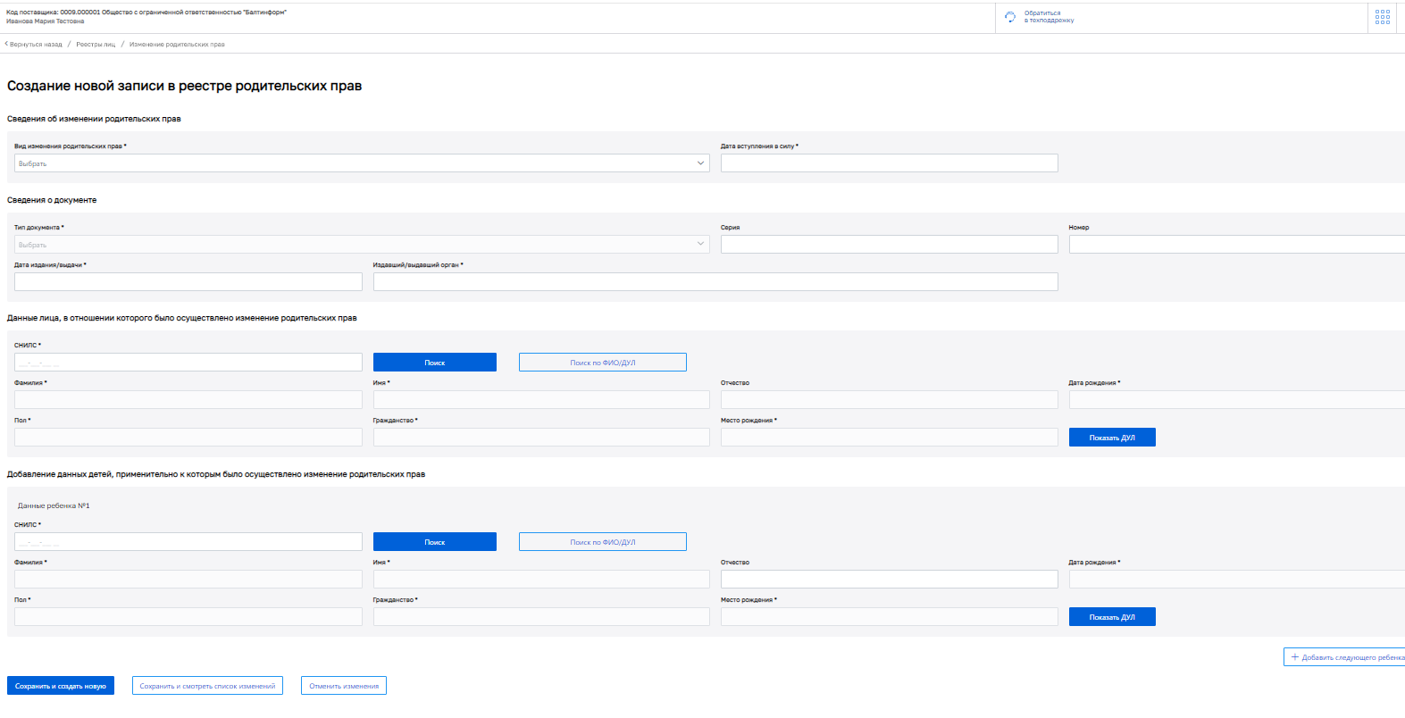
128 – ЭФ «Создание новой записи в реестре родительских прав»
Форма содержит следующие блоки данных:
- «Сведения об изменении родительских прав»;
- «Сведения о документе»;
- «Данные лица, в отношении которого было осуществлено изменение родительских прав»;
- «Добавление данных детей, применительно к которым было осуществлено изменение родительских прав».
- Заполнить необходимые поля в блоках ЭФ.
  - Правила заполнения полей блока «Сведения об изменении родительских прав» (рис. 129) приведены в таблице 19.
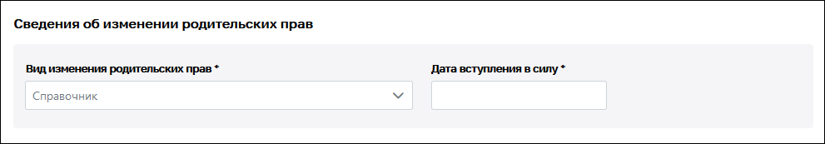
129 – Блок «Сведения об изменении родительских прав»
Таблица 19 – Правила заполнения полей блока «Сведения об изменении родительских прав»
№ | Наименование поля/элемента | Обязательность  заполнения | Правила заполнения
 | Вид изменения права | + | Заполняется пользователем путем выбора из справочника.  Предъявляемый для каждого из реестров перечень видов изменения права ограничивается видами изменения, применяемыми только для выбранного реестра
 | Дата вступления в силу | + | Дата, начиная с которой вступает в силу изменение права (формат: ДД.ММ.ГГГГ).  Заполняется пользователем вручную.
Правила заполнения полей блока «Сведения о документе» (рис. 130) приведены в таблице 20.
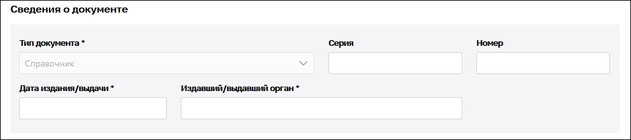
130 – Блок «Сведения о документе»
Таблица 20 - Правила заполнения полей блока «Сведения о документе»
№ | Наименование поля/элемента | Обязательность  заполнения | Правила заполнения
 | Тип документа | + | Заполняется пользователем путем выбора из справочника.  Предъявляемый для каждого из видов изменения права перечень типов документа ограничивается только применимыми для него типами документа
 | Серия | – | Заполняется пользователем вручную.
 | Номер | – | Заполняется пользователем вручную.
 | Дата издания/выдачи | + | Заполняется пользователем вручную.  Формат даты: (ДД.ММ.ГГГГ)
 | Издавший/выдавший орган | + | Заполняется пользователем вручную.
 | Срок полномочий законного представителя, согласно документу | – | Внимание! Используется только для Реестра законных представителей (РЗП).  Вносится дата, до которой длятся полномочия или же устанавливается отметка в чек-бокс «Бессрочно» (установка отметки в указанный чек-бокс запрещает внесение даты полномочий).
Правила заполнения полей блока «Данные лица, в отношении которого было осуществлено изменение родительских прав» (рис. 131) приведены в таблице 21.
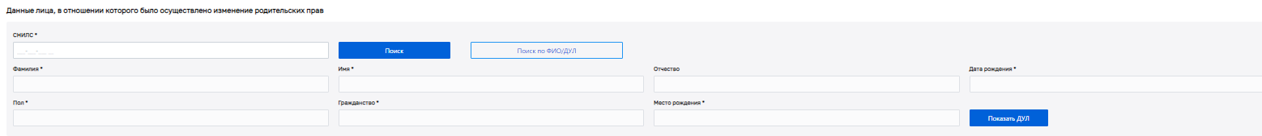
131 – Блок «Данные лица, в отношении которого было осуществлено изменение родительских прав»
Таблица 21 – Правила заполнения полей блока «Данные лица, в отношении которого было осуществлено изменение родительских прав»
№ | Наименование поля/элемента | Обязательность  заполнения | Правила заполнения
 | СНИЛС | + | Заполняется пользователем вручную или автоматически при использовании поиска по ФИО/ДУЛ. Формат СНИЛС
 | Фамилия | + | Указывается из СПГ, автоматически
 | Имя | + | Указывается из СПГ, автоматически
 | Отчество | – | Указывается из СПГ, автоматически
 | Дата рождения | + | Указывается из СПГ, автоматически.
 | Пол | + | Указывается из СПГ, автоматически
 | Гражданство | + | Указывается из СПГ, автоматически

Для просмотра данных о документах, удостоверяющих личность выбранного лица, может быть использован элемент «Показать ДУЛ». Его использование влечет вывод перечня документов выбранного физического лица (источником сведений о документах является СПГ), содержащего следующие данные для каждого документа, удостоверяющего личность:
- вид документа;
- серия;
- номер;
- дата выдачи;
- выдавший орган.
Сортировка документов в выводимом перечне осуществляется по дате выдачи, в обратном хронологическом порядке.
В случае, когда СНИЛС лица неизвестен или данные для указанного СНИЛС не обнаружены в СПГ, для внесения сведений о лице может быть использована функция «Поиск по ФИО/ДУЛ». Поиск и выбор лица по этим реквизитам инициируется путем использования элемента «Поиск по ФИО/ДУЛ» (рис. 132).
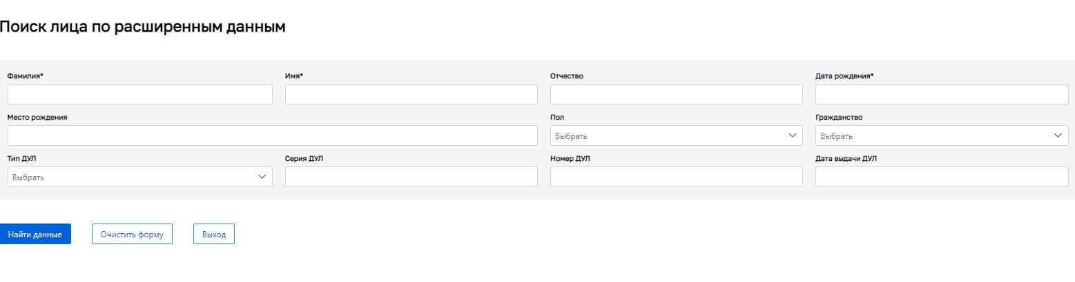
132 – Поисковая форма «Поиск по ФИО/ДУЛ»

Среди полученных результатов поиска следует выбрать требуемое лицо, кликнув на строке с его данными левой клавишей мыши. При этом произойдет автоматическое заполнение формы сведений о лице данными выбранного физического лица. В случае отсутствия данных об искомом лице следует повторить поиск и формирование сведений через 7 суток, а при неэффективности этого действия обратиться в техническую поддержку ЕГИССО.
- Внести данные в блок «Добавление данных детей, применительно к которым было осуществлено изменение родительских прав» (рис. 133). Правила заполнения полей блока аналогичны правилам приведенным в таблице 21 и применяемым при внесении данных о лице, в отношении которого произошло событие.
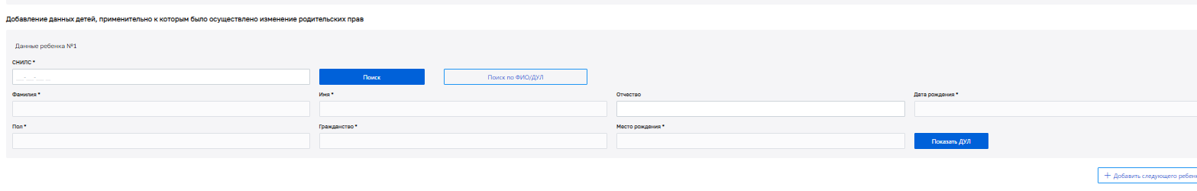
133 – Блок «Добавление данных детей, применительно к которым было осуществлено изменение родительских прав»
Примечание. Данные о лице, применительно к которому произошло событие вносятся только для следующих видов реестров: для РЛИРП – данные ребенка и для РЗП – данные представляемого лица.
- При наличии сведений о следующем лице, применительно к которому произошло событие, следует нажать кнопку «Добавить следующего…». В рассматриваемом примере кнопка называется «Добавить следующего ребенка» (рис. 134).
Примечание. Для соответствующей формы в РЗП кнопка добавления следующего лица носит название «Добавить следующее представляемое лицо».
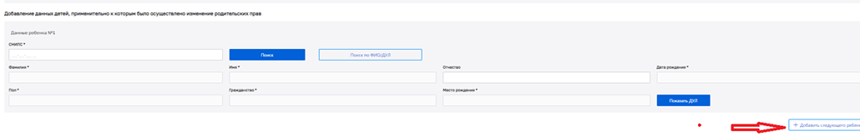
134 – Кнопка «Добавить следующего ребенка»
Открывается блок внесения данных о следующем лице (рис. 135):
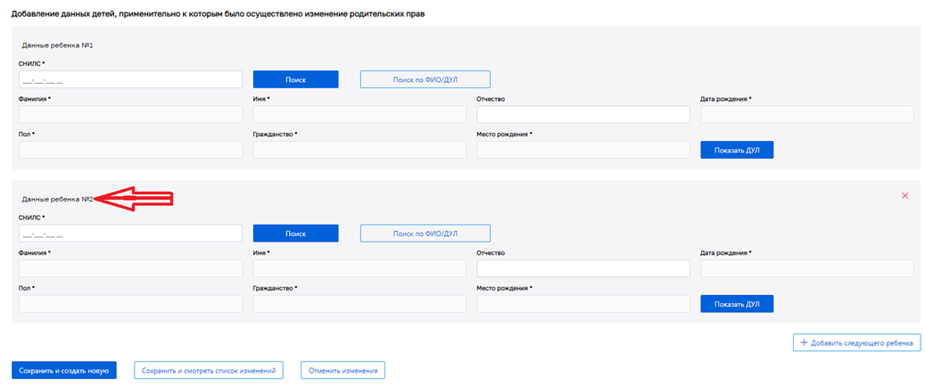
135 – Блок внесения данных о следующем ребенке. Порядковый номер ребенка
  - Внести данные в поля блока.
- После окончания заполнения полей ЭФ «Создание новой записи в реестре родительских прав» возможны три варианта действий:
  - Вариант № 1.
При нажатии на кнопку «Сохранить и создать новую» внесенные данные сохраняются и открывается новая незаполненная ЭФ «Создание новой записи в реестре родительских прав», готовая к заполнению.
  - Вариант № 2.
При нажатии на кнопку «Сохранить и смотреть список изменений» внесенные данные сохраняются и осуществляется переход на закладку «Список изменений» выбранного реестра. В списке записей сведений о событиях присутствует внесенная запись о событии в статусе «Подготовлено к выгрузке».
  - Вариант № 3.
При нажатии на кнопку «Отменить изменения» внесенные данные о событии не сохраняются и осуществляется переход на закладку «Поиск и просмотр данных» выбранного реестра.

Подготовка внесенных данных для выгрузки в ЕГИССО
Для подготовки внесенных данных для выгрузки в ЕГИССО:
- Перейти на закладку «Список изменений» (рис. 136). На закладке расположено четыре фильтра записей по их статусу:
- «Подготовлено к выгрузке»;
- «Обработано с ошибкой»;
- «Выгружено»;
- «Отправлено».
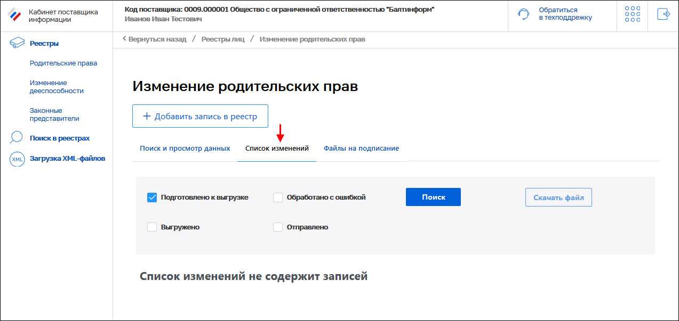
136 – ЭФ «Изменение родительских прав». Закладка «Список изменений»
- Активировать фильтр «Подготовлено к выгрузке», для чего нужно поставить галочку в чек-боксе слева от названия фильтра и нажать кнопку «Поиск». В результате будут отобраны записи сведений о событиях, находящиеся в статусе «Подготовлено к выгрузке».
- В списке записей выделить события, которые должны быть включены в выгрузку, для чего нужно поставить галочку в чек-боксе слева от событий, которые должны быть включены в выгрузку.
Примечание. Возможна установка отметок у каждого выбираемого события по отдельности или отметка всех событий, включенных в список, путем простановки отметки в объединяющий чек-бокс вверху списка. Порядок сортировки записей в списке изменений может быть изменен путем клика левой клавишей мыши на заголовок столбца, по которому должна быть осуществлена сортировка.
- Для формирования файла с данными о событиях нужно нажать кнопку «Скачать файл».
В результате будет сформирован файл. На экран будет выведено информационное сообщение «Файл успешно сформирован».
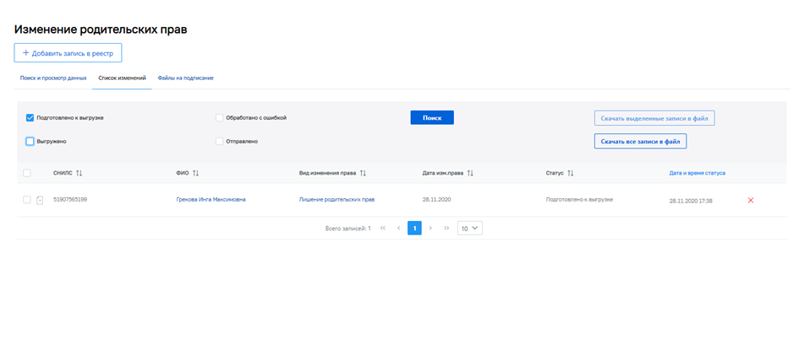
137 – Управляющие элементы списка изменений
- Перейти на закладку «Файлы на подписание» (рис 138). На закладке расположен список фалов на подписание.
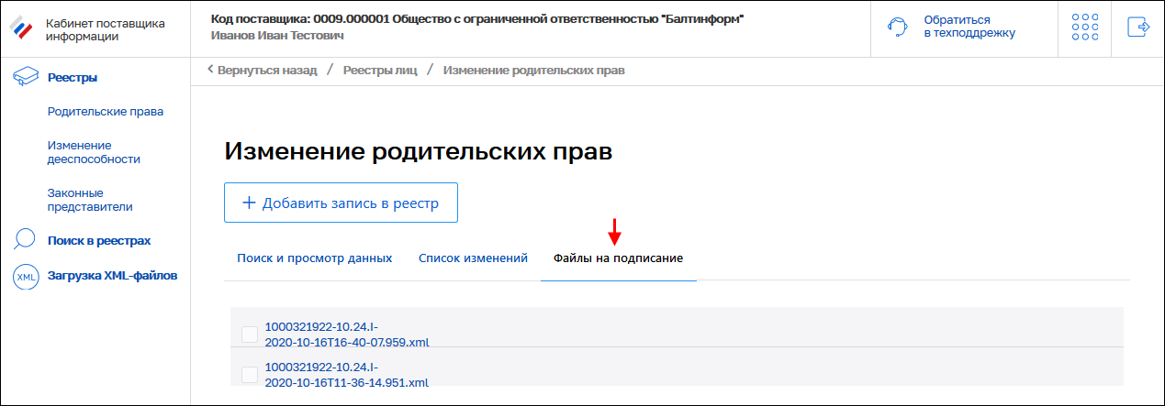
138 – ЭФ «Изменение родительских прав». Закладка «Файлы на подписание». Список фалов на подписание
Для выгрузки и сохранения файла с данными о событиях для дальнейшего подписания его ЭП и отправки в ПСД ЕГИССО нужно выполнить следующие действия:
- Отметить подготовленный файл для выгрузки, проставив галочку в чек-боксе у имени файла. Произвести выгрузку выбранного файла кнопкой «Скачать» (рис. 139).
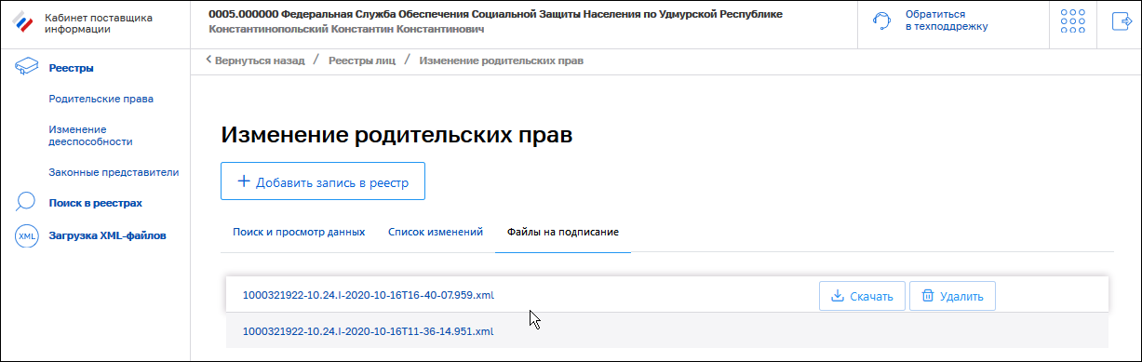
139 – Закладка «Файлы на подписание». Список фалов на подписание. Кнопки «Скачать» и «Удалить»
- Сохранить выгруженный файл, указав место его сохранения на носителе данных или доступном сетевом ресурсе.
Для удаления файла с данными о событиях нужно выполнить следующие действия:
- Отметить подготовленный файл для удаления, проставив галочку в чек-боксе у имени файла.
- Нажать кнопку «Удалить».
В результате выбранный файл будет удален.

Поиск, просмотр, удаление, изменение данных выбранного реестра в КПИ
Порядок действий:
- Выбрать нужный реестр в разделе «Реестры» КПИ. На рисунке выбран реестр «Родительские права».
- На закладке «Поиск и просмотр данных» (рис. 140) заполнить СНИЛС лица, сведения о событиях с участием которого следует отобрать.
- При необходимости выбрать или изменить значения фильтров «Состояние записи», «Период внесения данных»
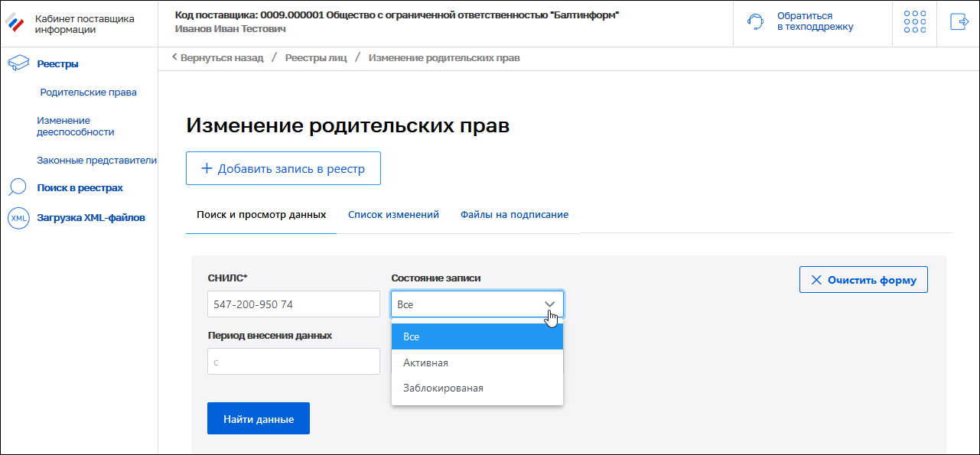
140 – Реестр «Родительские права». Закладка «Поиск и просмотр данных»
Для очистки ошибочно внесенных поисковых параметров следует нажать кнопку «Очистить форму».
- Для поиска и отображения данных, соответствующих заданным параметрам, нажать кнопку «Найти данные».
В результате будут отобраны записи, отвечающие заданным критериям поиска. На рисунке 141 показан пример результата поиска необходимых записей по введенным параметрам. Порядок сортировки записей может быть изменен путем клика левой клавишей мыши на заголовок столбца, по которому должна быть осуществлена сортировка.
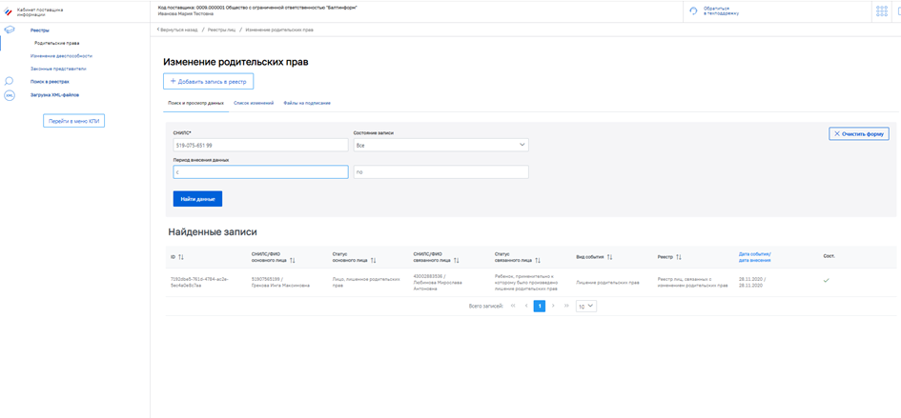
141 – Пример результата поиска
- Для просмотра подробных сведений о каком-либо событии надо выполнить щелчок на интересующей записи. В результате откроется форма просмотра, заполненная подробными сведениями о событии в режиме «только для чтения» (рис. 142).
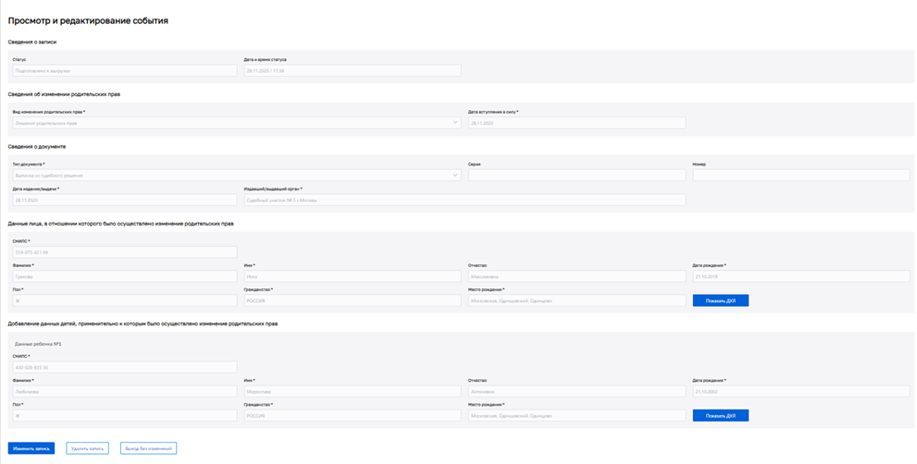
142 – Форма просмотра сведений о событии в режиме «только для чтения»
- Для окончания просмотра подробных сведений о событии нажать кнопку «Выход без изменений».
- Для удаления события нажать кнопку «Удалить запись». В результате на экран будет выведено предупреждение об предстоящем удалении записи о событии с выбором варианта действий (Да/Нет). Подтвердить удаление путем использования кнопки «Да» на предупреждении об удалении.
- Для изменения события нажать кнопку «Изменить запись». Откроется форма редактирования данных, заполненная данными о событии, с возможностью редактирования доступных для изменения данных.
Данные, запрещенные для изменения, отображены в режиме «только для чтения». Запрещенные для редактирования данные (событие с ошибочно внесенными данными перечисленных типов может быть только удалено и внесено заново):
- поле «Дата внесения в блоке «Сведения о записи»;
- поле «Вид изменения права»;
- все блоки с данными физических лиц (выбранных по СНИЛС).
  - Отредактировать ошибочно внесенные данные, доступные для изменения.
Для сохранения внесенных изменений нажать кнопку «Сохранить изменения». В список изменений выбранного реестра будет внесена изменяющая запись о событии.
Для отмены внесенных изменений нажать кнопку «Отменить изменения». Изменения, внесенные пользователем, не будут сохранены.

Поиск, просмотр, удаление, изменение данных любого из трех реестров в КПИ
Порядок действий:
- Выбрать раздел «Поиск в Реестрах» в меню «Реестры» КПИ. Откроется ЭФ «Поиск в Реестрах» (рис. 143).
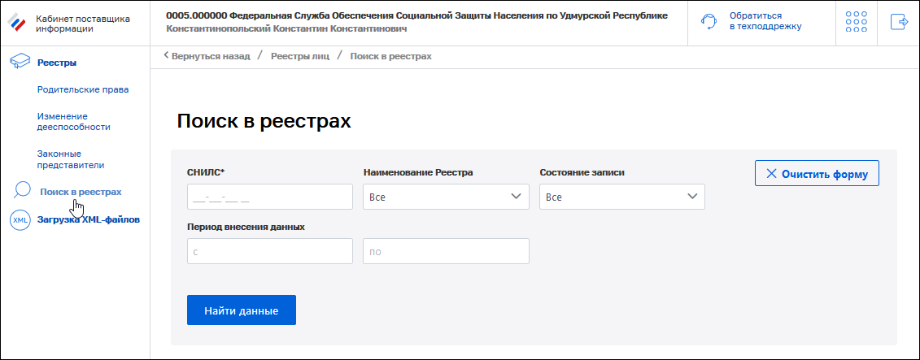
143 – ЭФ «Поиск в Реестрах»

- Выбрать интересующий реестр в поле «Наименование Реестра», либо выбрать в этом поле значение «Все» (рис. 144).
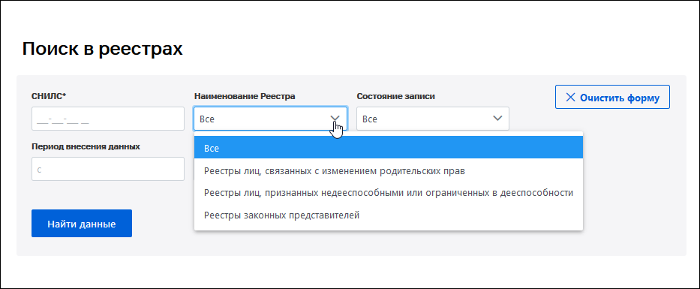
144 – Список значений фильтра «Наименование Реестра»
- Заполнить СНИЛС лица, сведения о событиях с участием которого следует отобрать.
- При необходимости выбрать или изменить значения фильтров «Состояние записи», «Период внесения данных» (рис. 145).
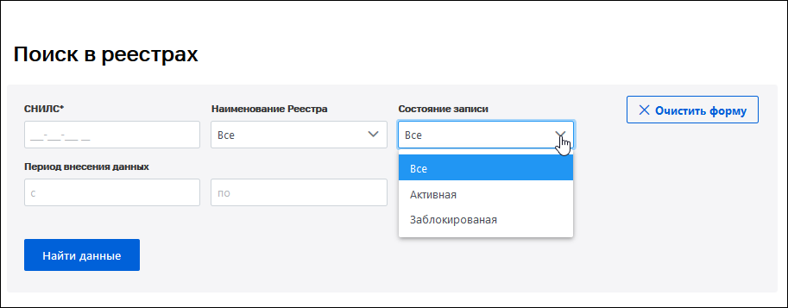
145 – Список значений фильтра «Состояние записей»
Для очистки ошибочно внесенных данных нужно нажать кнопку «Очистить форму».
- Для поиска и отображение данных, соответствующих заданным параметрам, нажать кнопку «Найти данные». На рисунке 146 показан пример результата поиска необходимых записей по введенным параметрам. Порядок сортировки записей может быть изменен путем клика левой клавишей мыши на заголовок столбца, по которому должна быть осуществлена сортировка
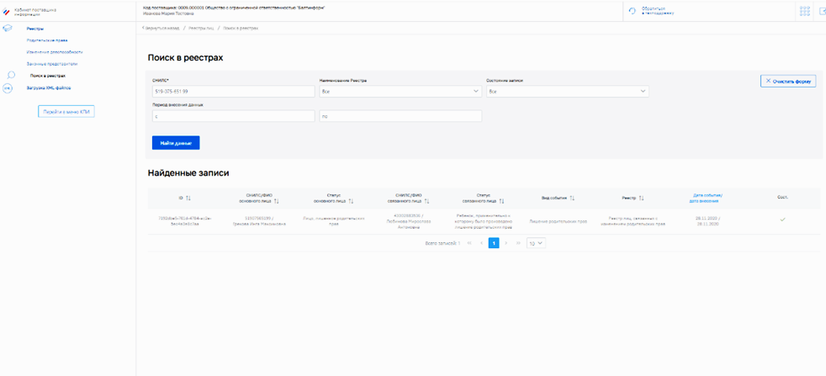
146 – Пример результата поиска по всем реестрам
Для просмотра подробных сведений о каком-либо событии из списка, для редактирования или удаления события надо выполнить действия, описанные в п. 4.4.1.2 (шаги 5-8).

Загрузка данных для наполнения Реестров из XML-файлов
Для загрузки данных для наполнения реестров из XML-файлов необходимо выполнить следующие действия:
- Выбрать раздел «Загрузка XML-файлов» в меню «Реестры» КПИ.
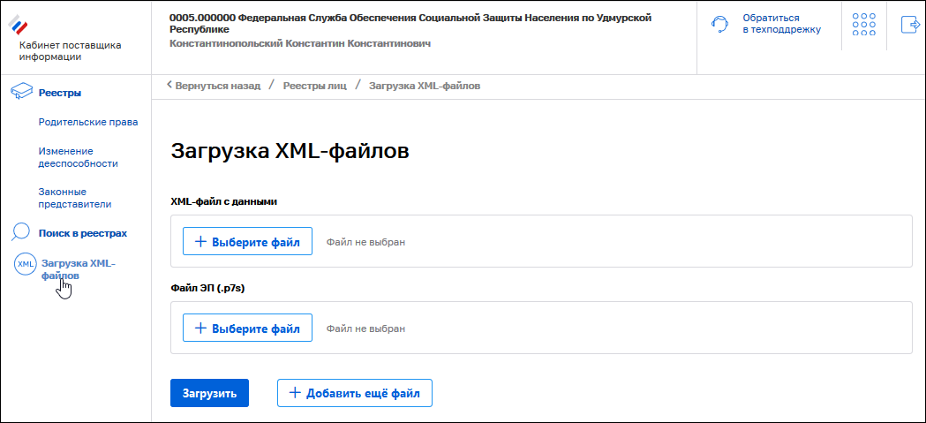
147 – Раздел «Загрузка XML-файлов»
- В блоке «XML-файл с данными» нажать кнопку «Выберите файл». В открывшемся окне указать путь к размещению файла с данными.
- Далее в блоке «Файл ЭП («.p7s») нажать кнопку «Выберите файл». В открывшемся окне указать путь к размещению файла электронной подписи.
- Для загрузки выбранных файлов нажать кнопку «Загрузить». Таким образом может быть загружен любой XML - файл установленного типа и структуры, вне зависимости от источника его формирования.

Контроль данных и исправления ошибок в Списке изменений
Записи списка изменений предназначены для добавления, редактирования, удаления записей реестров. После передачи в реестры каждая запись списка изменений, в зависимости от своего типа (добавляющая, изменяющая, удаляющая) приводит к одному из указанных действий в реестрах, в отношении соответствующего события.
Порядок действий:
- Выбрать нужный реестр в разделе «Реестры» КПИ.
- Перейти на вкладку «Список изменений». Будет открыта ЭФ «Список изменений» выбранного реестра.
- Для отбора нужных записей поставить отметки у требуемых наименований статусов записей и нажать кнопку «Поиск».
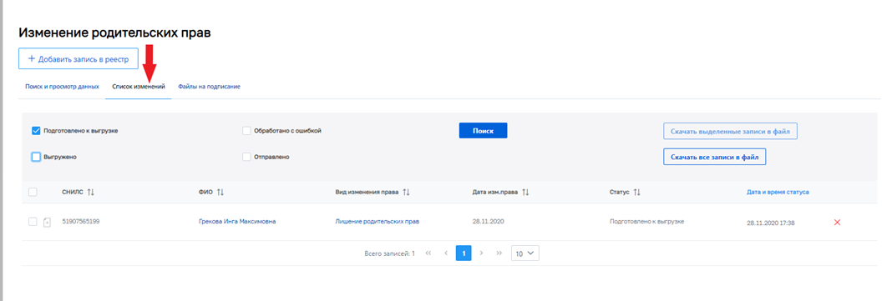
148 – ЭФ «Список изменений»
В результате будет выведен список записей, со статусами, соответствующими заданным фильтрам.
Для удаления ошибочно внесенной записи следует нажать «красный крестик» справа от записи, которую следует удалить. Будет выведено предупреждение об предстоящем удалении записи о событии с выбором варианта действий (Да/Нет). Для подтверждения удаления надо нажать кнопку «Да».
Для просмотра подробных сведений о каком-либо событии из списка, для редактирования или удаления события надо выполнить действия, описанные в п. 4.4.1.2 (шаги 5-8). настоящего документа. В отличие от уже внесенных в Реестры записей, для добавляющей событие записи в списке изменений разрешено редактирование всех данных. Редактирование (изменение) удаляющей событие записи запрещено, такая запись может быть только удалена.

Аварийные ситуации
По всем сведениям об отказах, сбоях, аварийных ситуациях, изменениях параметров объекта автоматизации, проводимых корректировках документации и программных средств, наладке технических средств, необходимо завести заявку в support@101.pfr.ru. В теме обращения должно быть обязательно указано ключевое слово «ЕГИССО».

Лист регистрации изменений
№  версии документа | Дата  изменения | Автор  изменений | Изменения

